线程隔离的数据区

由所有线程共享的数据区

本地方法库

本地库接口

执行引擎

本地方法栈 Native Method Stack

虚拟机栈 VM Stack

方法区 Method Area

**运行时数据区**

程序计数器 Program Counter Register

堆 Heap

程序计数器(Program Counter Register):是一块较小的内存区域，它可以看作时当前线程所执行的字节码的行号指示器。在虚拟机的概念模型里，字节码解释器工作时通过改变这个计数器的值来选取下一条需要执行的字节码指令，分支，循环，跳转，异常处理，线程恢复等基础功能都需要依赖这个计数器来完成。

由于Java虚拟机的多线程是通过线程轮流切换并分配处理器执行时间的方式来实现的，在任何一个确定的时刻，一个处理器(对于多核处理器来说一个内核)都只会执行一条线程中的指令，因此，为了线程切换后能恢复到正确的执行位置，每条线程都需要一个独立的程序计数器，各条线程之间互不影响，独立存储，我们称这类内存区域为”线程私有”的内存。

如果线程正在执行的是一个Java方法，这个计数器记录的是正在执行的虚拟机字节码指令的地址；如果正在执行的是Native方法，这个计数器值则为空。此内存区域是唯一一个在Java虚拟机规范中没有规定任何OutOfMemoryError情况的区域。

Java虚拟机栈(Java Virtual Machine Stacks):也是线程私有的,它的生命周期与线程相同。虚拟机栈描述的是Java方法执行的内存模型，每个方法在执行的同时都会创建一个栈帧(Stack Frame)用于存储局部变量表，操作数栈，动态连接，方法出口等信息。每一个方法从调用直至执行完成的过程，就对应着一个栈帧在虚拟机栈中入栈到出栈的过程。

局部变量表存放了编译期可知的各种基本数据类型(boolean, byte, char, short, int, float, long double),对象引用(reference类型，它不等同于对象本身，可能是一个指向对象起始地址的引用指针，也可能是指向一个代表对象的句柄或其他与此对象相关的位置)和returnAddress类型(指向了一条字节码指令的地址)

其中64位长度的long和double类型的数据会占有2个局部变量空间(Slot),其余的数据类型只占用1个，局部变量表所需的内存空间在编译期完成分配，当进入一个方法时，这个方法需要在帧中分配多大的局部变量空间是完全确定的，在方法运行期间不会改变局部变量表的大小。

在Java虚拟机规范中，对这个区域规定了两种异常情况，如果线程请求的栈深度大于虚拟机的深度，将抛出StackOverflowError异常；如果虚拟机栈可以动态扩展(当前大部分的Java虚拟机都可以动态扩展，只不过Java虚拟机规范中也允许固定长度的虚拟机栈)，如果扩展时无法申请到足够的内存，就会抛出OutOfMemoryError异常。

本地方法栈(Native Method Stack)与虚拟机栈非常相似，它们之间的区别不过是虚拟机栈执行Java方法(也就是字节码)服务，而本地方法栈则为虚拟机使用到的Native方法服务。在虚拟机规范中对本地方法栈中方法使用的语言，使用方式与数据结构并没有强制规定，因此具体的虚拟机可以自由实现它。甚至有的虚拟机直接就把本地方法栈和虚拟机栈合二为一。与虚拟机栈一样，本地方法栈区域也会抛出StackOverflowError和OutOfMemoryError异常。

Java堆(Java Heap)是Java虚拟机所管理的内存中最大的一块。Java堆是被所有线程共享的一块内存区域，在虚拟机启动时创建。此内存区域的唯一目的就是存放对象实例，几乎所有的对象实例都在这里分配内存。这一点在Java虚拟机规范描述是:所有的对象实例以及数组都在堆上分配，但是随着JIT编译器(把Java字节码转换成可以直接发送给处理器的指令的程序)的发展与逃逸分析技术逐渐成熟，栈上分配，标量替换优化技术将会导致一些微妙的变化发生，所有的对象都分配在堆上也渐渐变得不是那么”绝对”了。

Java堆是垃圾收集器管理的主要区域，因此很多时候也被称作“GC堆”(Garbage Collected Heap)，从内存回收的角度来看，由于现在收集器基本都采用分代收集算法。所以Java堆中还可以细分为：新生代和老年代：在细致一点的有Eden空间，From Survivor空间，To Survivor空间等。从内存分配的角度来看，线程共享的Java堆中可能划分出多个线程私有的分配缓冲区(Thread Local Allocation Buffer, TLAB).不过无论如何划分，都与存放内容无关，无论哪个区域，存储的都仍然是对象实例，进一步划分的目的是为了更好地回收内存，或者更快地分配内存。

根据Java虚拟机规范的规定，Java堆可以处于物理上不连续的内存空间中，只要逻辑上是连续的即可，就像我们的磁盘空间一样。在实现时，即可以实现成固定大小的，也可以是可扩展的，不过当前主流的虚拟机都是按照可扩展来实现的(通过-Xmx和-Xms控制)。如果在堆中没有内存完成实例分配，并且堆也无法在扩展时，将会抛出OutOfMemoryError异常。

方法区(Method Area)与Java堆一样，是各个线程共享的内存区域，它用于存储已被虚拟机加载的类信息，常量，静态常量，即时编译器编译后的代码等数据。虽然Java虚拟机规范把方法区描述为堆的一个逻辑部分，但是它却有一个别名叫做Non-Heap(非堆)，目的应该是与Java堆区分开来。

对于习惯在HotSpot虚拟机上开发，部署程序的开发者来说，很多人都更愿意把方法去称为”永久代”(Permanent Generation),本质上两者并不等价，仅仅是因为HotSpot虚拟机的设计团队选择把GC分代收集扩展至方法区，或者说使用永久代来实现方法区而已，原则上，如何实现方法区属于虚拟机实现细节，不受虚拟机规范约束，但使用永久代来实现方法区，现在看来并不是一个好主意，因为这样更容易遇到内存溢出问题(永久代有-XX:MaxPermSize的上限)，在目前已经发布的JDK1.7的HotSpot中，已经把原来放在永久代的字符串常量池移出。

Java虚拟机规范对方法区限制非常宽松，除了和Java堆一样不需要连续的内存和可以选择固定大小或者可扩展外，还可以选择不实现垃圾收集。相对而言，垃圾收集行为在这个区域是比较少出现的，但并非数据进入了方法区就如永久代的名字一样“永久”存在了。这区域的内存回收目标主要是针对常量池的回收和对类型的卸载，一般来说，这个区域的回收“成绩”比较难以令人满意，尤其是类型的卸载，条件相当苛刻，但是这部分区域的回收确实是必要的。

当方法区无法满足内存非配需求时，将抛出OutOfMemoryError异常。

运行时常量池(Runtime Constant Pool)是方法区的一部分，Class文件中除了有类的版本，字段，方法，接口等描述信息外，还有一项信息是常量池(Constant Pool Table),用于存放编译期生成的各种字面量和符号引用，这部分内容将在类加载后进入方法区的运行时常量池中存放。

Java虚拟机对Class文件每一部分(自然*也包括常量池)的*格式都有严格规定，每一个字节用于存储哪种数据都必须符合规范上的要求才会被虚拟机认可，装载和执行，但对于运行时常量池，Java虚拟机规范没有做任何细节的要求，不同的虚拟机可以按照自己的需要来实现这个内存区域。不过，一般来说，除了保存Class文件中描述的符号引用外，还会把翻译出来的直接引用也存储在运行时常量池中。

运行时常量池相对于Class文件常量池的另外一个重要特征是具备动态性，Java语言并不要求常量一定只有编译期才能产生，也就是并非预置入Class文件中常量池的内容才能进入方法区运行时常量池，运行区间也可能将新的常量池放入池中。这种特性被开发人员利用得比较多的便是String的intern()方法

在JDK6中，常量池位于PermGen(永久代)中，PermGen是一块主要用于存放已加载的类信息和字符串池的大小固定的区域。执行intern()方法时，若常量池中不存在等值的字符串，JVM就会在常量池中创建一个等值的字符串，然后返回该字符串的引用。

在JDK7中，常量池从PpermGen区域移到Java堆区，执行intern操作，如果常量池已经存在该字符串，则直接返回字符串的引用，否则复制该字符串对象的引用到常量池中并返回。

intern(）方法优点：执行速度非常快，直接使用==进行比较要比使用equals(）方法快很多；内存占用少。

当常量池无法再申请到内存时会抛出OutOfMemoryError异常。

直接内存(Direct Memory)并不是虚拟机运行时数据区的一部分，也不是Java虚拟机规范中定义的内存区域，但是这部分内存也被频繁地使用，而且也可能导致OutOfMemoryError异常出现。

在JDK 1.4中新加入了NIO(New Input/Output)类，引入了一种基于通道(Channel)与缓冲区(Buffer)的I/O方式，它可以使用Native函数库直接分配堆外内存，然后通过一个存储在Java堆中的DirectByteBuffer对象作为这块内存的引用进行操作。这样能在一些场景中显著提高性能，因为避免了在Java堆和Native堆中来回复制数据。

显然，本机直接内存的分配不会受到Java堆大小的限制，但是，既然是内存，肯定还是会受到本机总内存大小以及处理器寻址空间的限制。服务器管理员在配置虚拟机参数的时，会根据实际内存设置-Xmx等参数信息，但经常忽略直接内存，使得各个内存区域总和大于物理内存限制，从而导致动态扩展时出现OutOfMemoryError异常。

对象的创建

虚拟机遇到一条new指令时，首先将去检查这个指令的参数是否能在常量池中定位到一个类的符号引用，并且检查这个符号引用代表的类是否已被加载，解析和初始化过。如果没有，那必须先执行相应的类加载过程。

在类加载检查通过后，接下来虚拟机将为新生对象分配内存。对象所需内存的大小在类加载完成后便可完全确定，为对象分配空间的任务等同于把一块确定大小的内存从Java堆中划分出来，假设Java堆中内存是绝对规整的，所有用过的内存都放在一边，空闲的内存放在另一边，中间放着一个指针作为分界点的指示器，那所分配内存就仅仅是把那个指针向空闲空间那边挪动一段与对象大小相等的距离，这种分配方式称为指针碰撞(Bump the Ppointer)。如果Java堆中的内存并不是归整的，已使用的内存和空闲的内存相互交错，那就没有办法简单地进行指针碰撞，

虚拟机就必须维护一个列表，记录上哪些内存块是可用的，在分配的时候从列表中找到一块足够大的空间划分给对象实例，并更新列表上的记录，这种分配方式称为“空闲列表”。选择哪种分配方式由Java堆是否归整决定的，而Java堆是否规整又由所采用的垃圾收集器是否带有压缩整理功能决定。

在并发情况下也并不是线程安全的，可能出现正在给对象A分配内存，指针还没来得及修改，对象B又同时使用了原来的阵阵来分配内存的清空。解决方案又2种：一种是堆分配内存空间的动作进行同步处理——实际上虚拟机采用CAS配上失败重试的方式保证更新操作的原子性。另一种是把内存分配的动作按照线程划分在不同的空间之中进行，即每个线程在Java堆中预先分配一下块内存，称为本地线程分配缓冲区(TLAB)。

内存分配完成后，虚拟机需要将分配到的内存空间都初始化为零值，如果使用TLAB，这一工作过程也可以提前至TLAB分配进行。这一步操作保证了对象实例字段在Java代码中可以不赋初始值就直接使用，程序能访问到这些字段的数据类型所对应的零值。

接下来，虚拟机要对对象进行必要的设置，例如这个对象是哪个类的实例，如何才能找到类的元数据信息，对象的哈希码，对象的GC分代年龄等信息。这些信息存放在对象的对象头之中。

在上面工作都完成之后，从虚拟机的视角来看，一个新的对象已经产生了，但从Java程序的视角来看，对象创建才刚刚开始——<init>方法还没有执行，所有字段都还是零。所以，一般来说(由字节码中是否跟随invokespecial指令所决定)，执行new指令之后会接着执行<init>方法，把对象按照程序员的意愿进行初始化，这样一个真正可用的对象才算完全产生出来。

对象的内存布局：在HotSpot虚拟机中，对象在内存中存储的布局可以分为3块区域：对象头(Header)，实例数据(Instance Data)和对齐填充(Padding).

对象头包括两部分信息，第一部分用于存储对象自身的运行时数据，如哈希码，GC分代年龄，锁状态标志，线程持有的锁，偏向线程ID，偏向时间戳等，这部分数据的长度在32位和64位的虚拟机中分别为32bit和64bit，官方称它为“Mark Word”。对象需要存储的运行时数据很多，其实已经超出了32位，64位Bitmap结构所能记录的限度，但是对象头信息是与对象自身定义的数据无关的额外存储成本。考虑到虚拟机的空间效率，Mark Word被设计成一个非固定的数据结构以便在极小的空间内存储尽量多的信息，它会根据对象的状态服用自己的存储空间。如果对象处于未被锁定的状态下，那么Mark Word的32bit空间中的25bit用于存储对象的哈希码，4bit用于存储对象分代年龄，2bit用于存储锁标志位，1bit固定位0.

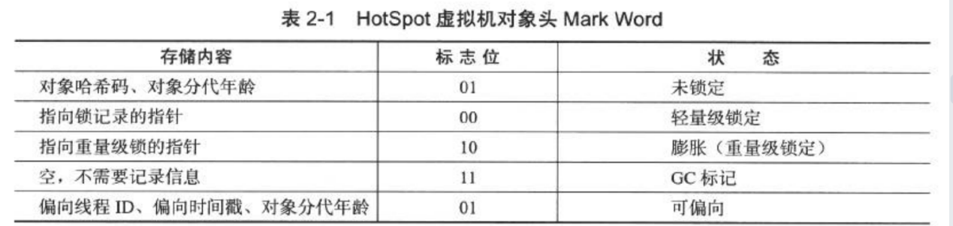

对象头的另外一部分是类型指针，即对象指向它的类元数据的指针，虚拟机通过这个指针来确定这个对象是哪个类的实例。如果对象是一个Java数组，那在对象头中还必须有一块用于记录数组长度的数据，因为虚拟机可以通过普通Java对象的元数据信息确定Java对象的大小，但是从数组的元数据中却无法确定数组的大小。

接下来的实例数据部分是对象真正存储的有效信息，也是在程序代码中所定义的各种类型的字段空间，无论是从父类继承下来的，还是子类中定义的，都需要记录起来。这部分的存储顺序会受到虚拟机分配策略参数和字段在Java源码中定义顺序的影响。HotSpot虚拟机默认的分配策略位longs/doubles, ints, shorts/chars, bytes/booleans, 从分配策略中可以看出，相同宽度的字段总是被分配到一起。在满足这个前提条件的情况下，在父类中定义的变量会出现在子类之前。如果CompactFields参数值为true，那么子类之中较窄的变量也可能会被插入到父类变量的空隙之中。

第三部分对齐填充并不是必然存在的，也没有特别的含义，它仅仅起着占位符的作用。由于HotSpot VM的自动内存管理系统要求对象起始地址必须是8字节的整数倍，换句话说，就是对象的大小必须是8字节的整数倍，而对象头部分正好是8字节的倍数，因此，当对象实例数据部分没有对齐时，就需要通过对齐填充来补全。

对象的访问定位

建立对象是为了使用对象，我们的Java程序需要通过栈上的reference数据来操作堆上的具体对象。由于reference类型在Java虚拟机规范中只规定了一个指向对象的引用，并没有定义这个引用应该通过何种方式去定位，访问堆中的对象的具体位置，所以对象访问方式也是取决于虚拟机实现而定的。目前主流的访问方式有使用句柄和直接指针两种。

1）如果使用句柄访问的话，那么Java堆中将会划分出一块内存来作为句柄池，reference中存储的就是对象的句柄地址，而句柄中包含了对象实例数据与类型数据各自的具体地址信息。

|  |  |  |  |
| --- | --- | --- | --- |
| Java栈  实例池  Java堆   |  | | --- | | 句柄池 | | 到对象实例数据的指针 | | 到对象类型数据的指针 |   本地变量表 |
| int  对象实例数据 |
| short |
| reference |
| int  方法区 |
| double |
| float  对象类型数据 |

通过句柄访问对象

如果使用直接指针访问，那么Java堆对象的布局中就必须考虑如何防止访问类型数据的相关信息，而reference中存储的直接就是对象地址。

Java堆

|  |
| --- |
| Java栈  本地变量表  到对象类型数据的指针  对象实例数据 |
| int |
| short |
| reference |
| int  方法区 |
| double |
| float  对象类型数据 |

这两种对象访问方式各有优势，使用句柄来访问的最大好处就是reference中存储的是稳定的句柄地址，在对象被移动(垃圾收集时移动对象是非常普遍的行为)时只会改变句柄中的数据指针，而reference本身不需要修改。

使用直接指针访问方式的最大好处就是速度更快，它节省了一次指针定位的时间开销，由于对象的访问在java中非常频繁，因此这类开销积少成多后也是一项非常可观的执行成本。

实战：OutOfMemoryError异常

第一:通过代码验证Java虚拟机规范中描述的各个运行时区域存储的内容。

第二:希望读者在工作中遇到实际的内存溢出异常时，能根据异常的信息快速判断是哪个区域的内存溢出。

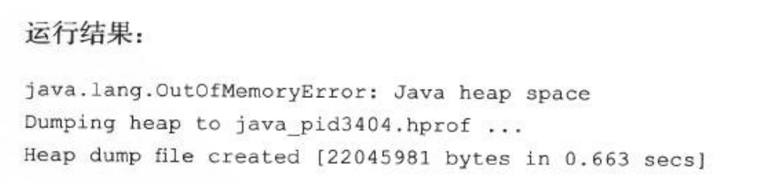

Java堆内存的OOM异常是实际应用中常见的内存溢出异常情况。当出现Java堆内存溢出时。异常堆栈信息”java.lang.OutOfMemoryError”会跟着进一步提示”Java heap space”。

Java堆溢出：Java堆用于存储对象实例，只要不断的创建对象，并且保证GC Roots到对象之间有可达路径来避免垃圾回收机制清除这些对象，那么在对象数量到达最大堆的容量限制后就会产生内存溢出异常。

代码限制堆的大小为20MB，不可扩展(将堆的最小值-Xms参数与最大值-Xmx参数设置为一样即可避免堆自动扩展)，通过参数-XX:HeapDumpOnOutOfMemoeyError可以让虚拟机在出现内存溢出异常时Dump出当前内存堆转储快照以便事后进行分析。

要解决这个区域的异常，一般的手段是先通过内存映像分析工具(如Eclipse Memory Analyzer)对Dump出来的堆转储快照进行分析，重点是确认内存中的对象是否是必要的，也就是要先分清楚到底是出现了内存泄漏(Memory Leak)还是内存溢出(Memory Overflow).

内存泄漏:是指程序中已动态分配的堆内存由于某种原因程序未释放或无法释放，造成系统内存的浪费，导致程序运行数据减慢甚至系统崩溃等严重后果。

内存溢出:是指应用系统中存在无法回收的内存或使用的内存过多，最终使得程序运行要用到的内存大于能提供的最大内存。

虚拟机栈和本地方法栈溢出

由于在HotSpot虚拟机中并不区分虚拟机栈和本地方法栈，因此，对于HotSpot来说，虽然-Xoss参数(设置本地方法栈大小)存在，但实际上是无效的，栈容量只由-Xss参数设定，关于虚拟机栈和本地方法栈，在Java虚拟机规范在描述了两种异常：

1）如果线程请求的栈深度大于虚拟机所允许的最大深度，将抛出StackOverflowError异常。

2）如果虚拟机在扩展栈时无法申请到足够的内存空间，则抛出OutOfMemoryError异常。

这里把异常分成两种情况，看似更加严谨，但却存在着一些互相重叠的地方；当栈空间无法继续分配时，到底是内存太小，还是已使用的栈空间太大，其本质上只是对同一件事情的两种描述而已。

1）使用-Xss参数减少栈内存容量。结果:抛出StackOverflowError异常，异常出现时输出的堆栈深度相应缩小。

2）定义了大量的本地变量，增大此方法帧中本地变量表的长度。结果:抛出StackOverflowError异常时输出的堆栈深度相应的缩小。 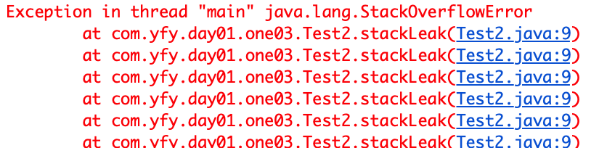

在单个线程下，无论是由栈帧太大还是虚拟机栈容量太小，当内存无法分配的时候，虚拟机抛出的都是StackOverflowError异常。

如果测试时不限于单线程，通过不断地建立线程的方式倒是可以产生内存溢出异常，但是这样产生的内存溢出异常与栈空间是否足够大并不存在任何联系，或者准确地说，在这种情况下，为每个线程的栈分配的内存越大，反而越容易产生内存溢出异常。

其实原因不难理解，操作系统分配给每个进程的内存是有限制的，譬如32位的Window限制位2GB。虚拟机提供了参数来控制Java堆和方法区的这两部分内存的最大值。剩余的内存位2GB(操作系统限制)减去Xmx(最大堆容量)，在减去MaxPermSize(最大方法区容量)，程序计数器消耗内存很小，可以忽略掉。如果虚拟机进程本身耗费的内存不计算在内，剩下的内存就由虚拟机栈和本地方法栈瓜分了。每个线程分配到的栈容量越大，可以建立的线程数量就越少，建立线程时越容易把剩下的内存消耗尽。

但是，如果是建立过多线程导致的内存溢出，在不能减少线程数或者更换64位虚拟机的情况下，就只能通过减少最大堆和减少栈容量来换取更多的线程。如果没有这方法的处理经验，这种通过“减少内存”的手段来解决内存溢出的方式会比较难以想到。

方法区和运行时常量池溢出

String.intern()是一个Native方法，它的作用是：如果字符串常量池中已经包含一个等于此String对象的字符串，则返回代表池中这个字符串的String对象；否则，将此String对象包含的字符串添加到常量池中，并且返回此String对象的引用。在JDK 1.6及之前的版本中，由于常量池分配在永久代内，我们可以通过-XX:PermSize和-XX:MaxPermSize限制方法区大小，从而间接限制其中常量池的容量。

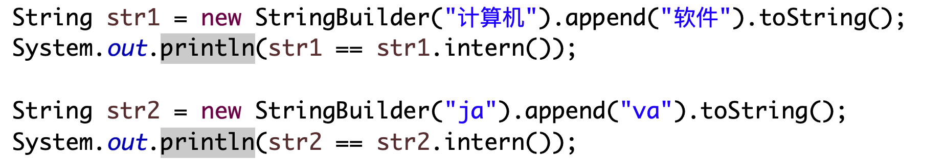

在JDK1.6中运行，会得到两个false，而在JDK1.7中运行会得到一个true和一个false。差生差异的原因是：在JDK1.6中，intern()方法会把首次遇到的字符串实例复制到永久代中，返回的也是永久代中这个字符串实例的引用，而由StringBuilder创建的字符串实例在java堆上，所以必然不是同一个引用。将返回false。而JDK 1.7的intern()方法不会在复制实现，只是在常量池中记录首次出现的实例引用，因此intern()返回的引用和由StringBuilder创建的那个字符串实例是同一个。对str2比较返回false是因为“Java”这个字符串在执行StringBuild.toString()之前已经出现过，字符串常量池中已经有它的引用了，不符合“首次出现”的原则，而“计算机软件”这个字符串则是首次出现的，因此返回true。

方法区用于存放Class的相关信息，如类名，访问修饰符，常量池，字段描述，方法描述等。

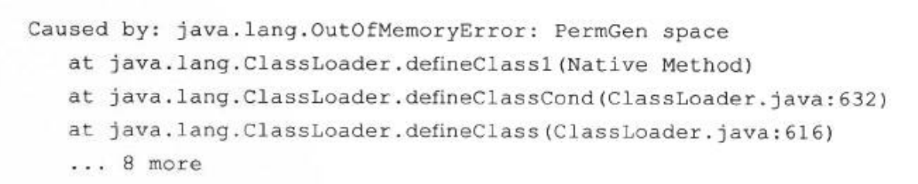

方法区溢出也是一种常见的内存异常，一个类要被垃圾收集器回收掉，判定条件是比较苛刻的。在经常动态生成大量Class的应用中，需要特别注意类的回收情况。

本机直接内存溢出

DirectMemory(直接内存)容量可通过-XX:MaxDirectMemorySize指定，如果不指定，则默认与Java堆最大值(-Xmx指定)一样。由于DirectMemory导致的内存溢出，一个明显的特征是在Heap Dump文件中不会看见明显的异常，如果读者发现OOM之后Dump文件很小，而程序中又直接或间接使用NIO，那就可以考虑检查一下是不是这方法的原因。

第三章 垃圾收集器与内存分配策略

思考GC需要完成的3件事情：

1）哪些内存需要回收？

2）什么时候回收？

3）如何回收？

当需要排查各种内存溢出，内存泄漏问题时，当垃圾收集成为系统达到更高并发量的瓶劲时，我们就需要对这些“自动化”的技术实施必要的监控和调节。其中程序计数器，虚拟机栈，本地方法栈3个区域随线程而生，随线程而灭；栈中的栈帧随着方法的进入和退出而有条不紊地执行着出栈和入栈操作。每一个栈帧中分配多少内存基本上是在类结构确定下来时就已知。因为这几个区域的内存分配和回收都具备确定性，在这几个区域内就不需要过多考虑回收的问题，因为方法结束或者线程结束时，内存自然就跟着回收了。而Java堆和方法区则不一样，一个接口中的多个分支需要的内存也可能不一样，我们只有在程序处于运行期间时才能知道会创建哪些对象，这部分内存的分配和回收都是动态的，垃圾收集器所关注的是这部分内存。

判断对象是否存活：给对象中添加一个引用计数器，每当有一个地方引用它时，计数器的值就加1；当引用失效时，计数器的值就减1；任何时刻计数器为0的对象就是不可能再被使用的。但是，至少主流的Java虚拟机里面没有选用引用计数算法来管理内存，其中最主要的原因是它很难解决对象之间相互循环引用的问题。

可达性分析算法：来判断对象是否存活的。这个算法的基本思路就是通过一些列的称为“GC Roots”的对象作为起始点。从这些节点开始向下搜索，搜索所走过的路径称为引用链(Reference Chain)，当一个对象到GC Roots没有任何引用链相连时，则证明此对象时不可用的。

object 5

GC Roots

object 1

object 7

object 6

ogj3d5

object 3

object 2

判定可回收对象

object 4

仍然存活的对象

在Java语言中，可作为GC Roots的对象包括下面几种：

1）虚拟机栈(栈帧中的本地变量表)中引用的对象。

2）方法区中类静态属性引用的对象。

3）方法区中常量引用的对象。

4）本地方法栈中JNI引用的对象。

在谈引用:在JDK1.2之后，Java堆引用的概念进行了扩充，将引用分为强引用(Strong Reference),软引用(Soft Reference),弱引用(Weak Reference),虚引用(Phantom Reference)4种，这4种引用强度一次逐渐减弱。

1）强引用就是指在程序代码中普遍存在的，类似”Object obj = new Object()”,这类的引用，只要强引用还存在，垃圾收集器永远不会回收掉引用的对象。

1. 软引用时用来描述一些还有用但并非必须的对象。对于软引用关联着的对象，在系统将要发生内存溢出异常之前，将会把这些对象列进回收范围之中进行第二次回收。如果这次回收还没有足够的内存，才会抛出内存溢出异常。在JDK1.2之后，提供了SoftReference类来实现软引用。
2. 弱引用也是用来描述非必需对象的，但是它的强度比软引用更弱一些，被弱引用关联的对象只能生存到下一次垃圾收集发生之前。当垃圾收集器工作时，无论当前内存是否足够，都会回收掉只被弱引用关联的对象。在JDK1.2之后，提供了WeakReference类来实现弱引用。
3. 虚引用也被称为幽灵引用或者幻影引用。它是最弱的一种引用关系。一个对象是否有虚引用的存在，完全不会对其生存时间构成影响，也无法通过虚引用来取得一个对象实例。为一个对象设置虚拟引用关联的唯一目的就是能在这个对象被收集器回收时收到一个系统通知。在JDK1.2之后，提供了PhantomReference类来实现虚引用。

生存还是死亡：即使在可达性分析算法中不可达的对象，也并非是“非死不可”的，这时候它们暂时处于“缓行”，阶段，要真正宣告一个对象死亡，至少要经历两次标记过程；如果对象在进行可达性分析后发现没有与GC Roots相链接的引用链，那它将会被第一次标记并且进行一次筛选，刷选的条件是此对象是否有必要执行finalize()方法。当对象没有覆盖finalize()方法。或者finalize()方法已经被虚拟机调用过，虚拟机将这两种情况都视为“没有必要执行”。

如果这个对象被判定为有必要执行finalize()方法，那么这个对象将会放置在一个叫做F-Queue的队列中，并在稍后由一个由虚拟机自动建立的，低优先级的Finalizer线程区执行它。这里所谓的执行是指虚拟机会触发这个方法，但并不承若会等待它运行结束，这样做的原因是，如果一个对象在finalize()方法中执行缓慢，或者发生了死循环，将很会导致F-Queue队列中其他对象永久处于等待，甚至导致整个内存回收系统崩溃。finalize()方法是对象逃脱死亡命运的最后一次机会，稍后GC将对F-Queue中的对象进行第二次小规模的标记，如果对象要在finalize()中成功拯救自己——只要重新与引用链上的任何一个对象建立关联即可，譬如把自己赋值给某个类变量或者对象成员变量，那在第二次标记时它将被移出“即将回收”的集合；如果对象这时候没有逃脱，那基本上它就真的被回收了。

这是因为任何一个对象finalize()方法都只会被系统自动调用一次，如果对象面临下一次回收，它的finalize()方法不会被再次执行，因此第二段代码的自救行动失败了。

回收方法区：Java虚拟机规范确实说过可以不要求虚拟机在方法区实现垃圾收集，而且在方法区中进行垃圾收集的“性价比”一般比较低：在堆中，尤其是在新生代中，常规应用进行一次垃圾收集一般可以回收70%-95%的空间，而永久代的垃圾收集效率远低于此。

永久代的垃圾收集主要回收两部分内容：废弃常量和无用的类。回收废弃常量与回收Java堆中的对象非常类似，以常量池中字面量的回收为例，加入一个字符串“abc”已经进入了常量池中，但是当前系统没有任何一个String对象叫做“abc”的，换句话说，就是没有任何String对象引用常量池中的“abc”常量，也没有其他地方引用了这个字面量，如果这时发生内存回收，而且必要的话，这个“abc”常量就会被系统清理出常量池。常量池中的其他类，方法，字段的符号引用也与此类似。

什么是无用类

1）该类所有的实例都已经被回收，也就是Java堆中不存在该类的任何实例。

2）加载该类的ClassLoader已经被回收。

3）该类对象应的java.lang.Class对象没有在任何地方被引用，无法在任何地方通过反射访问该类的方法。

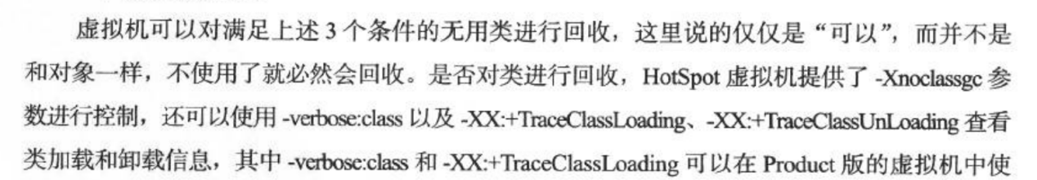



垃圾收集算法

1）标记-清除算法：如同它的名字一样，算法分为“标记”和“清除”两个阶段：首先标记出所有需要回收的对象，在标记完成后统一回收所有被标记的对象。不足有两个：一个是效率问题，标记和清除两个过程的效率都不高；另一个是空间问题，标记和清除会产生大量不连续的内存碎片，空间碎片太多可能会导致以后在程序运行过程中需要分诶较大对象时，无法找到足够的连续内存而不得不提前触发另一次垃圾收集动作。

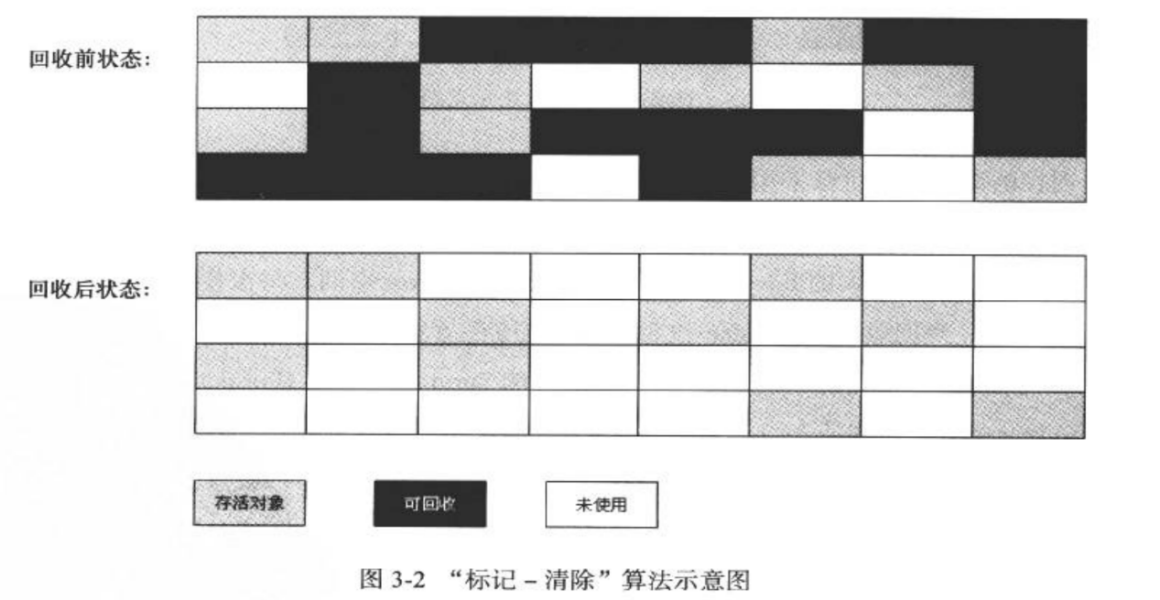

2）复制算法：为了解决效率问题，一种称为“复制”的收集算法出现了，它将可用内存按照容量划分为大小相等的两块，每次只使用其中的一块。当这一块的内存用完了，就将还存活着的对象复制到另外一块上面，然乎在把已使用过的内存空间一次清理掉。这样使得每次都是对整个半区进行内存回收，内存分配时也就不用考虑内存碎片等复杂情况，只要移动堆顶指针，按顺序分配内存即可，实现简单，运行高效。这种做法的代价是将内存缩小为原来的一半。

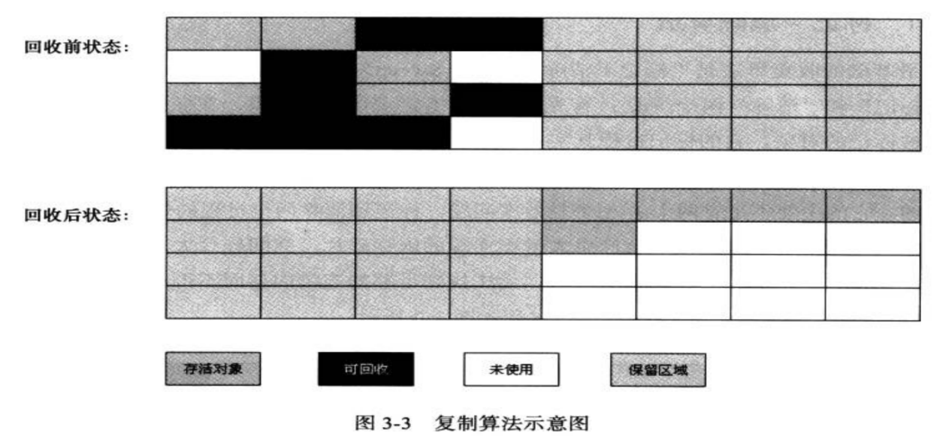

复制收集算法在对象存活率较高时就要进行较多的复制操作，效率将会变低。更关键的是，如果不想浪费50%的空间，就需要有额外的空间进行分配担保，以应对被使用的内存中所有对象都100%存活的极端情况，所以在老年代一般不能直接选择这种算法。

3）标记-整理算法：标记过程仍然与“标记-清除”算法一样，但后续步骤不是直接对可回收对象进行清理，而是让所有存活的对象都向一端移动，然后直接清理掉端边界意外的内存，

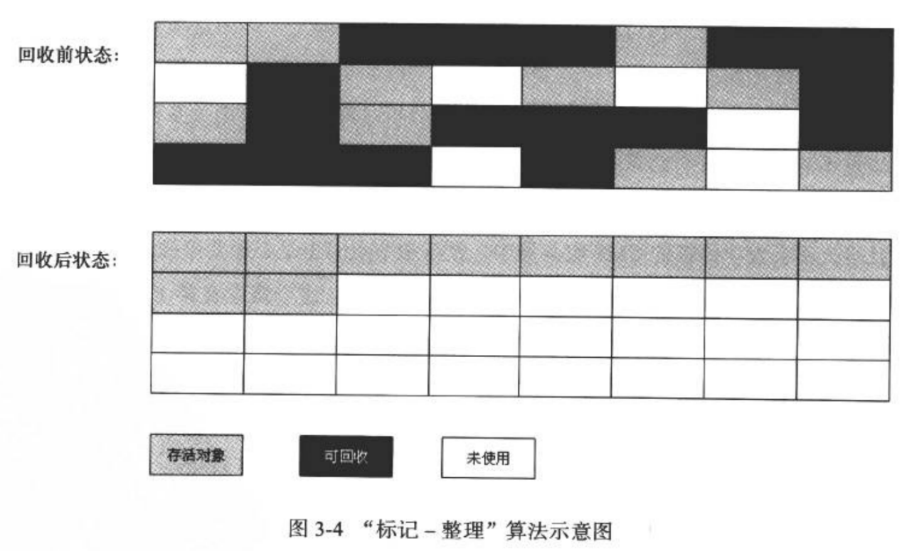

4）分代收集算法：这种算法并没有什么新的思想，只是根据对象存活周期的不同将内存划分为几块。一般是把Java堆分为新生代和老年代，这样就可以根据各个年代的特点采用最适当的收集算法。在新生代中，每次垃圾收集时都发现有大批对象死去，只有少量存活，那就选用复制算法，只需要付出少量存活对象的复制成本就可以完成收集。而老年代中因为对象存活效率高，没有额外空间对它进行分配担保，就必须使用“标记-清理”或者“标记-整理”算法来进行回收。

HotSpot的算法实现

枚举根节点：从可达性分析中从GC Roots节点找引用链这个操作为例，可作为GC Roots的节点主要在全局性的引用(例如常量或类静态属性)与执行上下文(例如栈帧中的本地变量表)中，现在很多应用仅仅方法区就有数百兆，如果要逐个检查这里面的应用，那么必然会消耗很多时间。

另外，可达性分析堆执行时间的敏感还体现在GC停顿上，因为这项分析工作必须在一个能确保一致性的快照中进行——这里“一致性”的意思是指在整个分析期间整个执行系统看起来就像被冻结在某个时间点上，这点是导致GC进行时必须停顿所有Java执行线程的重要原因。

在类加载完成的时候，HoSpot就把对象内什么偏移量上是什么类型的数据计算出来，在JIT编译过程中，也会在特定的位置记录下栈和寄存器中哪些位置的引用。

安全点：实际上，HotSpot也的确没有为每条指令都生成OopMap，只是在特定的位置记录了这些信息，这些位置称为安全点，即程序执行时并非在所有的地方都能停顿下来开始GC，只有在到达安全点时才能暂停。对于安全点另一个需要考虑的问题是如何在GC发生时让所有线程都跑到最近的安全点上在停顿下来。这里有两种解决方案：抢先式中断和主动式中断，其中抢先式中断不需要线程的执行代码主动区配合，在GC发生时，首先把所有线程全部中断，如果发现有的线程中断的地方不再安全点上，就恢复线程，让它跑到安全点上。而主动式中断的思想是当GC需要中断线程的时候，不直接对线程操作，仅仅简单地设置一个标志，各个线程执行时主动去轮询这个标志，发现中断标志为真时就自己中断挂起，轮询标志和安全点是重合的，另外再加上创建对象需要分配内存的地方。

安全区域：所谓程序不执行就是没有分配CPU时间，典型的例子就是线程处于sleep状态或者Blocked状态，这时候线程无法响应JVM的中断请求，“走”到安全的地方去中断挂起，JVM也显然不太可能等待线程重新被分配CPU时间。对于这种情况，就需要安全区域来解决。安全区域是指在一段代码片段之中，应用关系不会发生变化。在这个区域中的任意地方开始GC都是安全的。

在线程执行到安全区域中的代码时，首先标识自己已经进入到了安全区域，那样，当在这段时间里JVM要发起GC时，就不用管标识自己为安全区域状态的线程了。在线程要离开安全区域时，它要检查系统是否已经完成了根节点枚举(GC Roots),如果完成了，那线程就继续执行，否则他就必须等待知道收到可以安全离开安全区域的信号为止。

3.5 垃圾收集器

如果说收集算法是内存回收的方法论，那么垃圾收集器就是内存回收的具体实现。

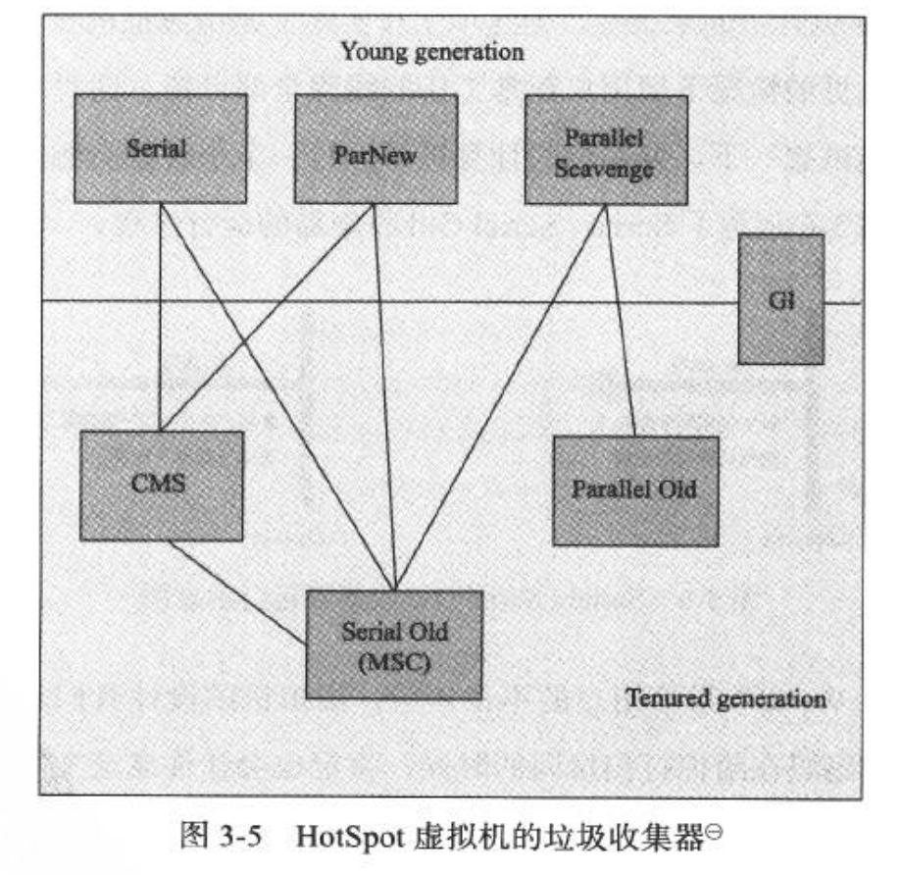

展示了7中作用于不同分代的收集器，如果两个收集器之间存在连接，就说明它们可以搭配使用。虚拟机所处的区域，则表示它是属于新生代收集器还是老年代收集器。

1）Serial收集器：这个收集器是一个单线程的收集器，但它的“单线程”的意义并不仅仅说明它只会使用一个CPU或一条收集线程去完成垃圾收集工作，更重要的是在它进行垃圾收集时，必须暂停其他所有的工作线程，直到它收集结束。

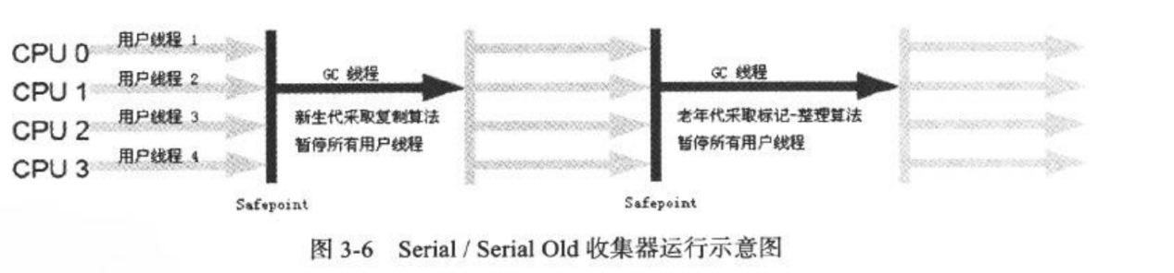

到现在为止，它依然是虚拟机运行在Client模式下的默认新生代收集器。它也有着优于其他收集器的地方；简单而高效，对于限定单个CPU的环境来说，Serial收集器由于没有线程交互的开销，专心做垃圾收集自然可以获得更高的单线程收集效率。

在用户的桌面应用场景中，分配给虚拟机管理的内存一般来说不会很大，收集几十兆甚至一两百兆的新生代，停顿时间完全可以控制在几十毫秒最多一百毫秒以内。

2）ParNew收集器：

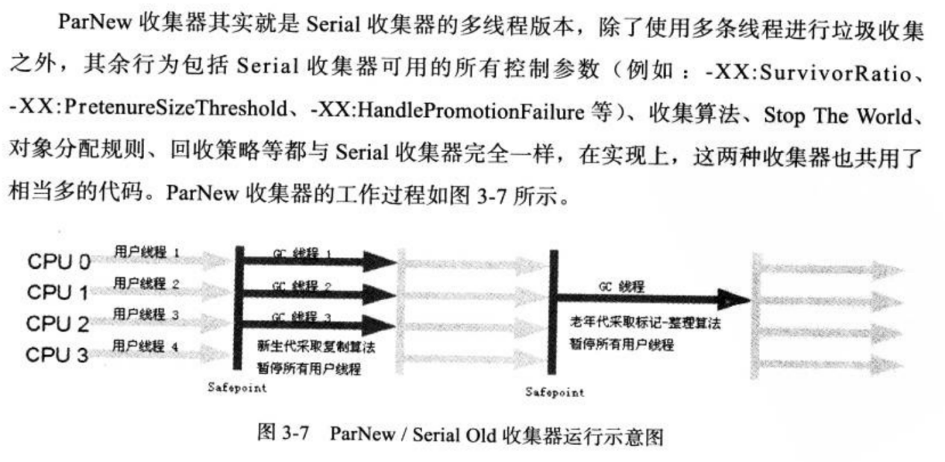

但它却是许多运行在Server模式下的虚拟机中首选的新生代收集器，其中有一个与性能无关但很重要的原因是，除了Serial收集器外，目前只有它能与CMS收集器配合工作。CMS收集器，这款收集器是第一款真正意义上的并发收集器，它第一次实现了让垃圾收集线程与用户线程同时工作。

ParNew收集器在单CPU的环境中绝对不会有比Serial收集器更好的效果，甚至由于存在线程交互的开销，该收集器在通过超线程技术实现的两个CPU的环境中都不能百分之百地保证可以超越Serial收集器。

并行：指多条垃圾收集线程并行工作，但此时用户线程仍然处于等待状态。

并发：指用户线程与垃圾收集器线程同时执行（但不一定是并行的，可能会交替执行），用户线程在继续运行，而垃圾收集器运行于另一个CPU上。

1. Parallel Scavenge收集器：Parallel Scavenge收集器是一个新生代收集器，它也是使用复制算法收集器，又是并行的多线程收集器。

Pparallel Scavenge收集器的特点是它的关注点与其他收集器不同。CMS收集器的关注点是尽可能地缩短垃圾收集时用户线程的停顿时间，而Parallel Scavenge收集器的目标则是达到一个可控制的吞吐量。所谓的吞度量就是CPU用于运行用户代码的时间与CPU总消耗时间的比值，即吞吐量 = 运行用户代码时间/（运行用户代码时间 + 垃圾收集时间），



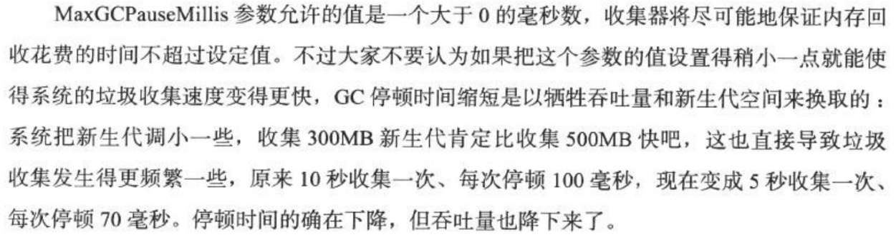

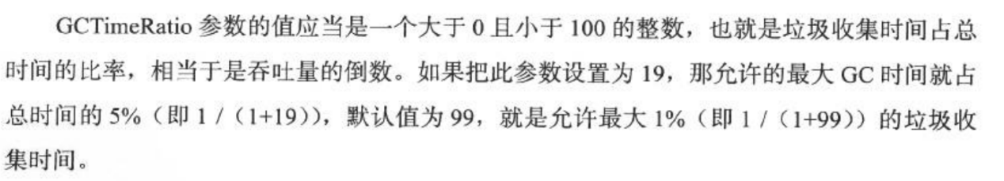

由于与吞吐量关系密切，Parallel Scavenge收集器也经常称为“吞度量优先”收集器。Parallel Scavenge收集器还有一个参数 -XX:+UseAdaptiveSizePolicy值得关注。这是一个开关参数，当这个参数打开之后，就不需要手工指定新生代的大小(-Xmn)，Eden与Survivor区的比例，虚拟机会根据当前系统的运行情况收集性能监控信息，动态调整这些参数以提供最合适的停顿时间或者最大吞吐量，这种调节方式称为GC自适应的调节策略。

1. Serial Old收集器

Serial Old是Serial收集器的老年代版本，它同样是一个单线程收集器，使用“标记-整理”算法。这个收集器的主要意义也是在于给Client模式下的虚拟机使用。如果在Server模式下，那么它主要还有两大用途：一个用途是在JDK1.5以及之前的版本中与Parallel Scavenge收集器搭配使用，另一种用途就是作为CMS收集器的后备预案，在并发收集发生Concurrent Mode Failure时使用。

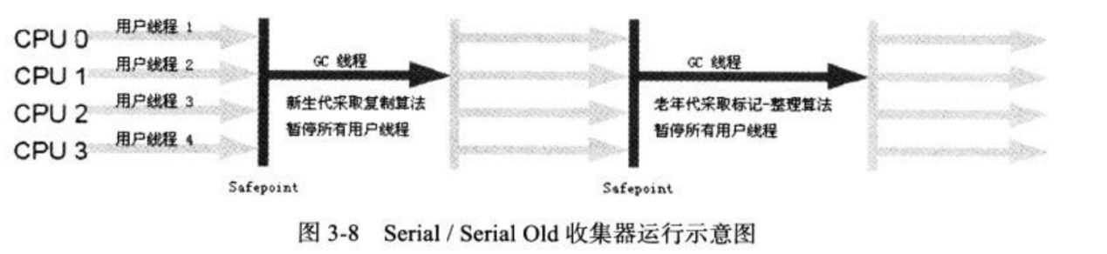

1. Parallel Old收集器：是Parallel Scavenge收集器的老年代版本，使用多线程和“标记-整理”算法。

直到Parallel Old收集器出现后，“吞吐量优先”收集器终于有了比较名副其实的应用组合，在注重吞吐量以及CPU资源敏感的场合，都可以优先考虑Parallel Scavenge加Parallel Old收集器。

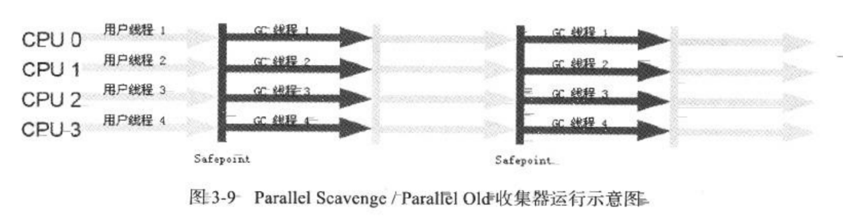

6）CMS收集器：是一种以获取最短回收停顿时间为目标的收集器，是基于“标记-清除”算法实现的。目前很大一部分的Java应用集中在互联网或者B/S系统的服务端上，这类应用尤其重视服务的相应速度，希望系统停顿时间最短，以给用户带来较好的体验。

过程分为4个步骤

1:初始标记（CMS initial mark）

2:并发标记（CMS concurrent mark）

3:重新标记（CMS remark）

4:并发清除（CMS concurrent sweep）

其中，初始标记，重新标记这两个步骤仍然需要“Stop The World”。初始标记仅仅只是标记一下GC Roots能直接关联到的对象，速度很快，并发标记阶段解释进行GC Roots Tracing的过程，而重新标记阶段则是为了修正并发标记期间因用户程序继续运作而导致标记产生变动的那一部分对象的标记记录，这个阶段的停顿时间一般会比初始标记阶段稍长一些，但远比并发标记的时间短。

由于整个过程中耗时最长的并发标记和并发清除过程收集器线程都可以与用户线程一起工作，所以，从总体上来说，CMS收集器的内存回收过程是与用户线程一起并发执行的。

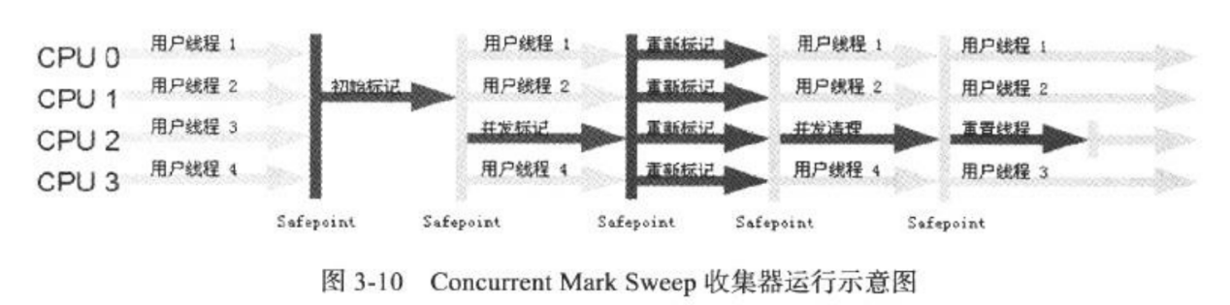

CMS的缺点

1）CMS收集器对CPU资源非常敏感。其实，面向并发设计的程序都对CPU资源比较敏感。在并发阶段，它虽然不会导致用户线程停顿，但是会因为占用了一部分线程而导致应用程序变慢，总吞吐量降低。

2）CMS收集器无法处理浮动垃圾，可能出现“Concurrent Mode Failure”失败而导致另一次Full GC的产生。由于CMS并发清理阶段用户线程还在运行着，伴随程序运行自然还会有新的垃圾不断产生，这一部分垃圾出现在标记过程之后，CMS无法在当前手机中处理掉它们，只好留待下一次GC时在清理掉。这一部分垃圾就称为“浮动垃圾”。也是由于在垃圾收集阶段用户线程还需要运行，那也就还需要预留有足够的内存空间给用户线程使用，因此CMS收集器不能像其他收集器那样等到老年代几乎完全被填满在进行收集，需要预留一部分空间提供并发收集时的程序运作使用。

3）CMS是一款基于“标记-清除”算法实现的收集器，那么就意味着收集结束时会有大量空间碎片产生。当空间碎片过多时，将会给对象分配带来很大麻烦，往往会出现老年代还有很大空间剩余，但是无法找到足够大的连续空间来分配当前对象，不得不提前触发一次Full GC。

1. G1收集器：是一款面向服务端应用的垃圾收集器。

特点 1）并行与并发：G1能充分利用多CPU，多核环境下的硬件又是，使用多个CPU来缩短Stop The World停顿的时间，部分其他收集器原来需要停顿Java线程执行的GC动作，G1收集器仍然可以通过并发的方式让Java程序继续执行。

2）分代收集：与其他收集器一样，分代概念在G1中依然得以保留。虽然G1可以不需要其他收集器配合就能独立管理整个GC堆，但它能够采用不同的方式去处理新创建的对象和已经存活了一段时间，熬过多次GC的旧对象以获取更好的收集效果。

3）空间整合：与CMS的“标记-清理”算法不同，G1从整体来看是基于“标记-整理”算法实现的收集器，从局部上来看是基于“复制”算法实现的，但无论如何，这两种算法都意味着G1运作期间不会产生内存空间碎片，收集后能提供规整的可用内存，这种特性有利于程序长时间运行，分配大对象时不会因为无法找到连续内存空间而提前触发下一次GC。

4）可预测的停顿：这是G1相对于CMS的另一大优势，降低停顿时间是G1和CMS共同的关注点，但G1除了追求低停顿外，还能建立可预测的停顿时间模型，能让使用者明确指定在一个长度为M毫秒的时间片段内，消耗在垃圾收集上的时间不得超过N毫秒，这几乎已经是实时Java的垃圾收集器的特征了。

在G1之前的其他收集器进行收集的范围都是整个新生代或者老年代，而G1不再是这样。使用G1收集器时，Java堆的内存布局就与其他收集器很大差别，它将整个Java堆划分为多个大小相等的独立区域，虽然还保留有新生代和老年代的概念，但新生代和老年代不再是物理隔离了，它们都是一部分Region（不需要连续）的集合。G1跟踪各个Region里面的垃圾堆积的价值（回收所获得的空间大小以及回收所需时间的经验值），在后台维护一个优先列表，每次根据允许的收集时间，优先回收价值最大的Region。这种使用Region划分内存空间以及有优先级的区域回收方式，保证了G1收集器在有限的时间内可以获取尽可能高的收集效率。

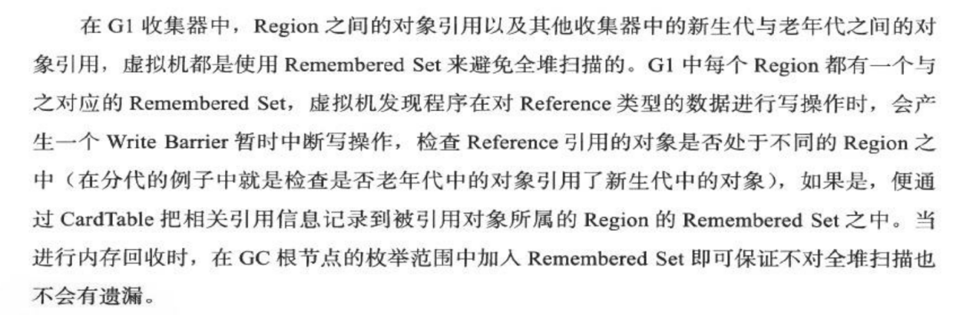

如果不计算维护Remembered Set的操作，G1收集器的运作大致可划分为以下几个步骤

1）初始标记（Initial Marking）：仅仅只是标记一下GC Roots能直接关联到的对象，

2）并发标记（Concurrent Marking）：从GC Root开始对堆中对象进行可达性分析，找出存活的底箱，这阶段耗时较长，但可与用户程序并发执行。

3）最终标记（Final Marking）：则是为了修正在并发标记期间因用户程序继续运作而导致标记产生变动的那一部分标记记录。这阶段需要停顿线程，但是可并行执行。

4）刷选回收（Live Data Counting and Evacuation）

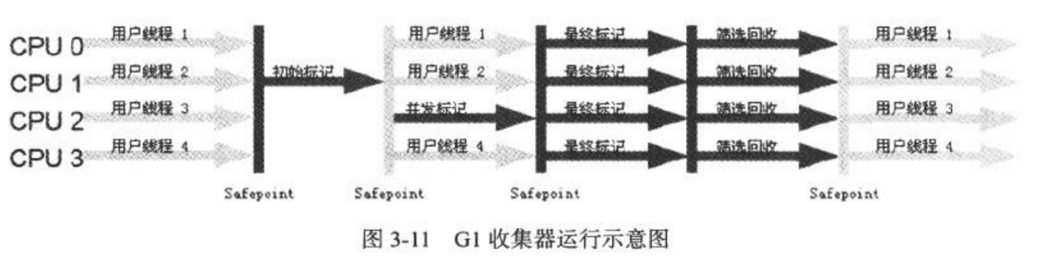

理解GC日志

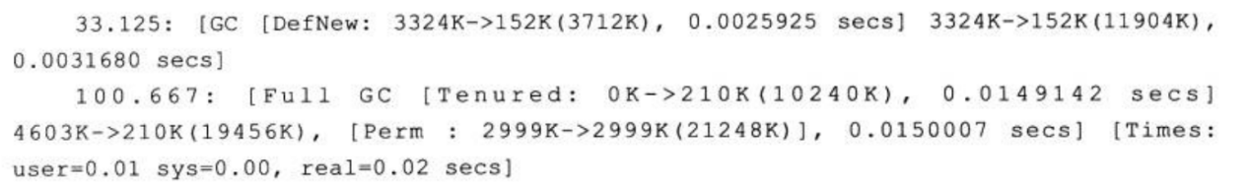

最前面的数字 33.125， 100.667代表GC发生的时间，这个数字的含义是从Java虚拟机启动以来经过的秒数。

GC日志开头（GC和FULL GC 说明了这次垃圾收集的停顿类型，而不是用来区分新生代GC还是老年代GC。如果有FULL，说明这次GC是发生了Stop-The-World的，）

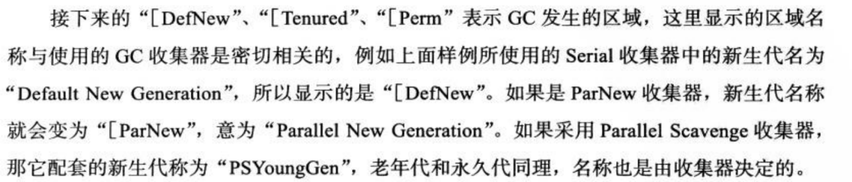

后面方括号内部的“3324k—>152k(3712k)”含义是“GC前该内存区域已使用容量—>GC后该内存区域已使用容量（该内存的总容量）”

而在方括号之外的“3324k—>152k(11904k)”表示“GC前Java堆已使用容量—>GC后Java堆已使用容量（Java堆总容量）”

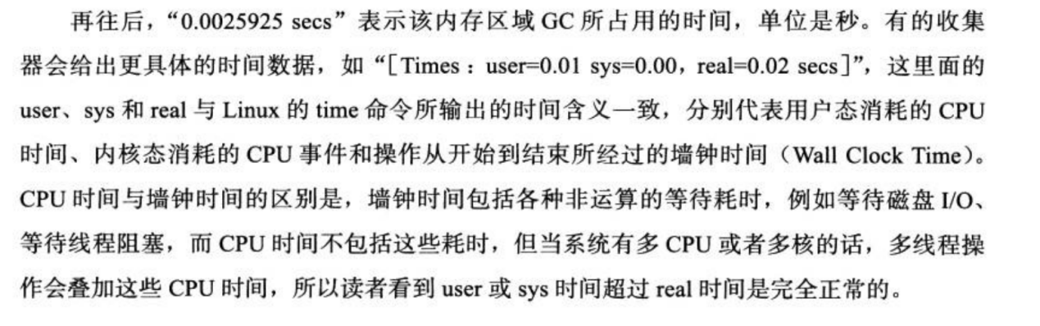

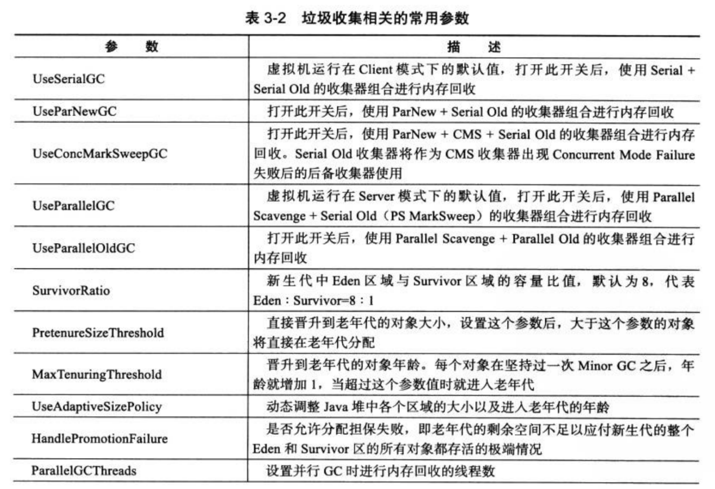

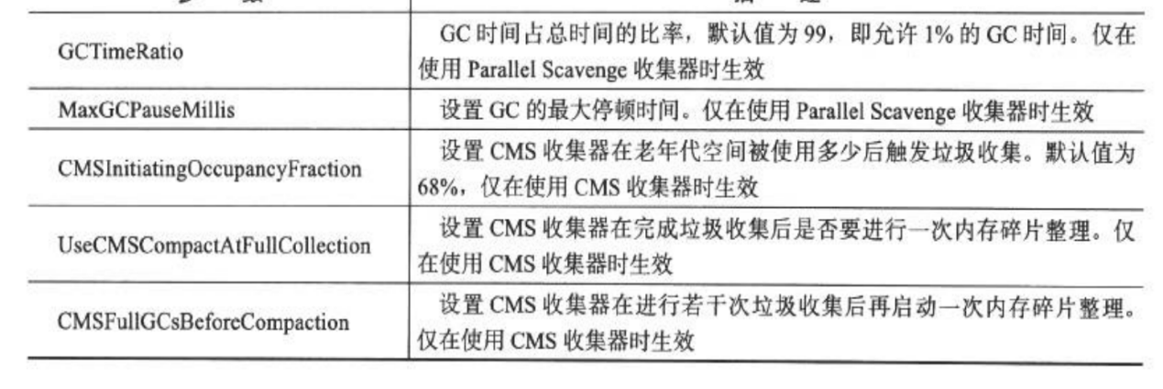

3.6 内存分配与回收策略

自动内存管理最终可以归结为自动化地解决两个问题：给对象分配内存以及回收分配给对象的内存。

对象优先在Eden分配，当Eden区没有足够空间进行分配时，虚拟机将发起一起Minor GC。虚拟机提供了 -XX:+PrintGCDetails这个收集器日志参数，告诉虚拟机在发生垃圾收集行为时打印内存回收日志，并且在进程退出的时候输出当前内存分配情况。

新时代GC（Minor GC）:指发生在新生代的垃圾收集动作，因为Java对象大多都具备朝生夕亡的特性，所以Minor GC非常频繁，一般回收速度也比较快。

老年代GC（Major GC/Full GC）：指发生在老年代的GC，出现了了Major GC，经常会伴随至少一次的Minor GC（但并非绝对的）。Major GC的速度一般会比Minor GC慢10倍以上。

大对象直接进入老年代：需要连续内存空间的Java对象，最典型的大对象就是那种很长的字符串以及数组。大对象对虚拟机的内存分配来说就是一个坏消息，经常出现大对象容易导致内存还有不少空间时就提前触发垃圾收集以获取足够的连续空间来“安置”它们。

虚拟机提供了一个 -XX:PretenureSizeThreshold参数，令大于这个参数值的对象直接在老年代分配，这样做的目的是避免在Eden区及两个Survivor区之间发生大量的内存复制（新生代采用复制算法收集内存）。

长期存活的对象将进入老年代：既然虚拟机采用了分代收集的思想来管理内存，那么内存回收时就必须能识别哪些对象应放在新生代，哪些对象应放在老年代中。为了做到这一点，虚拟机给每个对象定义了一个对象年龄(Age)计数器。如果对象在Eded出生并经过第一次Minor GC后仍然存活，并且能被Survivor容纳的化，将被移动到Survivor空间中，并且对象年龄设为1。对象在Survivor区中每“熬过”一次Minor GC，年龄就增加1岁，当它的年龄增加到一定程度（默认为15岁），就将会被晋升到老年代中。对象晋升老年代的年龄阙值。可以通过参数 -XX:MaxTenuringThreshold设置。

动态对象年龄判定：为了能更好地适应不同程序的内存状况，虚拟机并不是永远地要求对象的年龄必须达到了MaxTenuringThreshold才能晋升老年代，如果在Survivor空间中相同年龄所有对象大小的总和大于Survivor空间的一半，年龄大于或等于该年龄的对象就可以直接进入老年代，无须等到MaxTenuringThreshold中要求的年龄。

空间分配担保：在发生Minor GC之前，虚拟机会先检查老年代最大可用的连续空间是否大于新生代所有对象总空间，如果这个条件成立，那么Minor GC可以确保是安全的。如果不成立，则虚拟机会查看HandlePromotionFailure设置值是否允许担保失败，如果允许，那么会继续检查老年代最大可用的连续空间是否大于历次晋升到老年代对象的平均大小，如果大于，将尝试着进行一次Minor GC，尽管这次Minor GC是有风险的；如果小雨，或者HandlePromotionFailure设置不允许冒险，那这时也要改为进行一次Full GC。

第四章 虚拟机性能监控与故障处理

MAC查询jdk的位置，在终端输入：/usr/libexec/java_home -V

第一个系统定位问题的时候，知识，经验是关键基础，数据是依赖，工具是运用只是处理数据的手段。这里说的数据包括：运行日志，异常堆栈，GC日志，线程快照，堆转储快照等。

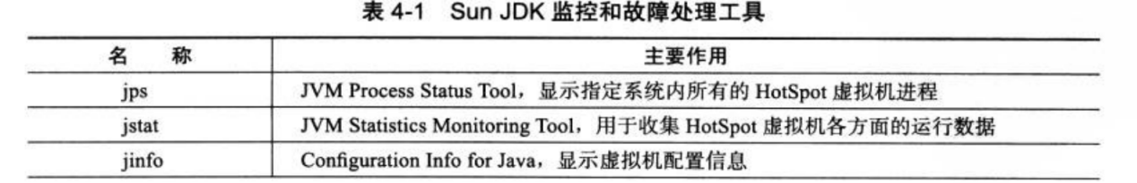

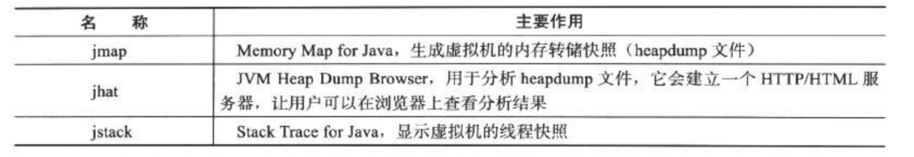

jps（JVM process Status）：虚拟机进程情况工具

可以列出正在运行的虚拟机进程，并显示虚拟机执行主类名称以及这些进程的本地虚拟机唯一ID（Local Virtual Machine Identifier， LVMID）。

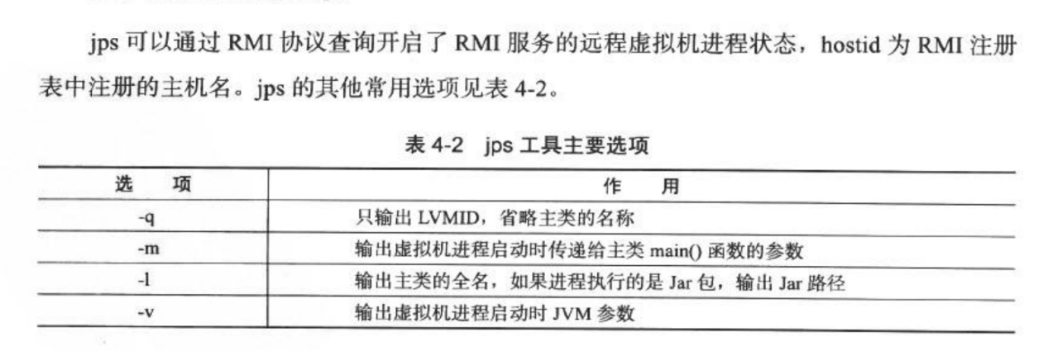

jstat:虚拟机统计信息监视器

jstat(JVM Statistics Monitoing Tool)用于监视虚拟机各种运行状态信息的命令行工具。它可以显示本地或者远程虚拟机进程中的类装在，内存，垃圾收集，JIP编译等运行数据，在没有GUI图形界面，只提供了纯文本控制台环境的服务器上，它将是运行期定位虚拟机性能问题的首选工具

jstat命令格式 jstat [ option vmid [interval[s|ms] [count]] ]

例子 jstat -gc 2764 250 20: 250毫秒每次查询一次进程2764垃圾收集状况，一共查询20次。

参数interval和count代表查询间隔和次数，如果省略这两个参数，说明只查询一次。

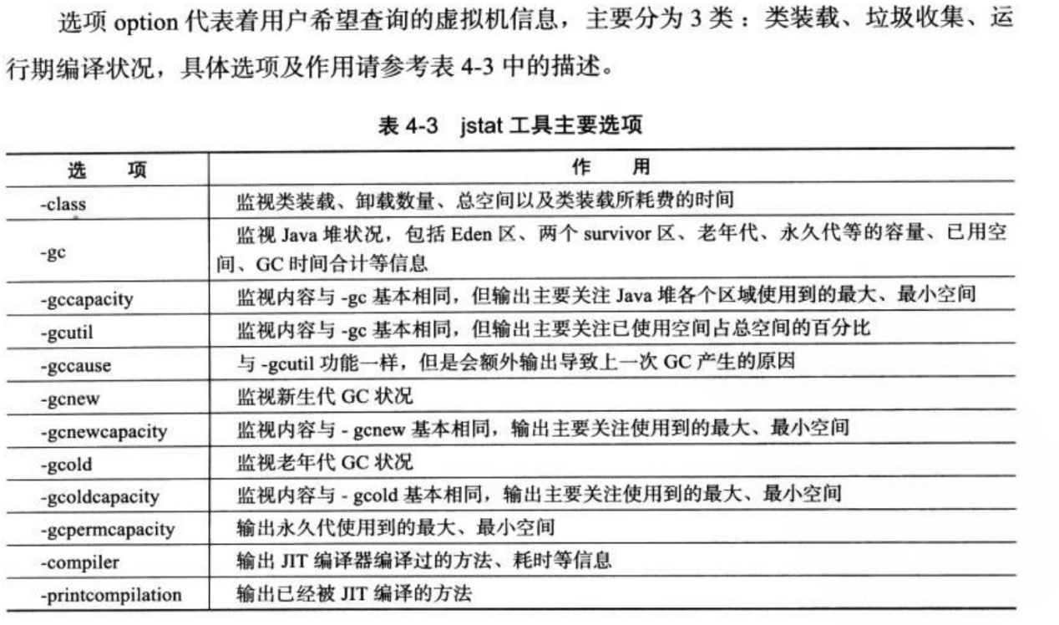



查询结果表示，这台服务器的新生代Eden区（E 表示Eden）使用了19.85%的空间，两个Survivor区（S0，S1，表示Survivor0, Survivor1）里面都是空的，老年代（O，表示Old）和永久代（M，表示Permanent）。程序运行依赖共发生Minor GC(YGC,表示Young GC)21次，总耗时（YGCT），发生Full GC（FGC）1次，Full GC总耗时（FGCT表示Full GC Time）为0.028s，所有GC总耗时（GCT）为0.148。

jinfo：Java配置信息工具

jinfo(Configuration Info for Java)的作用是实时地查看和调整虚拟机各项参数。jps命令的-v参数可以查看虚拟机启动时显示指定的参数列表，但如果想知道未被显示指定的参数的系统默认值,可以使用jinfo的-flag选项进行查询，jinfo还可以使用-sysprops选项把虚拟机进程的System.getProperties()的内容打印出来。

jinfo命令格式

jinfo [ option ] pid

查询CMSInitiatingOccupancyFraction : 默认回收值。

jinfo -flag CMSInitiatingOccupancyFraction 76825

jmap：java内存映射工具

jmap(Memory Map for Java)命令用于生成堆转储快照（一般称为heapdump或dump文件），如果不使用jmap命令，还有一些比较暴力的手段，譬如 -XX:+HeapDumpOnOutOfMemoryError参数，可以让虚拟机在OOM（out of memory）异常出现之后自动生成dump文件。通过-XX:HeapDumppOnCtrlBreak参数则可以使用[Ctrl]+[Break]键让虚拟机生成dump文件，又或者在Linux系统下通过Kill -3命令发送进程退出信号“吓唬”一下虚拟机，也能拿到dump文件。

jmap命令格式：

jmap [ option ] vmid

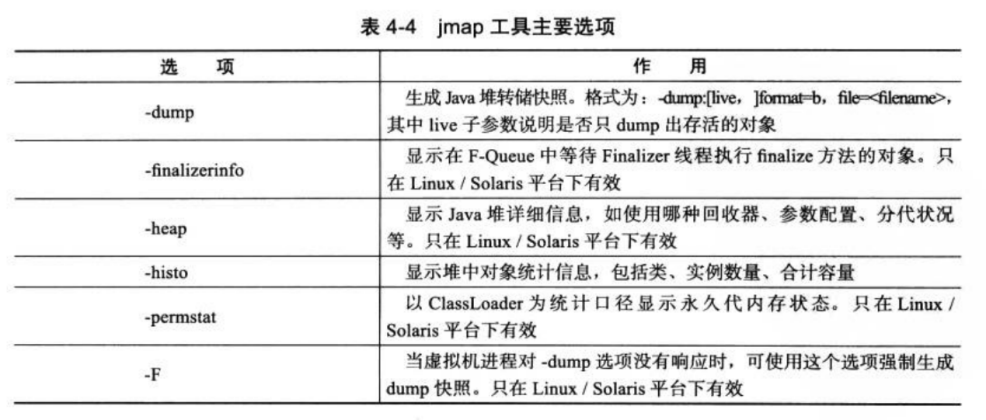

jmap -dump:format=b,file=eclipse.bin 78011 生成一个名字叫eclipse.bin的文件

Dumping heap to /Users/yufeiyang/eclipse.bin ...

Heap dump file created

jhat（JVM Heap Analysis Tool）:虚拟机堆转储快照分析工具

命令与jmap搭配使用，来分析jmap生成的堆转储快照。jhat内置了一个微型的HTTP/HTML服务器，生成dump文件的分析结果后。可以在浏览器中查看。

缺点：1:一般不会在部署应用程序的服务器上直接分析dump文件，即使可以这样做了，也会尽量将dump文件复制到其他机器上进行分析，因为分析工作是一个耗时而且消耗硬件资源的过程，

2:jhap分析功能相对简陋。

jstack（JVM Stack Trace for Java）:Java堆栈跟踪根据

命令用于生成虚拟机当前时刻线程快照（一般称为threaddump或者javacore文件）。线程快照就是当前虚拟机内每一条线程正在执行的方法堆栈的集合，生成线程快照的主要目的是定位线程出现长时间停顿的原因，如线程死锁，死循环，请求外部资源导致的长时间等待等都是导致线程长时间停顿的常见原因。

jstack [ option ] vmid

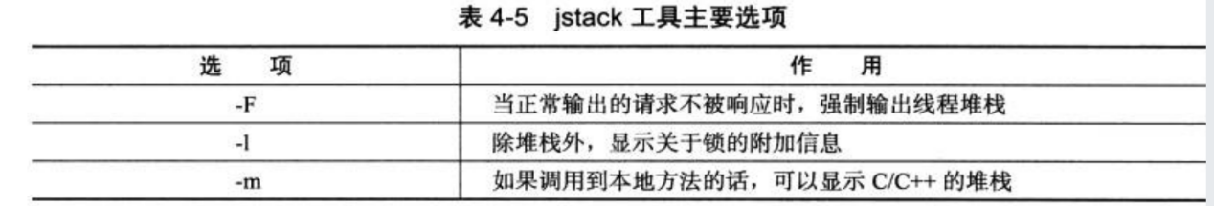

在jdk 1.5中，java.lang.Thread类新增了一个getAllStackTraces()方法用于获取虚拟机中所有线程的StackTraceElement对象。

HSDIS:JIT生成代码反汇编

分析程序如何执行，通过软件调试工具（GDB，Windbg等）来断点调试是最常见的手段，

java -XX:+UnlockDiagnosticVMOptions -XX:+PrintAssembly -version 验证是否安装成功。

JDK的可视化工具

JConsole（Java Monitoring and Managerment Console）:Java监视与管理控制台

1:概括页签显示的是整个虚拟机主要运行的概览，其中包括“堆内存使用情况”，“线程”，“类”，“CPU使用情况”4种信息的曲线图，

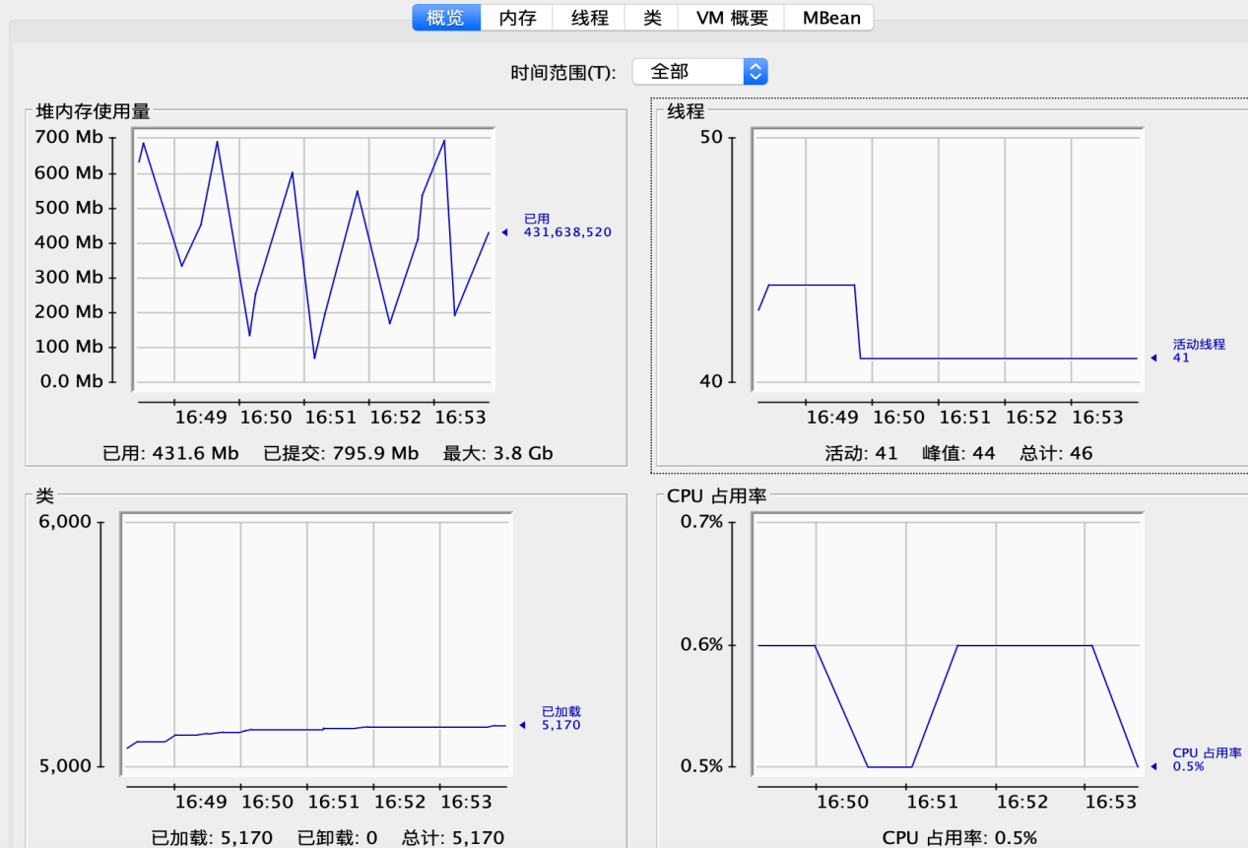

2:内存监控 “内存”页签相当于可视化的jstat命令，用于监视受收集器管理的虚拟机内存（Java堆和永久代）的变化趋势，

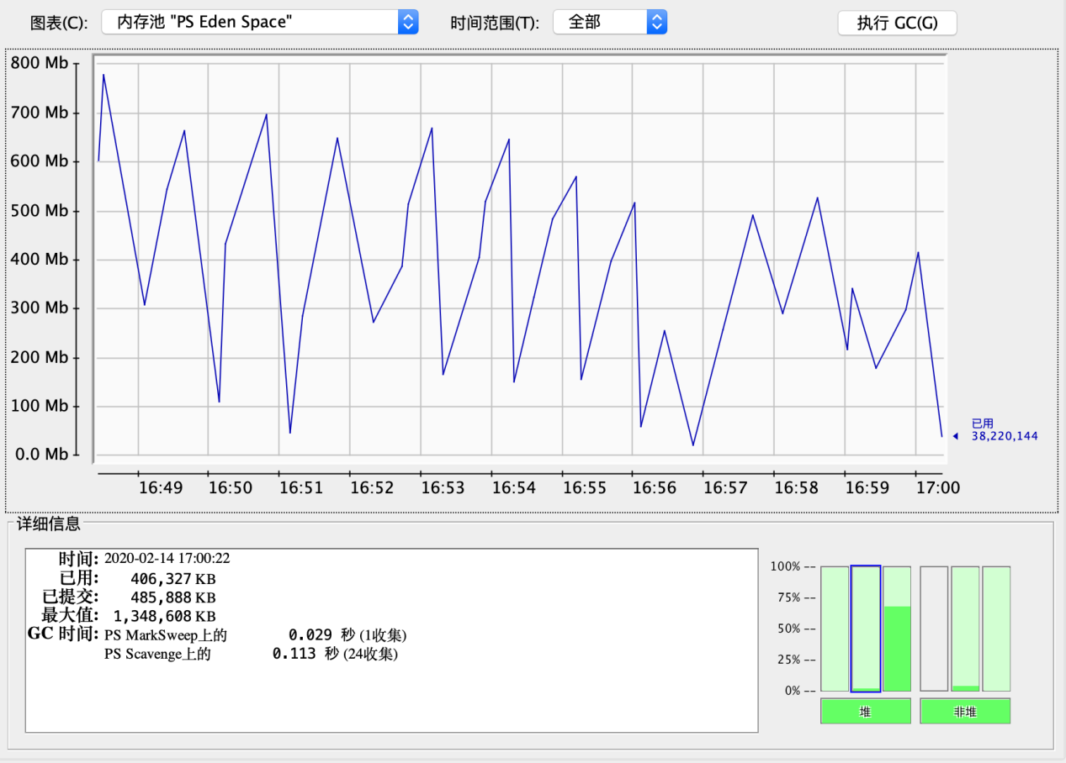

3:线程监控：相当于可视化的jstack命令，遇到线程停顿时可以使用这个页签进行监控分析。线程长时间停顿的主要原因有：等待外部资源（数据库连接，网络资源，设备资源），死循环，锁等待。

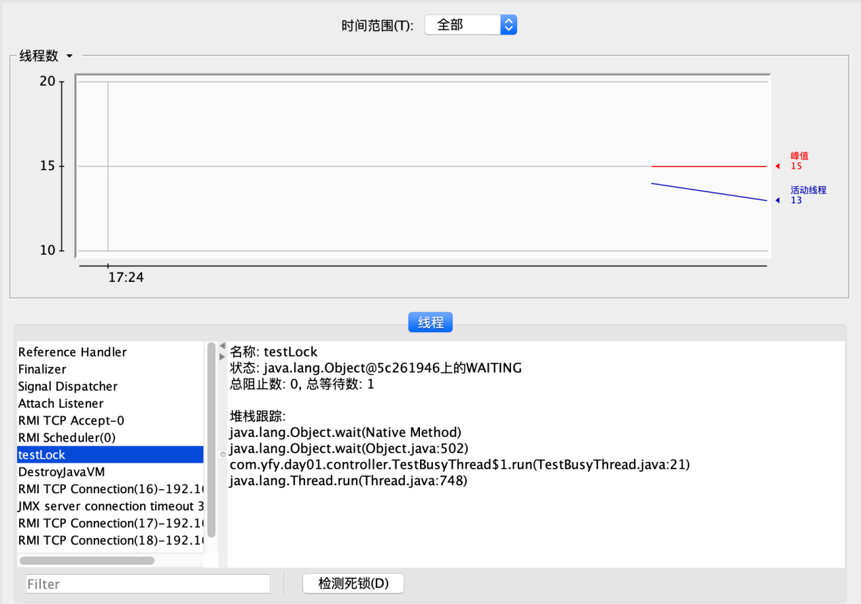

VisualVM（All-in-One Java Troubleshooting Tool）:多合一故障处理工具

1:显示虚拟机进程以及进程的配置，环境信息（jps，jinfo）

2:监视应用程序的CPU，GC，堆，方法区以及线程的信息（jstat，jstack）

3:dump以及分析堆转储快照（jmap，jhat）。

4:方法级的程序运行性能分析，找出被调用最多，运行时间最长的方法。

5:离线程序快照：收集程序的运行时配置，线程dump，内存dump等信息建立一个快照，可以将快照发送开发者处进行Bug反馈。

6:其他plugins的无限的可能性。。。。。。

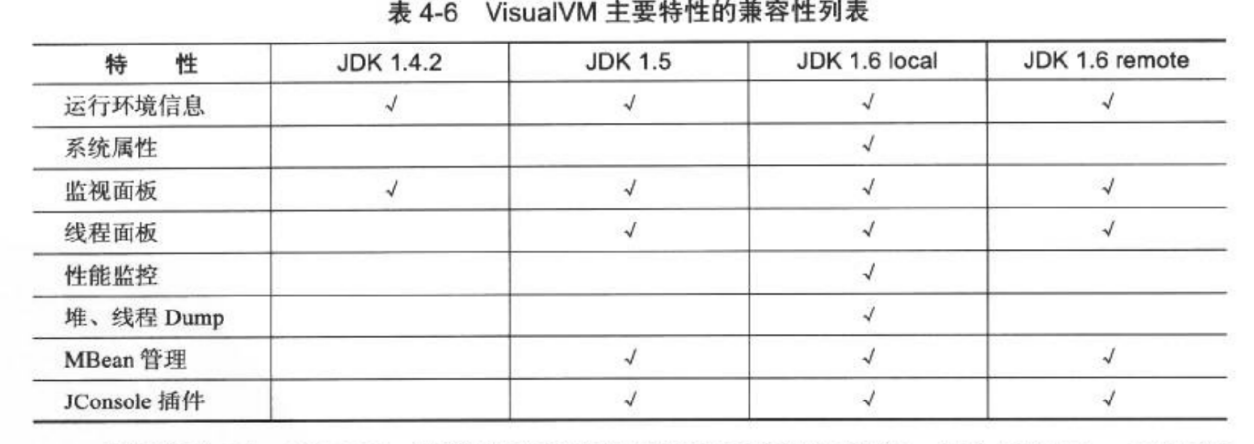

第五章 调优案例分析与实战

在高性能硬件上部署程序，目前主要有两种方式

1）通过64位JDK来使用大内存。

2）使用若干个32位虚拟机建立逻辑集群来利用硬件资源。

对于用户交互性强，对停顿时间敏感的系统，可以给Java虚拟机分配超大堆的前提是有把握把应用程序的Full GC频率控制的足够低，至少要低到不会影响用户使用，譬如十几个小时乃至一天才出现一次Full GC，这样可以通过在深夜执行定时任务的方式触发Full GC甚至自动重启应用服务器来保持内存可用空间在一个稳定的水平。

控制Full GC频率的关键是看应用中绝大多数对象能否符合“朝生夕灭”的原则，即大多数对象的生存时间不应太长，尤其是不能有成批量的，长生存时间的大对象产生，这样才能保证老年代空间的稳定。

在大多数网站形式的应用里，主要对象的生存周期都应该是请求级或者页面级的，会话级别和全局级的长生命对象相对很少。只要代码写得合理，应当都能实现在超大堆中正常使用而没有Full GC，这样的话，使用超大堆内存时，网站相应速度才会比较有保证。

64位JDK来管理大内存，需要考虑以下问题

1. 内存回收导致长时间停顿
2. 现阶段，64位JDK的性能测试普遍低于32位JDK。
3. 需要保证程序足够稳定，因为这种应用要是产生堆溢出几乎就无法产生堆转储快照（因为要产生十几GB乃至更大的Dump文件），哪怕产生了快照也几乎无法进行分析。
4. 相同程序在64位JDK消耗的内存一般比32位JDK大，这是由于指针膨胀，以及数据类型对齐补白等因素导致的。

解决方案：使用若干个32位虚拟机建立逻辑集群来利用硬件资源。具体做法是在一台物理机器上启动多个应用服务器进程，每个服务器进程分配不同端口，然后在前段搭建一个负载均衡器，以反向代理的方式来分配访问请求。



使用逻辑集群的方式来部署程序，可能会出现下面一些问题

1）尽量避免节点竞争全局的资源，最典型的就是磁盘竞争，各个节点如果同时访问某个磁盘文件的话（由此是并发写操作容易出现问题），很容易导致IO异常。

2）很难最高效率地利用默写资源池，譬如连接吃，一般都是在各个节点建立自己独立的连接池，这样可能导致一些节点池满了而另外一些节点仍有较多空余。尽管可以使用集中式的JNDI，但这个有一定复杂性并且可能带来额外的性能开销。

3）各个节点仍然不可避免地受到32位地内存限制，在32位Windows平台中每个进程只能使用2GB地内存，考虑到堆以外地内存开销，堆一般最多只能开到1.5GB。在某些Linux或UNIX系统中，可以提升到3GB乃至接近4GB地内存，但32位中仍然受最高4GB内存地限制。

4）大量使用本地缓存（如大量使用HashMap作为K/V缓存）地应用，在逻辑集群中会造成较大地内存浪费，因为每个逻辑节点上都有一份缓存，这时候可以考虑把本地缓存改为集中式缓存。

集群间同步导致的内存溢出

JBossCache是基于自家的JGroups进行集群间的数据通信，JGroups使用协议栈的方式来实现收发数据包的各种所需特性自由组合，数据包接收和发送时要经过每层协议栈的up()和down()方法，其中的NAKACK栈用于保障各个包的有效顺序及重发。

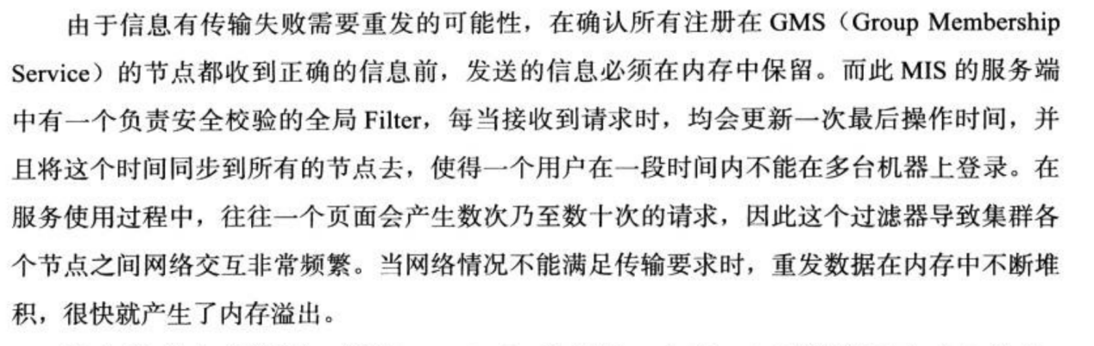

堆外内存导致的溢出错误

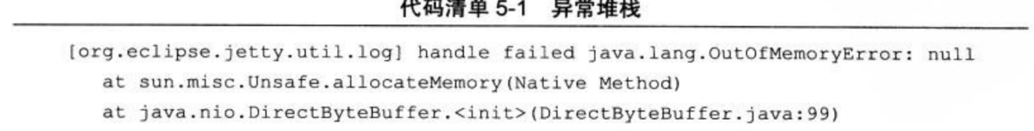

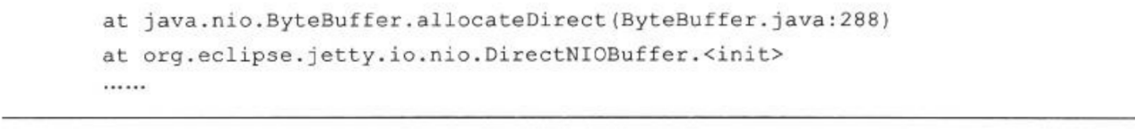

垃圾收集进行时，虚拟机虽然会对Direct Memory回收，但是Direct Memory却不能像新生代，老年代那样，发现空间不足了就通知收集器进行垃圾回收，它只能等待老年代满了后Full GC，然后“顺便地”帮它清理掉内存的废弃对象。

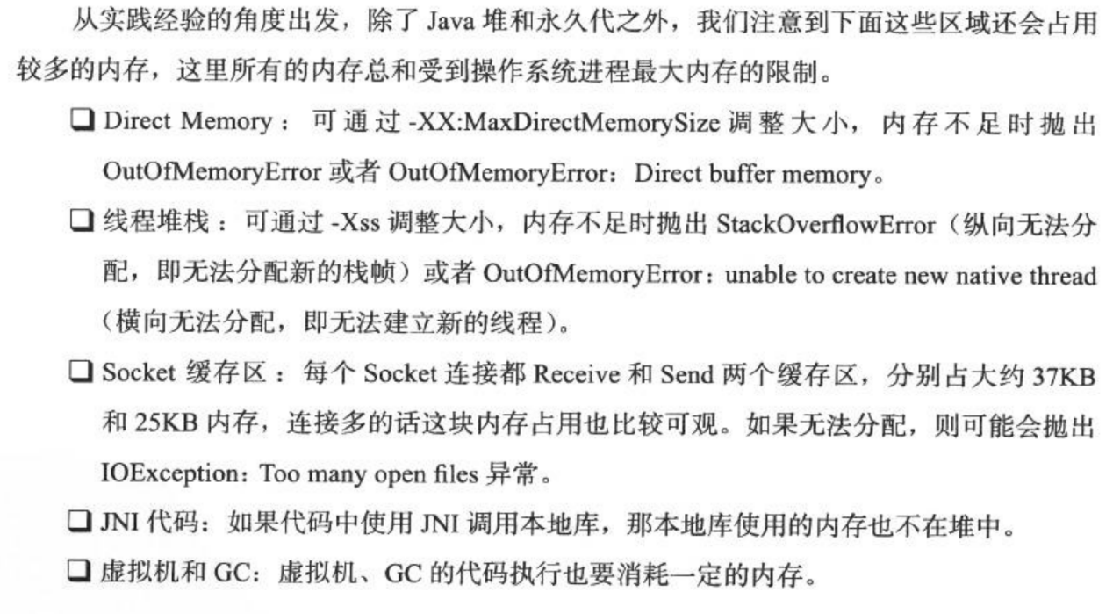

外部命令导致系统缓慢

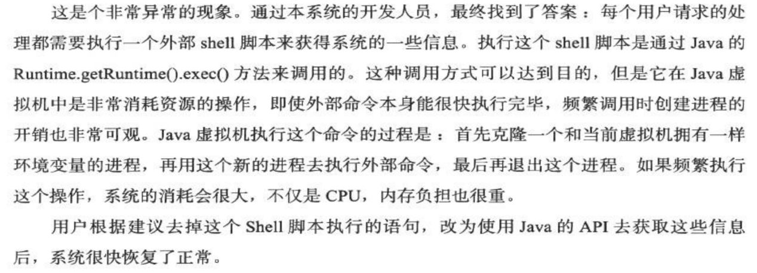

服务器JVM进程崩溃

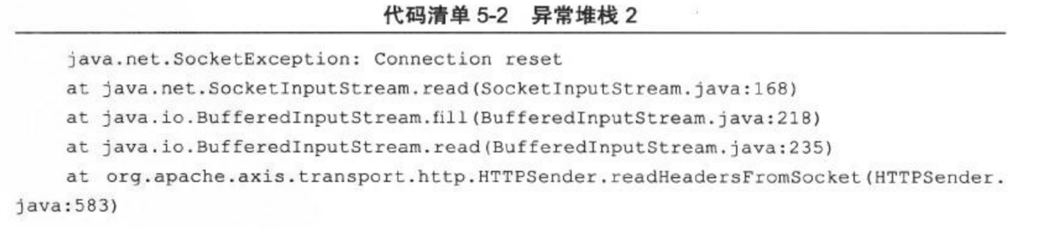



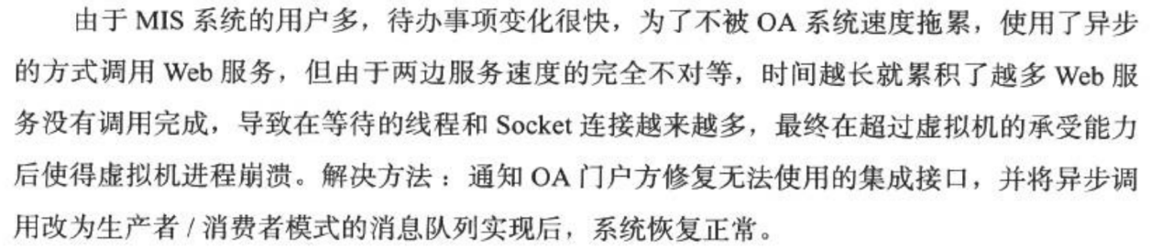

不恰当数据结构导致内存占用过大

如果不修改程序，仅从GC调优的角度区解决这个问题，可以考虑将Survivor空间去掉(加入参数-XX:SurvivorRatio=65536，-XX:MaxTenuringThreshold=0或者-XX:AlwaysTenure)，让新生代中存活的对象在第一次Minor GC后立即进入老年代，等到Major GC的时候再清理它们。这种措施可以治标，但也有很大副作用，治本的方案需要修改程序，因为这里的问题产生的根本原因是用HashMap<Long, Long>结构来存储数据文件空间效率太低。

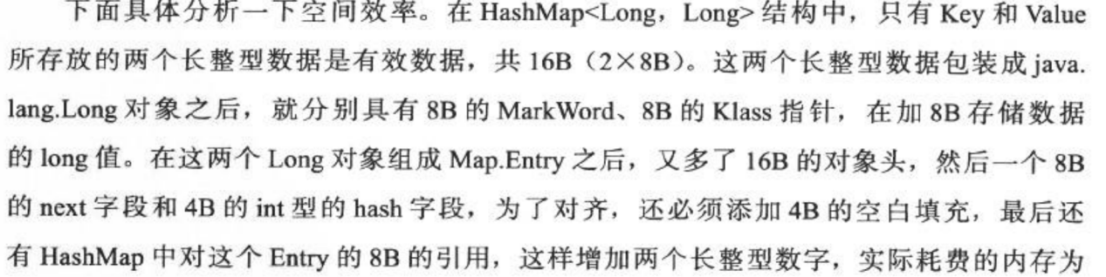



由Windows虚拟内存导致的长时间停顿

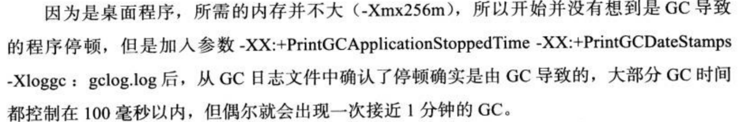

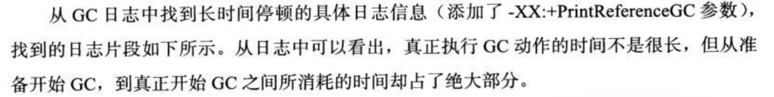

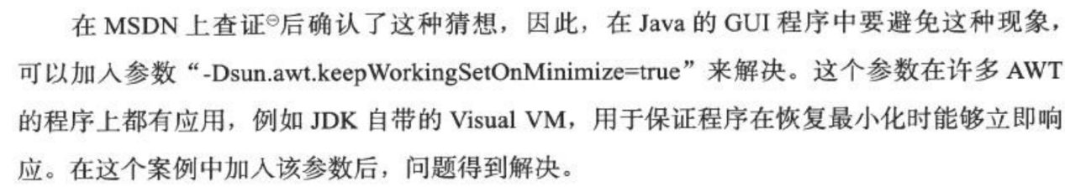

1. 虚拟机执行子系统
2. 类文件结构
3. 代码编译的结果从本地机器码转变为字节吗。
4. 各种不同平台的虚拟机与所有平台都统一使用的程序存储格式——字节码(ByteCode)是构成平台无关性的基石。
5. Java虚拟机不和包括Java在内的任何语言绑定，它只与“Class文件”这种特定的二进制文件格式所关联。Class文件中包含了Java虚拟机指令集和符号表已及若干其他辅助信息。

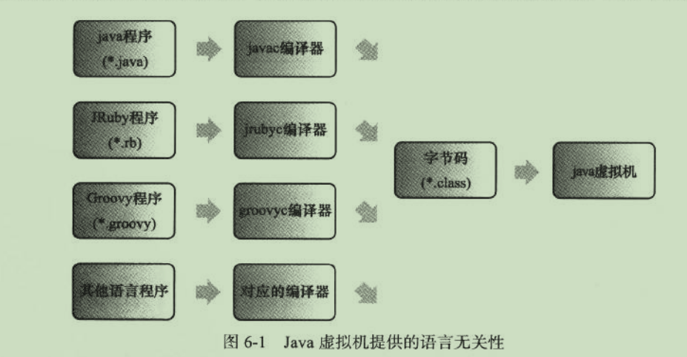

1. Java语言中的各种变量，关键字和运算符号的语义最终都是由多条字节码命令组合而成的，因此字节码命令所能提供的语义描述能力肯定会比Java语言本身更加强大。

Class类文件的结构

任何一个Class文件都对应着唯一一个类或接口的定义信息，但反过来说，类或接口并不一定都得定义在文件里（譬如类或接口也可以通过类加载器直接生成）。

Class文件是一组以8位字节为基础单位的二进制流，各个数据项目严格按照顺序紧凑地排列在Class文件之中，中间没有添加任何分隔符，这使得整个Class文件中存储的内容几乎全部是程序运行的必要数据，没有空隙存在。当遇到需要占用8位字节以上控件的数据项时，则会按照高位在前的方式分割成若干个8位字节进行存储。

根据Java虚拟机规范的规定，Class文件格式采用一种类似于C语言结构体的伪结构来存储数据，这种伪结构只有两种数据类型：无符号数和表，后面的解析都要以这两种数据类型为基础。

无符号数属于基本的数据类型，以u1，u2，u4，u8来分别代表1个字节，2个字节，4个字节，8个字节的无符号数，无符号数可以用来描述数据，索引引用，数量值或者按照UTF-8编码构成字符串值。

表是由多个无符号数或者其他表作为数据项构成的复合数据类型，所有表都习惯性地以“_info”结尾。表用于描述有层次关系的复合结构的数据，整个Class文件本质上就是一张表，它由下面数据项构成

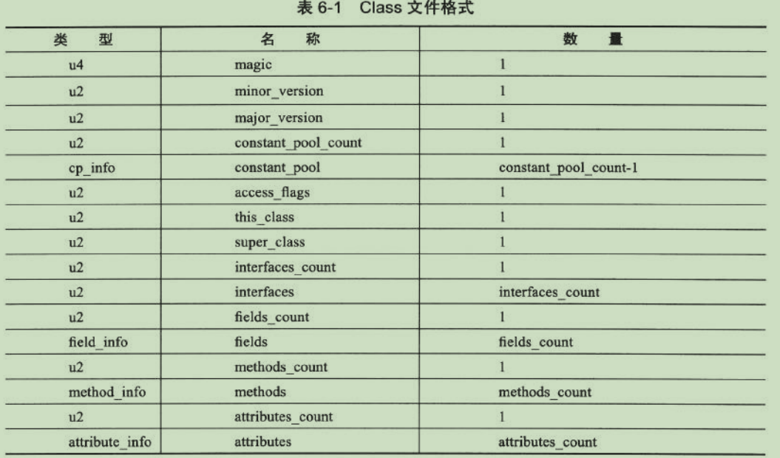

无论是无符号数还是表，当需要描述同一类型但数量不定的多个数据时，经常会使用一个前置的容量计数器加若干个连续的数据项的形式，这时称这一系列连续的某一类型的数据为某一类型的集合。

在表中的数据项，无论是顺序还是数量，甚至于数据存储的字节序（Byte Ordering， Class文件中字节序为Big-Endian）这样的细节，都是被严格限定的，哪个字节代表什么含义，长度是多少，先后顺序如何，都不允许改变。

魔数与Class文件的版本

每个Class文件的头4个字节称为魔数(magic Number)，它唯一的作用是确定这个文件是否为一个能被虚拟机接受的Class文件。很多文件存储标准中都使用魔数来进行身份识别，譬如图片格式。使用魔数而不是扩展名来进行识别主要是基于安全方法考虑，因为文件扩展名可以随意地改动，

紧接着魔数的4个字节存储的是Class文件的版本号，第5和第6字节是此版本号（Minor Version）,第7和第8个字节是主版本号（Major Version）。Java的版本号是从45开始的。高版本的JDK能向下兼容以前版本的Class文件，但不能运行以后版本的Class文件，即使文件格式并未发生任何变化，虚拟机也必须拒绝执行超过其版本号的Class文件。

紧接着主次版本号的是常量池入口，常量池可以理解为Class文件之中的资源仓库。它是Class文件结构中与其他项目关联最多的数据类型，也是占用Class文件空间最大的数据项目之一，同时它还是在Class文件中第一个出现的表类型数据项目。由于常量池中常量的数量不固定的，所以在常量池的入口需要放置一项u2类型的数据，代表常量池容量计数值（constant_pool_count）.与Java中语言习惯不一样的是，这个容量计数是从1开始而不是0开始的。从下图可以看出，常量池。

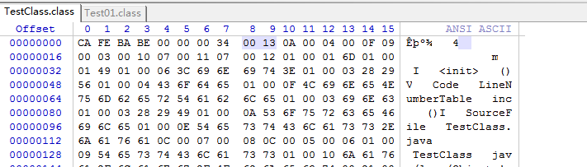 容量为十六进制0x0013,即十进制的19，这就是代表常量池中有19项常量，索引值范围为1-19. 设计者将第0项常量空出来是有特殊考虑的，这样做的目的在于满足后面某些指向常量池的索引值的数据在特定情况下需要表达“不引用任何一个常量池项目”的含义，这种情况就可以把索引值置为0来表示。Class文件结构只有常量池计数是从1开始，对于其他集合类型，包括接口索引集合，字段表集合，方法表集合等的容量计数都与一般习惯相同，是从0开始的。

常量池中主要存放两大类常量：字面量（Literal）和符号引用（Symbolic References）。字面量比较接近于Java语言层面的常量的概念，如文本字符串，声明为final的常量值等。而符号引用则属于编译原理方法的概念，包括了下面三类常量：

1. 类和接口的全限定名（Fully Qualified Name）
2. 字段的名称和描述符（Descriptor）
3. 方法的名称和描述符

Java代码在进行Javac编译的时候，是在虚拟机加载Class文件的时候进行动态连接。也就是说，在Class文件中不会保存各个方法和字段的最终内存布局信息，因此这些字段和方法的符号引用不经过运行期转换的话无法得到真正的内存入口地址，也就无法直接被虚拟机使用。在虚拟机运行时，需要从常量池得到对应的符号引用，再在类创建时或运行时解析，翻译到具体的内存地址之中。

常量池中每一项常量都是一个表，在JDK1.7之前共有11种结构不相同的表结构数据，在JDK1.7中为了更好地支持动态语言调用，有额外增加了3种。

这14种表都有一个共同的特点，就是表开始的第一位是一个ul类型的标志位,代表当前这个常量属于哪种常量类型。

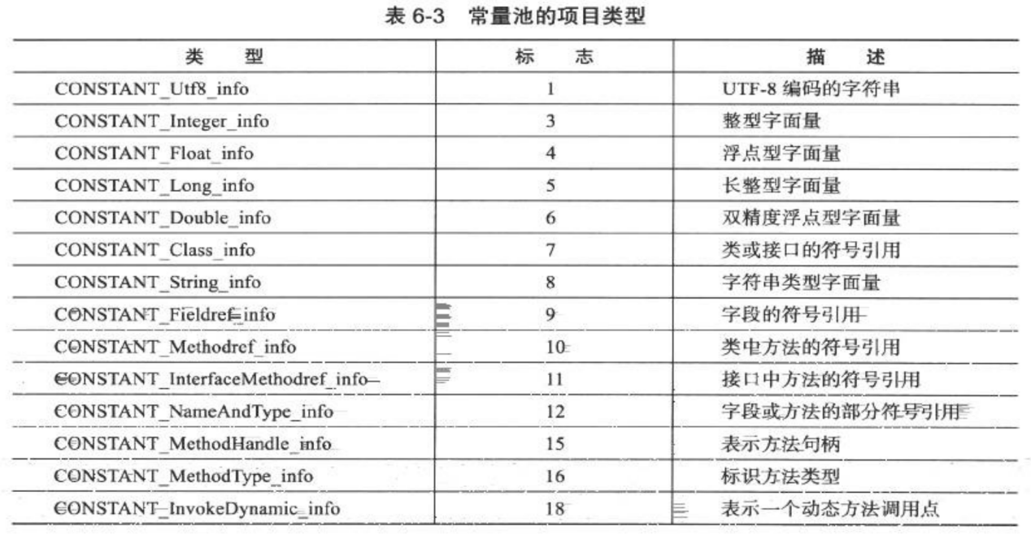

CONSTANT_Class_info型常量的结构

|  |  |  |  |
| --- | --- | --- | --- |
| 类型 | 名称 | 数量 | 介绍 |
| u1 | tag | 1 | tag是标志位，它用于区分常量 |
| u2 | name_index | 1 | 是一个索引值，它指向常量池中一个CONSTANT_Utf8_info类型常量。此常量代表了类（或者接口）的全限定名 |

CONSTANT_Utf8_info类型

|  |  |  |  |
| --- | --- | --- | --- |
| 类型 | 名称 | 数量 | 介绍 |
| u1 | tag | 1 |  |
| u2 | length | 1 |  |
| u1 | bytes | length | length值说明了这个UTF-8编码的字符串长度是多少字节，它后面紧跟着的长度为length字节的连续数据是一个使用UTF-8缩略编码表示的字符串。 |

顺便说一下，由于Class文件中方法，字段等都需要引用CONSTANT_Utf8_info型常量来描述名称，所以CONSTANT_Utf8_info型常量的最大长度也就是Java中方法，字段名的最大长度，而这里的最大长度就是length的最大值，即u2类型能表达的最大值65535。所以Java程序中如果定义了超过64KB英文字符的变量或者方法名，将会无法编译。

使用Javap来分析Class文件字节码的工具。具体-verbose参数输出文件字节码内容。输出的常量表

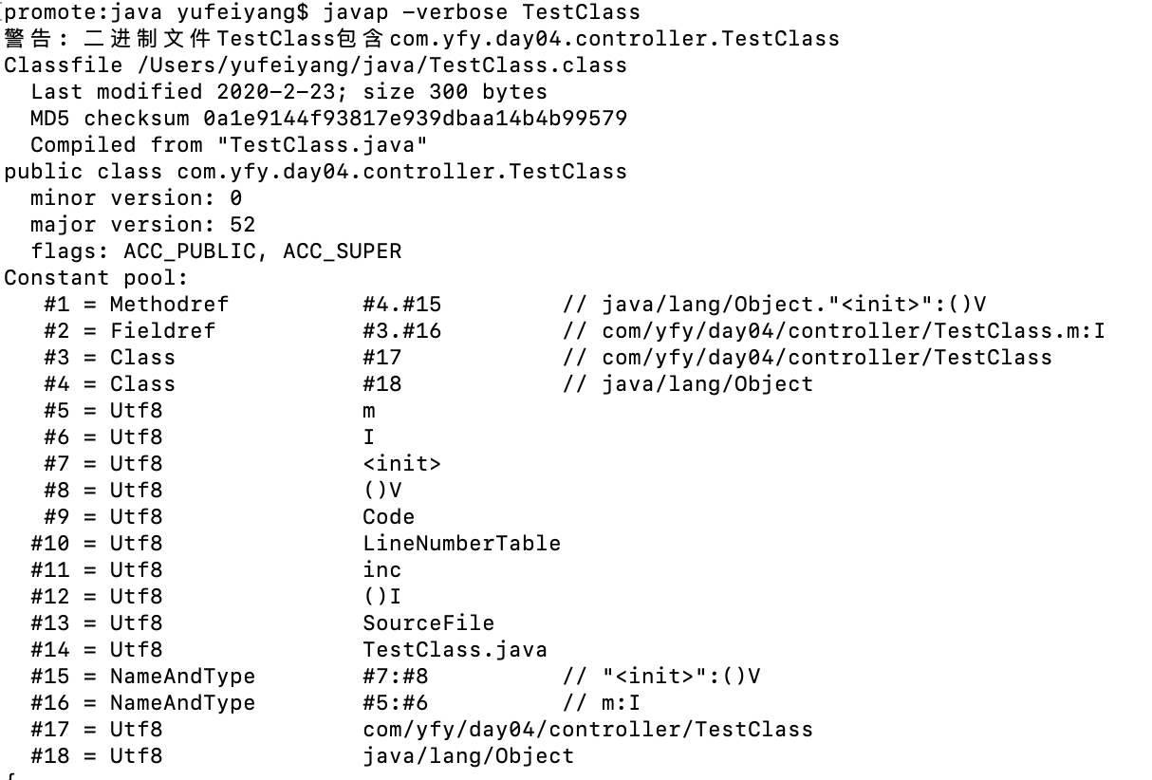

其中有一些常量似乎从来没有在代码中出现过，如“I”，“V”，“<init>”，“LineNumberTable”等，这部分自动生成的常量的确没有在Java代码里面直接出现过，但它们会被后面即将降到的字段表(field_info)，方法表（method_info），属性表（attribute_info）引用到。它们会用来描述一些不方便使用“固定字节”进行表达的内容。譬如描述方法的返回值是什么？有几个参数？每个参数的类型是什么？

|  |  |  |  |
| --- | --- | --- | --- |
| 常量 | 项目 | 类型 | 描述 |
| CONSTANT_Utf8_info | tag | u1 | 值为1 |
| length | u2 | UTF-8编码的字符串占用的字节数 |
| bytes | u1 | 长度为length的UTF-8编码的字符串 |
| CONSTANT_Integer_info | tag | u1 | 值为3 |
| bytes | u4 | 按照高位在前存储int值 |
| CONSTANT_Float_info | tag | u1 | 值为4 |
| bytes | u8 | 按照高位在前存储float值 |
| CONSTANT_Long_info | tag | u1 | 值为5 |
| bytes | u8 | 按照高位在前存储的long值 |
| CONSTANT_Double_info | tag | u1 | 值为6 |
| bytes | u8 | 按照高位在前存储double值 |
| CONSTANT_Class_info | tag | u1 | 值为7 |
| index | u2 | 指向全限定名常量项的索引 |
| CONSTANT_String_info | tag | u1 | 值为8 |
| index | u2 | 指向字符串字面量的索引 |
| CONSTANT_Fielder_info | tag | u1 | 值为9 |
| index | u2 | 指向声明字段的类或者接口描述符CONSTANT_Class_info的索引项。 |
| index | u2 | 指向自腐案描述符CONSTANT_NameAndType的索引项 |
| CONSTANT_Methodref_info | tag | u1 | 值为10 |
| index | u2 | 指向声明方法的类描述符CONSTANT_Class_info的索引项 |
| index | u2 | 指向名称及类型描述符CONSTANT_NameAndType的索引项 |
| CONSTANT_InterfaceMethodref_info | tag | u1 | 值为11 |
| index | u2 | 指向声明方法的接口描述符CONSTANT_Class_info的索引项 |
| index | u2 | 指向名称及类型描述符CONSTANT_NameAndType的索引项 |
| CONSTANT_NameAndType_info | tag | u1 | 值为12 |
| index | u2 | 指向该字段或方法名称常量项的索引 |
| index | u2 | 指向该字段或方法描述符常量项的索引 |
| CONSTANT_MethodHandle_info | tag | u1 | 值为15 |
| reference_kind | u1 | 值必须在1-9之间，它决定了方法句柄的类型，方法句柄类型的值表示方法句柄的字节码行为。 |
| reference_index | u2 | 值必须是对常量池的有效索引 |

|  |  |  |  |
| --- | --- | --- | --- |
| CONSTANT_MethodType_info | tag | u1 | 值为16 |
| descriptor_index | u2 | 值必须是对常量池的有效索引，常量池在该索引处的项必须是CONSTANT_Utf8_info结构，表示方法的描述符 |
| CONSTANT_InvokeDynamic_info | tag | u1 | 值为18 |
| bootstrap_method_attrindex | u2 | 值必须是对当前Class文件中引导方法表的bootstrap_methods[]数组的有效引用 |
| name_and_type_index | u2 | 值必须是对当前常量池的有效引用引用，常量池在该索引处的项必须是CONSTAN_NameAndType_info结构，表示方法名和方法描述符。 |

6.3.3访问标志

在常量池结束之后，紧接着的两个字节代表访问标志（access_flags）,这个标志用于识别一些类或者接口层次的访问信息，包括：这个Class是类还是接口；是否定义为public类型；是否定义为abstract类型；如果是类的话，是否被声明为final等。

|  |  |  |
| --- | --- | --- |
| 标志名称 | 标志值 | 含义 |
| ACC_PUBLIC | 0x0001 | 是否为public类型 |
| ACC_FINAL | 0x0010 | 是否被声明为final，只有类可设置 |
| ACC_SUPER | 0x0020 | 是否允许使用invokespecial字节码指令的新语义，invokespecial指令的语义在jdk 1.0.2发生过改变，为了区别这条指令使用哪种语义，jdk1.0.2之后编译出来的类这个标志都必须为真。 |
| ACC_INTERFACE | 0x0200 | 标识这是一个接口 |
| ACC_ABSTRACT | 0x0400 | 是否为abstract类型，对于接口或者抽象类来说，此标志值为真，其他类值为假。 |
| ACC_SYNTHETIC | 0x1000 | 标识这个类并未由用户代码产生的 |
| ACC_ANNOTATION | 0x2000 | 标识这是一个注解 |
| ACC_ENUM | 0x4000 | 标识这是一个枚举 |

6.3.4 类索引，父类索引于接口索引集合

类索引（this_class）和父类索引（super_class）都是一个u2类型的数据，而接口索引集合(interface)是一组u2类型的数据的集合，Class文件中由这三项数据来确定这个类的继承关系。类索引引用确定这个类的全限定名，父类索引用于确定这个类的父类的全限定名。由于Java语言不允许多继承，所以父类索引只有一个，除了java.lang.Object之外，所有的Java类都有父类，因此除了java.lang.Object外，所有java类的父类索引都不为0。

接口索引集合就用来描述这个类实现了哪些接口，这些被实现的接口将按implements语句(如果这个类本身是一个接口，则应到是extends语句)后的接口顺序从左到右排列在接口索引集合中。

 类索引，父类索引和接口索引集合都按顺序排列在访问标志之后，类索引和父类索引用两个u2类型的索引值表示，它们各自指向一个类型为CONSTANT_Class_info的类描述符常量，通过CONSTANT_Class_info类型的常量中的索引值可以找到定义在CONSTANT—Utf8_info类型的常量中的全限定名字符串。

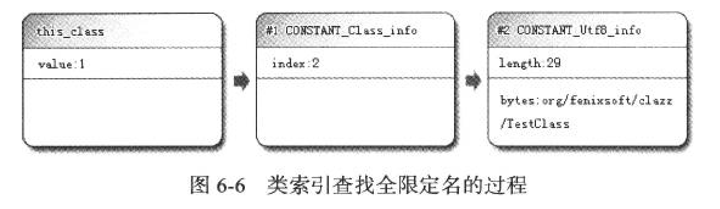

对于接口索引集合，入口的第一项——u2类型的数据为接口计数器(interface_count)，表示索引表的容量。如果该类没有实现任何接口，则该计数器值为0，后面接口索引表不再占用任何字节。

从偏移地址0x000000F1开始的3个u2类型的值分别为0x0001，0x0003，0x0000，也就是类索引为1，父类索引为3，接口索引集合大小为0

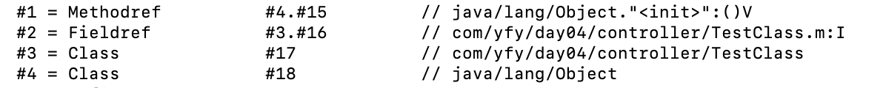

6.3.5 字段表集合

字段表(field_info)用于描述接口或者类中声明的变量，字段(field)包括类级变量以及实例级变量，但不包括在方法内部声明的局部变量。包括的信息有：字段的作用域（public，private，protected修饰符），是实例变量还是类变量（static修饰符），可变性（final），并发可见性（volatile修饰符，是否强制从主内存读写），可否被序列化（transient修饰符），字段数据类型（基本类型，对象，数组），字段名出。上述这些信息中，各个修饰符都是布尔值，要么有某个修饰符，要么没有，很适合使用标志位来表示。而字段被定义为什么数据类型，这些都是无法固定的，只能引用常量池中的常量来描述。

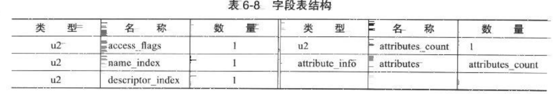

字段修饰符放在access_flags项目中，它与类中access_flags项目是非常类似的。都是一个u2的数据类型。

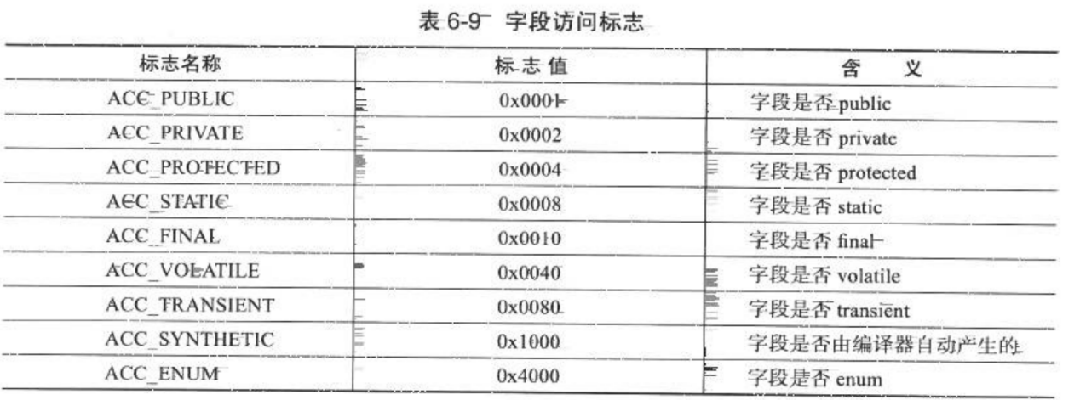

很明显，在实际情况中，ACC_PUBLIC，ACC_PRIVATE，ACC_PROTECTED三个标志最多只能选择一个，ACC_FINAL，ACC_VOLATILE不能同时选择，接口之中的字段必须有ACC_PUBLIC，ACC_STATIC，ACC_FINAL标志，这些都是由Java本身的语言规则所决定。

跟随access_flags标志的是两项索引值：name_index和descriptor_index。他们都是对常量池的引用，分别代表着字段的简单名称以及字段和方法的描述符。

全限定名和简单名称很好理解，例如”com/yfy/TestClass”是这个类的全限定名，仅仅是把类全名中的”.”替换成了”/”而已，为了使连接的多个全限定名之间不产生混淆，在试用的最后一般会加上一个”;”标识全限定名结束。简单名称是指没有类型和参数修饰的方法或者字段名称，这个类中的inc()和m字段的简单名称分别是”inc”和”m”;

描述符的作用是用来描述字段的数据类型，方法的参数列表(包括数量，类型以及顺序)和返回值。根据描述符规则，基本数据类型(byte，char，double，float，int，long，short，boolean)以及代表无返回值的void类型都用一个大写字符来表示，而对象类型则用字符L加对象的全限定名来表示。

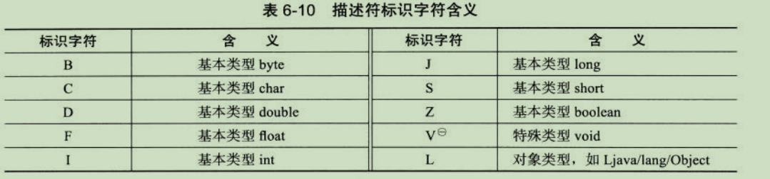

对于数组类型，每一维度将使用一个前置的”[”字符来描述，如一个定义为”int[][]”类型的二维数组，将被记录为”[[I”,一个String类型的数组，将被标记为”[L”;

用描述符来描述方法时，按照先参数列表，后返回值的顺序描述，参数列表按照参数的严格顺序放在一组小括号”()”之内，如方法void inc()的描述符为”()V”,方法java.lang.toString()的描述符为”()Ljava/lang/String”,

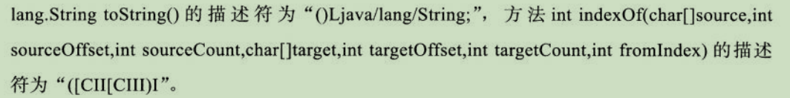

字段表都包含固定数据项目到descriptor_index为止就结束了，不过在descriptor_index之后跟随着一个属性表集合用于存储一些额外的信息，字段都可以在属性表中描述零至多项的额外信息。

字段表集合中不会列出从超类或者父接口中继承而来的字段，但有可能列出原本java代码之中不存在的字段，譬如在内部类中为了保持对外部类的访问性，会自动添加指向外部类实例的字段。另外，在Java语言中字段是无法重载的，两个字段的数据类型，修饰符不管是否相同，都必须使用不一样的名称，单是对于字节码来讲，如果两个字段的描述符不一致，那字段重名就是合法的。

6.3.6 方法表集合

Class文件存储格式对方法的描述与对字段的描述集合采用了完全一致的方式，方法表的结构同字段表一样，一次包括了访问标志(access_flags)，名称索引(name_index)，描述符索引(descriptor_index)，属性表集合(attributes)几项。

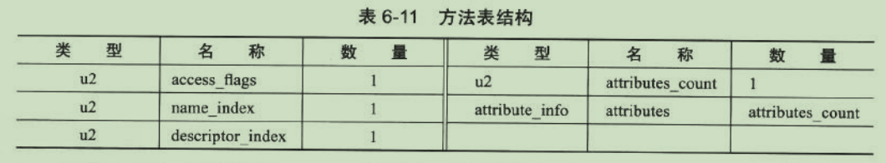

因为volatile(保证了不同线程对这个变量进行操作时的可见性，即一个线程修改了某个变量的值，这新值对其他线程来说立即可见)关键字和transient(不需要被序列化的变量)关键字不能修饰方法，所以方法表的访问标志中没有ACC_VOLATILE标志和ACC_TRANSIENT标志。与之相对的，synchronized，native，strictfp和abstract关键字可以修饰方法，所以方法表的访问标志中增加了对应的标志。

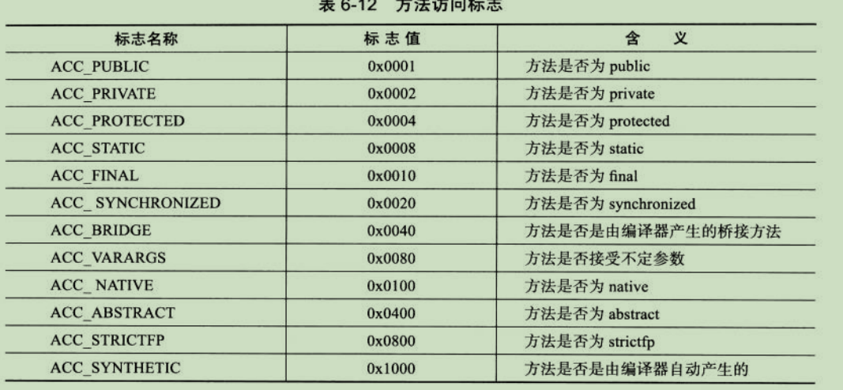

Final来修饰类，方法，属性都表示其值不可变，也就是说类不可继承，方法不可重写，属性不可覆盖。方法里的Java代码，经过编译器编译成字节码指令后，存放在方法属性表集合中一个名为”Code”的属性里面，属性表作为Class文件格式中最具扩展性的一种数据项目。

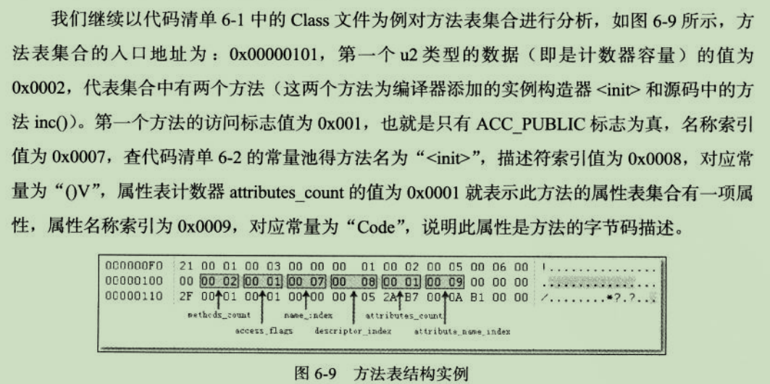

与字段表集合相对应的，如果父类方法在子类中没有被重写，方法表集合中就不会出现来自父类的方法信息。但同样的，有可能会出现由编译器自动添加的方法，最典型的便是类构造器”<clinit>”方法和实例构造器”<init>”方法。

在java中，要重载（方法名称相同，但是有不同的参数列表）一个方法，除了要与原方法具有相同的简单名称之外，还要求必须拥有一个与原方法不同的特征签名，特征签名就是一个方法中各个参数在常量池中的字段符号引用的集合，也就是因为返回值不会包含在特征签名中，因此Java语言里面是无法仅仅依靠返回值的不同来对一个已有方法进行重载的。但是在Class文件格式中，特征签名的范围更大一些，只要描述符不是完全一致的两个方法也可以共存，也就是说，如果两个方法有相同的名称和特征签名，单返回值不同，那么也是可以合法存在于同一个Class文件中的。

6.3.7 属性表集合

属性表(Attribute_info)在前面的讲解之中已经出现过数次，在Class文件，字段表，方法表都可以携带自己的属性表集合。以用于描述某些场景专有的信息。

与Class文件中其他的数据项目要求严格的顺序，长度和内容不同，属性表集合的限制稍微宽松了一些，不再要求各个属性表具有严格顺序，并且只要不与已有属性名重复，任何人实现的编译器都可以向属性表中写入自己定义的属性信息，Java虚拟机运行时会忽略掉它不认识的属性。

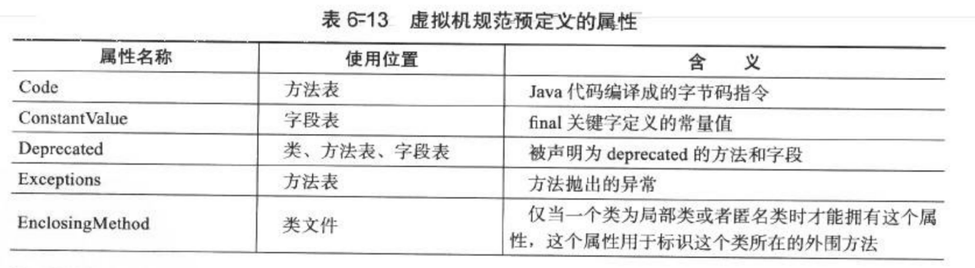

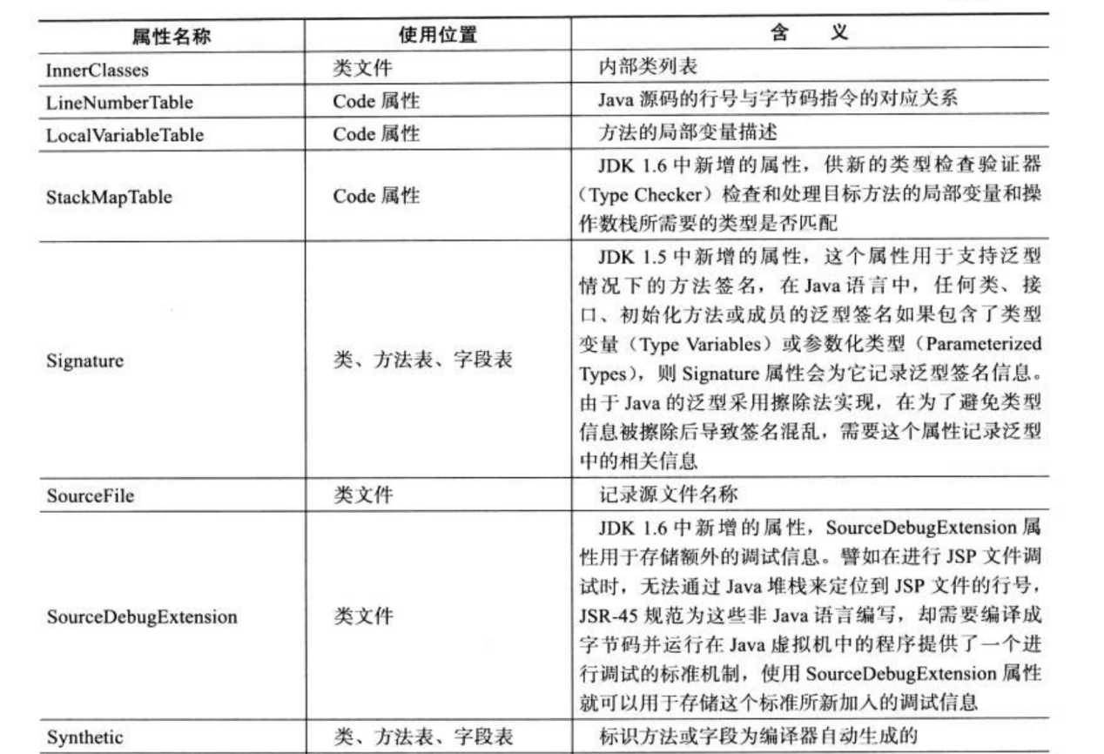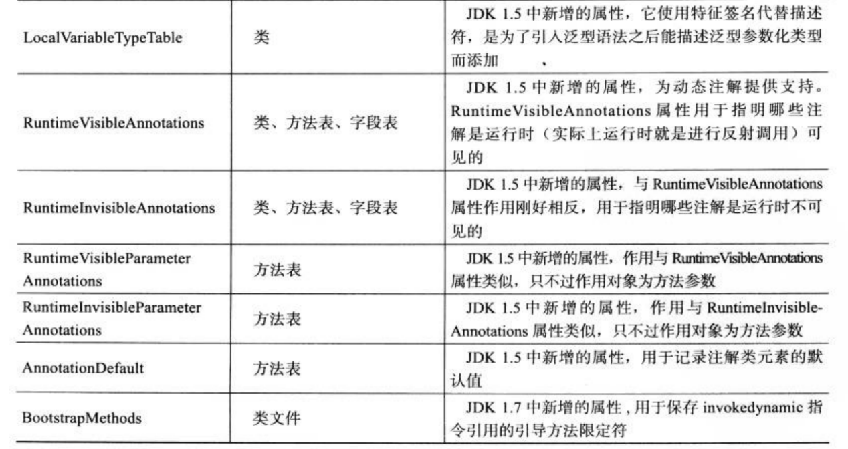

对于每个属性，它的名称需要从常量池中引用一个CONSTANT_Utf8_info类型的常量来表示，而属性值的结构则是完全自定义的，只需要通过一个u4的长度属性去说明属性值所占用的位数即可。

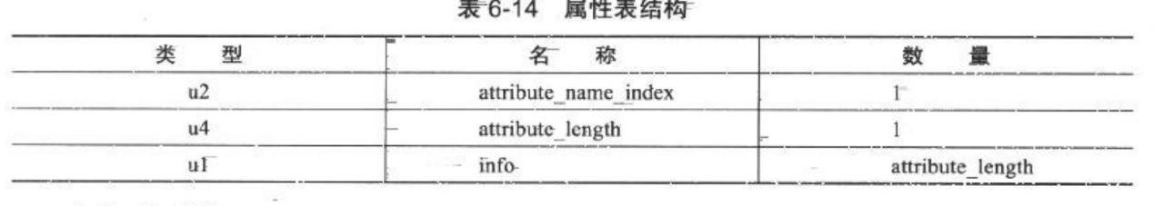

1. Code属性

Java程序方法体中的代码经过Javac编译器处理后，最终变为字节码指令存储在Code属性内，Code属性出现在方法表的属性集合之中，但并非所有的方法表都必须存在这个属性，譬如接口或者抽象类中的方法就不存在Code属性，如果方法表有Code属性存在。那么它的结构将如下。

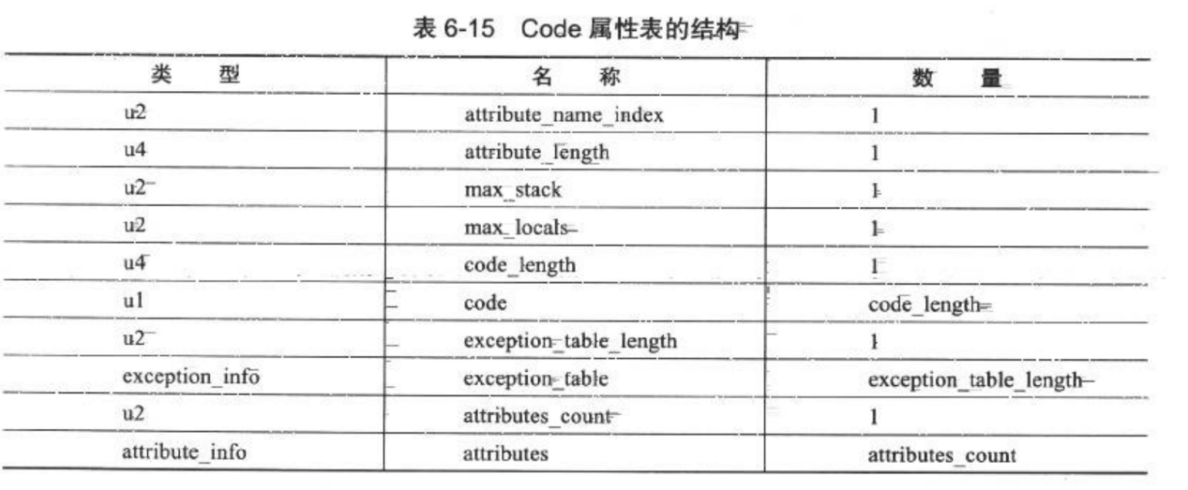

attribute_name_index是一项指向CONSTANT_Utf8_info型常量的索引，常量值固定为“Code”，它代表了该属性的属性名称，attribute_length指示了属性值的长度，由于属性名称索引与属性长度一共为6字节，所以属性值的长度固定为整个属性表长度减去6个字节。

max_stack代表了操作数栈(Operand Stacks)深度的最大值。在方法执行的任意时刻，操作数栈都不会超过这个深度。虚拟机运行的时候需要根据这个值来分配栈帧(Stack Frame)中操作栈深度。

max_locals代表了局部变量表所需的存储空间。在这个里，max_locals的单位是Sloat，Sloat是虚拟机为局部变量分配内存所使用的最小单位。对于byte, char, float, int, short, boolean和returnAddress等长度不超过32位的数据类型，每个局部变量占用1个Slot，而double和long这两种64位的数据类型则需要两个Slot来存放。方法参数（包括实例方法中的隐藏参数“this”），显式异常处理器的参数(Exception Handler Paranmeter，就是try-catch语句中catch块所定义的异常)，方法体中定义的局部变量都需要使用局部变量表来存放。另外，并不是在方法中用到了多少个局部变量，就把这些局部变量所占Slot之和作为max_locals的值，原因是局部变量表中的Slot可以重用，当代码执行超过一个局部变量的作用域时，这个局部变量所占的Slot可以被其他局部变量所使用，Javac编译器会根据变量的作用域来分配Slot给各个变量使用，然后计算max_locals的大小。

code_length和code用来存储Java源程序编译后生成的字节码指令。code_length代表字节码长度，code是用于存储字节码指令的一系列字节流。既然叫字节码指令，那么每个指令就是一个u1类型的单字节，当虚拟机读取到code中的一个字节码时，就可以对应找出来这个字节码代表的是什么指令，并且可以知道这条指令后面是否需要跟随参数，以及参数应当如何理解。

关于code_length，有一件值得注意的事情，虽然它是一个u4类型的长度值，理论上最大值可以达到2^32-1，但是虚拟机规范中明确限制了一个方法不允许超过65535字节码指令，即它实际只使用了u2的长度，如果超过这个限制，Javac编译器也会拒绝编译。一般来讲，编写Java代码时只要不是可以去编写一个超长的方法来为难编译器，是不太可能超过这个最大限制的。

Code属性是Class文件中最重要的一个属性，如果把一个java程序中的信息分为代码(Code,方法体里面的Java代码)和元数据(Metadata,包括类，字段，方法定义及其他信息)两部分，那么在整个Class文件中，Code属性用于描述代码，所有的其他数据项目都用于描述元数据。

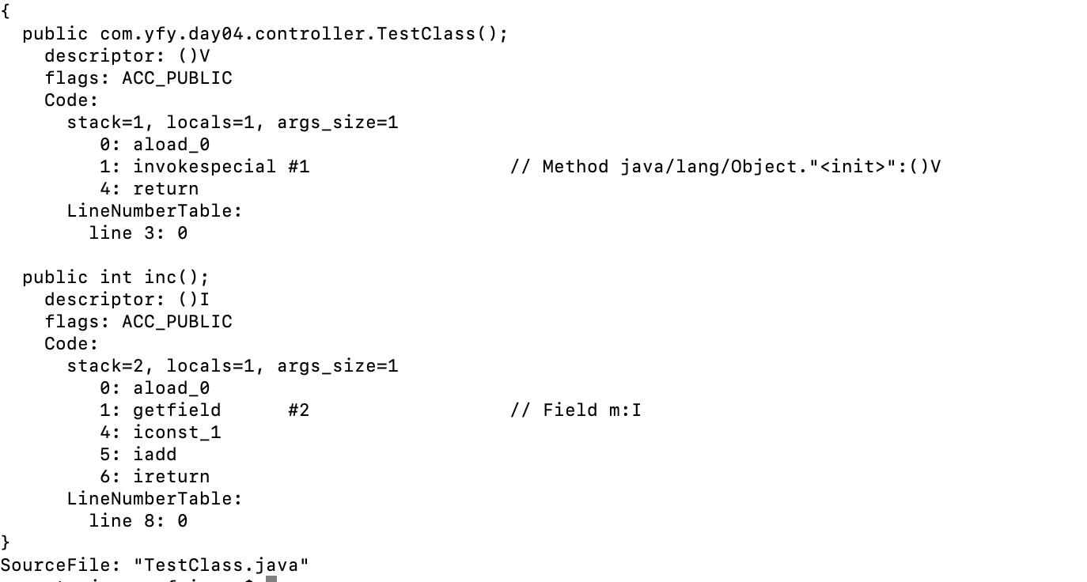

如果大家注意到javap中输出的”Args_size”的只，可能会有疑问：这个类有两个方法——实例构造器<init>和inc()，这两个方法很明显都没有参数的，为什么Args_size会为1？而且无论是在参数列表还是方法体内，都没有定义任何局部变量，那Locals又为何会等于1？在任何实例方法里面，都可以通过“this”关键字访问到此方法所属的对象。这个访问机制对Java程序的编写很重要，而它的实现却非常简单，仅仅是通过Javac编译器编译的时候把对this关键字的访问转变为一个普通方法参数的访问，然后在虚拟机调用实例方法时自动传入此参数而已。因此变量表中也会预留出第一个Slot位来存放对象实例的引用。方法参数值从1开始计算。如果方法声明为static，那么Args_size就不会等于1而是等于0了。

在字节码指令之后就是这个方法的显式异常处理表集合，异常表对于Code属性来说并不是必须存在的。

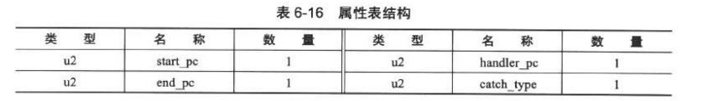

如果当字节码在第start_pc行到第end_pc行之间(不含第end_pc行)出现了类型为catch_type或者其子类的异常(catch_type为指向一个CONSTANT_Class_info型常量的索引)，则转到第handler_pc行继续处理。当catch_type的值为0时，代表任意异常情况都需要转向到handler_pc处进行处理。

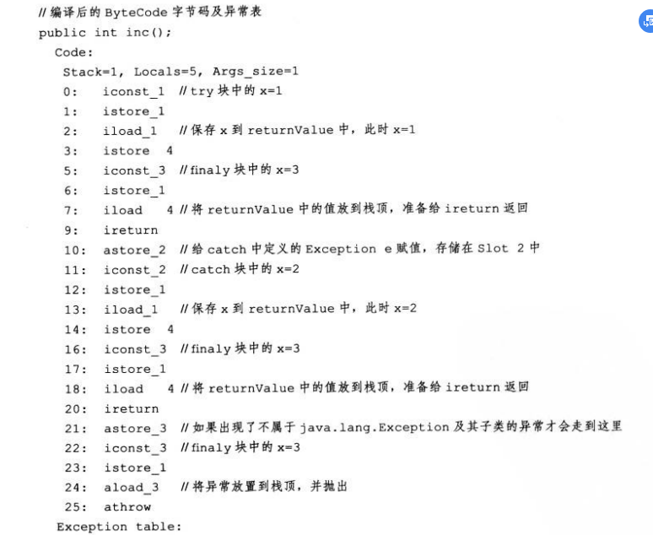

0-4行将整数1赋值给x，并且将此时x的值复制一份到最后一个本地变量表的Slot中，作为方法的返回值。

5-9行，将变量x赋值为3，然后将之前保存在returnValue中的整数1读入到操作栈顶，最后ireturn指令会以int形式返回操作栈顶中的值，方法结束。

如果出现异常，PC寄存器指针转到第10行，第10-20行所做的事情是将2赋值给变量x，然后将变量x此时的值赋给returnValue，最后再将变量x的值改为3.方法返回前同样将returnValue中保留的整数2读到操作栈顶。

从第21行开始的代码，作用的变量x的值赋为3，并将栈顶的异常抛出，方法结束。

编译器为这段Java源码生成了3条异常表记录，对应3条可能出现的代码执行路径。

1）如果try语句块中出现属于Exception或其子类的异常，则转到catch语句块处理。

2）如果try语句块中出现不属于Exception或其子类的异常，则转到finally语句块处理。

3）如果catch语句块中出现任何异常，则转到finally语句块处理。

2 Exceptions属性

这里的Exception属性是方法表中与Code属性平级的一项属性，Exceptions属性的作用是列举出方法中可能抛出的检查异常(Checked Exceptions)，也就是方法描述时在throws关键字后面列举的异常。

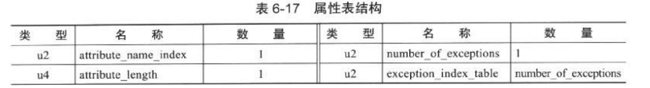

Exceptions属性中的number_of_exceptions项表示方法可能抛出number_of_exceptions种检查异常，每一种检查异常使用一个exception_index_table项表示，exception_index_table是一个指向常量池中CONSTANT_Class_info型常量的索引，代表了该检查异常的类型。

3 LineNumberTable属性

用于描述Java源码行号与字节码行号(字节码偏移量)之间的对象关系。它并不是运行时必需的属性，但默认会生成到Class文件之中，可以在javac中分别使用-g:none或-g:lines选项来取消或要求生成这项信息。如果选择不生成LineNumberTable属性，对程序运行产生的最主要的影响就是当抛出异常时，堆栈中将不会显示处错的行号，并且在调试程序的时候，也无法按照源码行来设置断点。

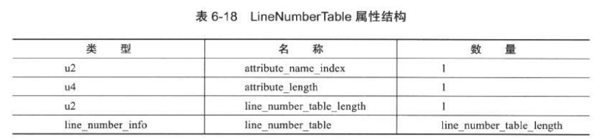

line_number_table是一个数量为line_number_table_length，类型为line_table_info的集合，line_number_info表包括了start_pc和line_number两个u2类型的数据项，前者是字节码行号，后者是Java源码的行号。

4 LocalVariableTable属性

LocalVariableTable属性用于描述栈帧中局部变量表中的变量与Java源码中定义的变量之间的关系，它也不是运行时必须的属性。但默认会生成到Class文件之中，可以在javac中分别使用-g:none或-g:vars选项来取消或者要求生成这项信息，如果没有生成这项属性，最大的影响就是当其他人引用这个方法时，所有的参数名称都将丢失，IDE将会使用诸如arg0，arg1之类的占位符替代原有的参数名，这对程序运行没有影响，但是会对代码编写带来较大不便，而且在调试期间无法根据参数名称从上下文中获得参数值。

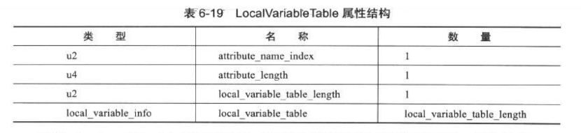

其中local_variable_info项目代表了一个栈帧与源码中的局部变量的关联。

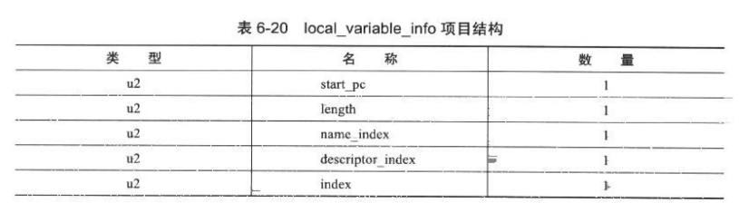

start_pc和lenght属性分别代表了这个局部变量的声明周期开始的字节码偏移量及其作用范围覆盖的长度，两者结合起来就是这个局部变量在字节码之中的作用域的范围。

name_index和descriptor_index都是指向常量池中的CONSTANT_Utf8_info型常量的索引，分别代表了局部变量的名称以及这个局部变量的描述符。

index是这个局部变量的栈帧局部变量表中Slot的位置。当这个变量数据类型是64位类型时(double和long)，它占用的Slot为index和index+1两个。

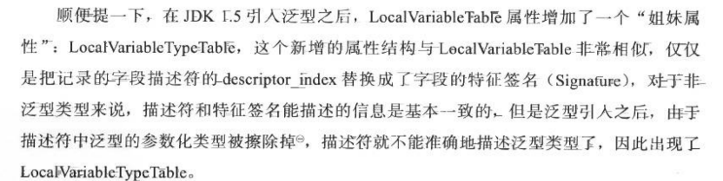

5 SourceFile属性

SourceFile属性用于记录生成这个Class文件的源码文件名称。这个属性也是可选的，可以分别使用Javac的-g:none或-g:source选项来关闭要求生成这项信息。在Java中，对于大多数的类来说，类名和文件名一致，但是有一些特殊情况(如内部类)例外，如果不生成这项属性，当抛出异常时，堆栈中将不会显示出错代码所属的文件名。

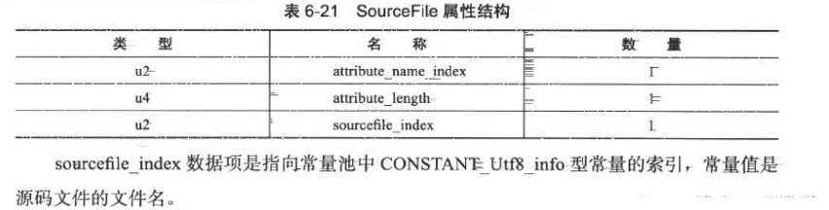

6 ConstantValue属性

ConstantValue属性的作用是通知虚拟机自动为静态变量赋值。只有被static关键字修饰的变量(类变量)才可以使用这项属性。类似”int x = 123”和“static int x = 123”这样的变量定义在java程序中是非常常见的事情，但虚拟对这两种变量赋值的方式和时刻都有所不同。对于非static类型的变量(也就是实例变量)的赋值是在实例构造器init方法中进行的；而对于类变量，则有两种方式选择，在类构造器clinit方法中或者使用ConstatntValue属性。目前Sun Javac编译器的选择是：如果同时使用final和static来修饰一个变量，并且这个变量的数据类型是基本类型或java.lang.String的话，就生成ConstatntValue属性来进行初始化，如果这个变量没有被final修饰，或者并非基本类型及字符串，则将会选择clinit方法中进行初始化。

虽然有final关键字才更符合“ConstatnValue”的语义，但虚拟机规范中并没有强制要求字段必须设置了ACC_FINAL标志，只要求字段必须有ACC_STATIC标志而已。因为ConstantValue属性的属性值只是一个常量池的索引用，由于Class文件格式的常量类型中只有与基本属性和字符串想对应的字面量，所以就算ConstantValue属性想支持别的类型也无能为力。

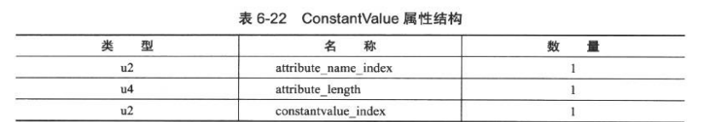

7 InnerClasses属性

InnerClasses属性用于记录内部类与宿主类之间的关联。如果一个类中定义了内部类，那编译器将会为它以及它所包含类生成InnerClasses属性。

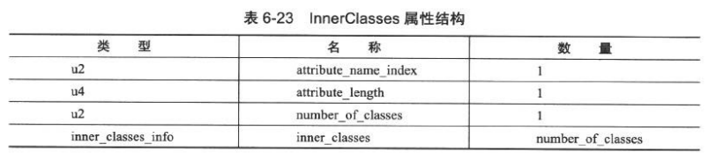

数据项number_of_classes代表需要记录多少个内部类信息，每一个内部类信息都由一个inner_classes_info表进行描述。

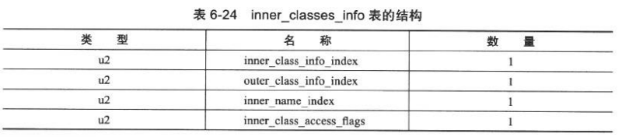

inner_class_info_index和outher_class_info_index都是指向常量池中CONSTANT_Class_info型常量的索引，代表这个内部类的名称，如果是匿名内部类，那么这项值为0。

inner_class_access_flags是内部类的访问标志，类似于类的access_flags,它的取值范围

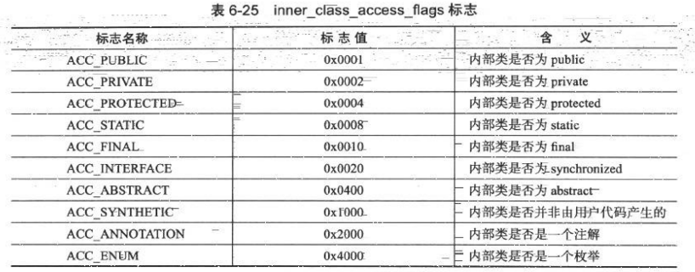

8 Deprecated及Synthetic属性

Deprecated和Synthetic两个属性标志类型的布尔属性，只存在有和没有的区别没有属性值的概念。

Deprecated属性用于表示某个类，字段或者方法，已经被程序作者定位不再推荐使用，它可以通过在代码中使用@deprecated注解进行这只。

Synthetic属性代表此字段或者方法并不是由Java源码直接产生的，而是由编译器自行添加的。在JDK 1.5之后，标识一个类，字段或者方法是编译器自动产生的，也可以设置它们访问标志中的ACC_SYNTHETIC标志位，其中最典型的就是Bridge-Method.所有由非用户代码产生的类，方法及字段都应当至少设置Synthetic属性和ACC_SYNTHETIC标志位中的一项，唯一的例外是实例构造器init方法和类构造器clinit方法。

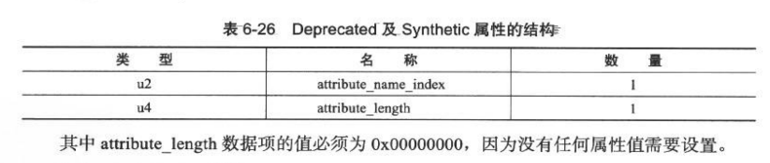

9 StackMapTable属性

StackMapTable属性在JDK 1.6发布后增加到Class文件规范中，它是一个复杂的变长属性，位于Code属性的属性表中。这个属性会在虚拟机类加载的字节码验证阶段被新类型检查验证器(Type Checker)，目的在于替代以前比较消耗性能的基于数据流分析的类型推导验证器。

StackMapTable属性中包含零至多个栈映射帧(Stack Map Frames),每个栈映射帧都显示或隐式地代表了一个字节码偏移量，用于表示该执行到该字节码时局部变量表和操作数栈的验证类型。类型检查验证器会通过检查目标方法的局部变量和操作数栈所需要的类型来确定一段字节码指令是否符合逻辑约束。

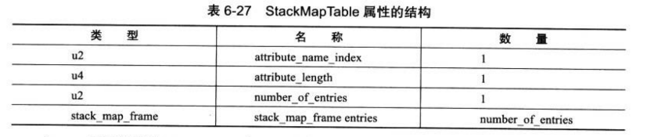

如果方法的Code属性中没有附带StackMapTable属性，那就意味着它带有一个隐式的StackMap属性。这个StackMap属性的作用等同于number_of_entries值为0的StackMapTable属性。一个方法的Code属性最多只能有一个StackMapTable属性，否则将抛出ClassFormatError异常。

10 Signature属性

Signature属性在JDK 1.5发布后增加到了Class文件规范中，它是一个可选的定长属性，可以出现于类，属性表和方法表结构的属性中。 在此之后，任何类，接口，初始化方法或成员的泛型签名如果包含了类型变量或者参数化类型，则Signature属性会为它记录泛型签名信息。之所以要专门使用这样一个属性去记录泛型类型，是因为Java语言的泛型采用的是擦出法实现的伪泛型，在字节码（Code属性）中，泛型信息编译（类型变量，参数化类型）之后都通通被擦出掉。使用擦出法的好处是实现简单（主要修改Javac编译器，虚拟机内部只做了很少改动），非常容易实现Backport，运行期也能够节省一些类型所占的内存空间。坏处就是，例如运行期做反射时无法获得到泛型信息。

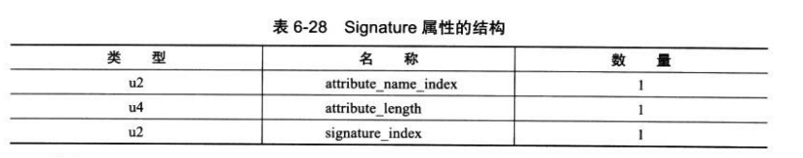

其中signature_index项的值必须是一个对常量池的有效索引。常量池在该索引处的项必须是CONSTANT_Utf8_info结构，表示类签名，方法类型签名或字段类型签名。如果当前Signature属性是类文件的属性，则这个结构表示类签名，如果当前的Signature属性是方法表的属性，则这个结构表示方法类型签名，如果当前Signature属性是字段表的属性，则这个结构表示字段类型签名。

11 BootstrapMethods属性

BootstrapMethods属性在JDK 1.7发布后增加到Class文件规范中的，它是一个复杂的变长属性，位于类文件的属性表中。这个属性用于保存invokedynamic指令引用的引导方法限定符。如果某个类文件的属性表中必须存在一个明确的BootstapMethods属性，另外，即使CONSTANT_InvokeDynamic_info类型的常量在常量池中出现过多次，类文件的属性表中最多也只能有一个BootstrapMethods属性。

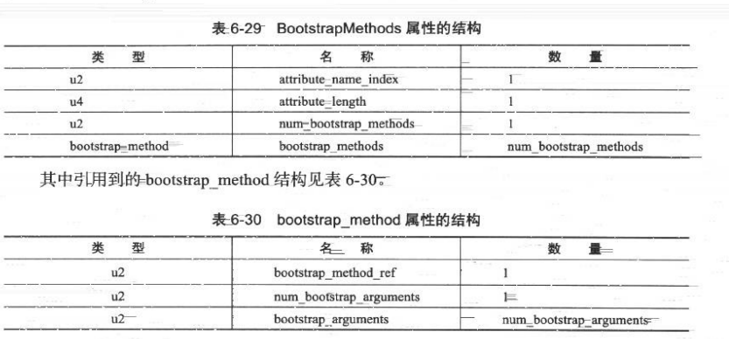

BootstrapMethods属性中，num_bootstrap_methods项的值给出了bootstrap_methods[]数组中的引导方法限定符的数量。而bootstrap_methods[]数组的每个成员包含了一个指向常量池CONSTANT_MethodHandle结构的索引值，它代表了一个引导方法，还包含了这个引导方法静态参数的序列。bootstrap_methods[]数组中的每个成员必须包含以下3项内容。

1）bootstrap_method_ref:bootstrap_method_ref项的值必须是一个对常量池的有效索引。常量池在该索引处的值必须是一个CONSTANT_MethodHandle_info结构。

2）num_bootstrap_arguments:num_bootstrap_arguments项的值给出了bootstrap_arguments[]数组成员的变量。

3）bootstrap_arguments[]:bootstrap_arguments[]数组的每个成员必须是一个对常量池的有效索引。

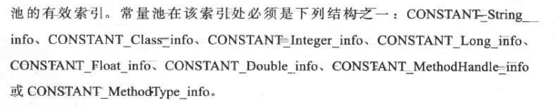

6.4 字节码指令简介

Java虚拟机的指令由一个字节长度的，代表着某种特定操作含义的数字（称为操作码，Opcode）以及跟随其后的零至多个代表此操作所需参数（称为操作数，Operands）而构成。由于Java虚拟机采用面向操作数栈而不是寄存器的结构，所以大多数的指令都不包含操作数，只有一个操作码。

字节码指令集是一种具有鲜明特定，优劣势都很突出的指令集架构，由于限制了Java虚拟机操作码的长度为一个字节（0～255），这意味着指令集的操作码总数不可能超过256条；又由于Class文件格式放弃了编译后代码的操作数长度对齐，这就意味着虚拟机处理那些超过一个字节数据的时候，不得不再运行时从字节中重建出具体数据的结构，如果要将一个16位长度的无符号整数使用两个无符号字节存储起来（将它们命名为byte1和byte2），那它们的值应该是这样的

(byte1 << 8) | byte2

这种操作在某种程度上会导致解释执行字节码时损失一些性能。但这样做的优势也非常明显，放弃了操作数长度对齐，这意味着可以省略很多填充和间隔符号；用一个字节来代表操作码，也是为了尽可能获得短小精干的编译代码。

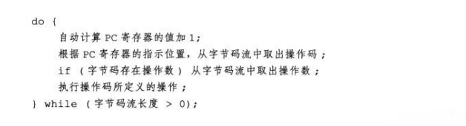

Java虚拟机解释器

字节码指令流基本上都是单字节对齐，只有“tableswitch”和“lookupswitch”两条指令例外，由于它们的操作数比较特殊，是以4字节为界划分开的，所以这两条指令也需要预留出相应的空位进行填充来实现对齐。

6.4.1 字节码与数据类型

在Java虚拟机的指令集中，大多数的指令都包含了其操作所对应的数据类型信息。例如，iload指令用于从局部变量表中加载int型的数据到操作数栈中，而fload指令加载的则是float类型的数据。这两条指令的操作在虚拟机内部可能会是同一段代码来实现的，但在Class文件中它们必须拥有各自独立的操作码。

对于大部分与数据类型相关的字节码指令，它们的操作码都有特殊的字符来表明专门为哪种数据类型服务，i代表对int类型的数据操作，l代表long，s代表short，b代表byte，c代表char，f代表float，d代表double，a代表reference。

由于Java虚拟机的操作码长度只有一个字节，所以包含了数据类型的操作码就为指令集的设计带来了很大的压力；如果每一种与数据类型相关的指令都支持Java虚拟机所有运行时数据类型的话，那指令的数量恐怕就会超出一个字节所能表示的数量范围了。因此，Java虚拟机的指令集对于特定的操作只提供了有限的类型相关指令去支持它，换句话说，指令集将会故意被设计成非独立的（Java虚拟机规范中把这种特性称为“No Orthogonal”，即并非每种数据类型和每一种操作都有对应的指令）。有一些单独的指令可以在必要的时候用来将一些不支持的类型转换为可被支持的类型。

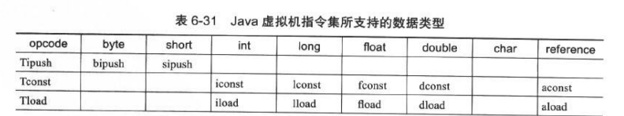

图例举了Java虚拟机所支持的与数据类型相关的字节码指令，通过使用数据类型列所代表的特殊字符替换opcode

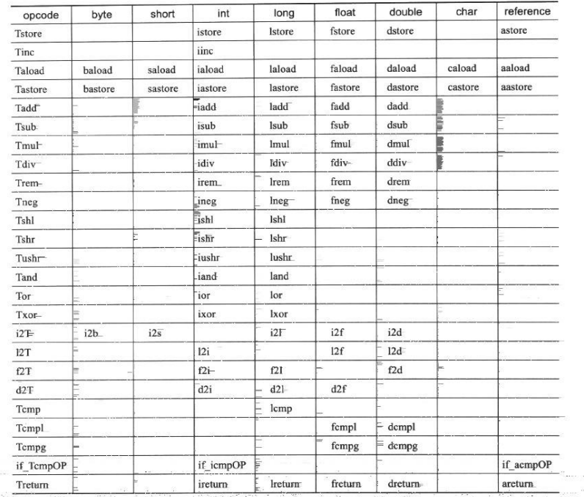指令模版中的T，就可以得到一个具体的字节码指令。如果在表中指令模版与数据类型两列共同确定的格为空，则说明虚拟机不支持这种数据类型执行这项操作，

大部分的指令都没有支持整数byte，char和short，甚至没有任何指令支持boolean类型。编译器会在编译器或运行期将byte和short类型的数据带符号扩展（Sign-Extend）为相应的int类型数据，将boolean和char类型数据零位扩展（Zero-Extend）为相应的int类型数据。与之类似，在处理boolean，byte，short和char类型的数组时，也会转换为使用对应的int类型的字节码指令来处理。因此，大多数对于boolean，byte和char和short类型数据的操作，实际上都是使用相应的int类型作为运算类型。

6.4.2 加载和存储指令

加载和存储指令用于将数据在栈帧中的局部变量表和操作数栈之间来回传输，

1）将一个局部变量加载到操作栈：iload，iload_<n>，lload，lload_<n>，fload，fload_<n>，dload，dload_<n>，aload，aload_<n>;

2)将一个数值从操作数栈存储到局部变量表:istore, istore_<n>, lstore, lstore_<n>, fstore, fstore_<n>, dstore, dstore_<n>, astore, astore_<n>;

3)将一个常量加载到操作数栈:bipush, sipush, ldc, ldc_w, ldc2_w, aconst_null, iconst_ml, iconst_<i>, lconst_<l>, fconst_<f>, dconst_<d>;

4)扩充局部变量表的访问索引的指令:wide；

存储数据的操作数栈和局部变量表主要就是由加载和存储指令进行操作，除此之外，还有少量指令，如访问对象的字段或数组元素的指令也会向操作数栈传输数据。

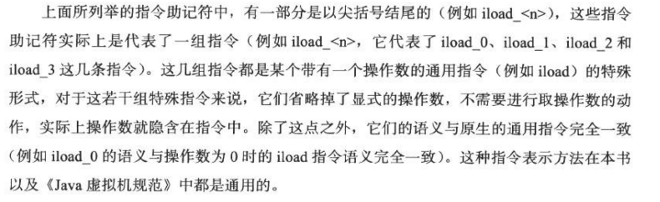

6.4.3 运算指令

运算或算术指令用于对两个操作数栈上的值进行某种特定运算，并把结果重新存入到操作栈中。大体上算术指令可以分为2种：对整型数据进行运行的指令与对浮点型数据进行运算的指令，无论是哪种算术指令，都是用Java虚拟机的数据类型，由于没有直接支持byte，short，char和boolean类型的算术指令，对于这类数据的运算，应使用操作int类型的指令替换。

1）加法指令：iadd，ladd，fadd，dadd；

2）减法指令：isub，lsub，faub， dsub；

3）乘法指令：imul，lmul，fmul，dmul；

4）除法指令：idiv，ldiv，fdiv，ddiv。

5）求余指令：irem，lrem，frem，drem。

6）取反指令：ineg，lneg，fneg，dneg；

7）位移指令：ishl，ishr，iushr，lshl，lshr，lushr。

8）按位或指令：ior，lor；

9）按位与指令：iand，land。

10）按位异或指令：ixor，lxor；

11）局部变量自增指令：iinc；

12）比较指令：dcmpg，dcmpl，fcmpg，fcmpl，lcmp。

数据运算可能会导致溢出，例如两个很大的正整数相加，结果可能会是一个负数，这种数学上不可能出现的溢出现象，对于程序员来说是很容易理解的，但其实Java虚拟机规范没有明确定义过整形数据溢出的具体运算结果，仅规定了在处理整型数据时，只有指令(idiv和ldiv)以及求余指令(irem和lrem)中当出现出书位零时会导致虚拟机抛出ArithmericException异常，其余任何整型数运算场景都不应该抛出运行时异常。

Java虚拟机要求在进行浮点数运算时，所有的运算结果都必须舍入到适当精度，非精度的结果必须舍入为可被表示的最接近的精确值，如果有两种可表示的形式与该值一样接近，将优先选择最低有效位为零的。这种舍入模式也是IEEE-754规范中的默认舍入模式，称为向最接近数舍入模式。

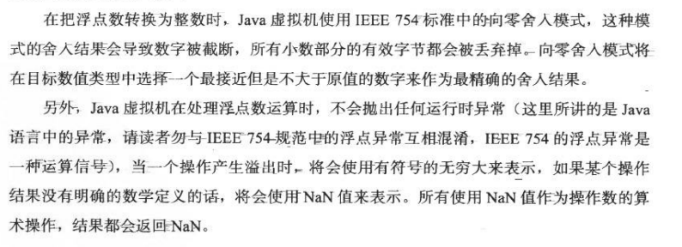

在对long类型数值进行比较时，虚拟机采用带符号的比较方式，而对浮点数值进行比较时(dcmpg, dcmpl, fcmpg, fcmpl ),

虚拟机会此采用IEEE-754规范所定义的无信号比较(Nonsignaling Comparisons)方式。

6.4.4 类型转换指令

类型转换指令可以将两种不同的数值类型进行相互转换，这些转换操作一般用于实现用户代码中的显式类型转换操作，或者用来处理本节开篇所提到的字节码指令集中数据类型相关指令无法与数据类型一一对应的问题。

Java虚拟机直接支持以下数据类型转换

1） int类型到long，float或者double类型。

2）long类型到float，double类型。

3）float类型到double类型。

相对的，处理窄化类型转换时，必须显式地使用转换指令来完成，这些转换指令包括：i2b, i2c, i2s, l2i, f2i, f2l, d2i, d2l和d2f。窄化类型转换可能会导致转换结果产生不同的正负号，不同的数量级的情况，转换过程很可能会导致数值的精度丢失。

在将int或long类型窄化转换为整数类型T的时候，转换过程仅仅是简单地丢弃除最低位N个字节以外的内容，N是类型T的数据类型长度，这将可能导致转换结果与输入有不同的正负号，因为原来符号位处于数值的最高位，高位被丢弃之后，转换结果的符号就取决于第N个字节的首位了。

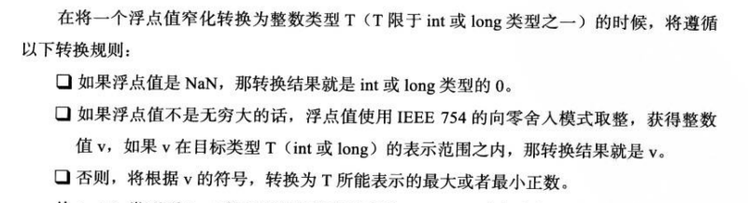

从double类型到float类型的窄化转换过程与IEEE 754中定义的一致，通过IEEE 754向最接近数舍入模式舍入得到一个可以使用float类型表示的数字。如果转换结果的绝对值太小而无法使用float来表示，将返回float类型的正负零。如果转换结果的绝对值太大而无法使用float来表示的话，将返回float类型的正负无穷大，对于double类型的NaN值将按规定转换为float类型的NaN值。

尽管数据类型窄化转换可能会发生上限溢出，下限溢出和精度丢失等情况，但是Java虚拟机规范中明确规定数值的窄化转换指令永远不可能导致虚拟机抛出运行时异常。

6.4.5 对象创建与访问指令

虽然类实例和数组都是对象，但java虚拟机对类实例和数组的创建与操作使用了不同的字节码指令。对象创建后，就可以通过对象访问指令获取对象实例或者数组实例中的字段或者数组元素，这些指令如下：

1）创建类实例的指令：new。

2）创建数组的指令：newarray， anewarray， multianewarray;

3）访问类字段（static字段，或者称为类变量）和实例字段（非static字段，或者称为实例变量）的指令：getfield, putfield, getstatic, putstatic.

4）把一个数组元素加载到操作数栈的指令：baload, caload, saload, iaload, laload, faload, daload, aaload;

5）将一个操作数栈的值存储到数组元素中的指令：bastore, castore, sastore, iastore, fastore, dastore, aastore;

6）取数组长度的指令：arraylength;

7）检查类实例类型的指令：instanceof, checkcast;

6.4.6 操作数栈管理指令

1）将操作数栈的栈顶一个或两个元素出栈：pop， pop2.

2）复制栈顶一个或两个数值并将复制值或双份的复制值重新压入栈顶：dup， dup2，dup_x1, dup2_x1, dup_x2，dup2_x2;

3）将栈最顶端的两个数值交换：swap。

6.4.7 控制转移指令

控制转移指令可以让Java虚拟机有条件或无条件地从指定的位置指令而不是控制转移指令的下一条指令继续执行程序，从概念模型上理解，可以认为控制转移指令就是在有条件或无条件的修改PC寄存器的值。控制转移指令如下：

1）条件分支：ifeq，iflt，ifle，ifne，ifgt，ifgt，ifge，ifnull，ifnonnull，if_icmeq，if_icmpne，if_icmplt，if_icmpgt，if_icmple，if_icmpge，if_acmppeq和if_acmppne.

2）复合条件分支:tableswitch，lookupswitch;

3）无条件分支：goto，goto_w，jsr，jsr_w，ret。

在Java虚拟机中有专门的指令集用来处理int和reference类型的条件分支比较操作，为了可以无须明显标识一个实体值是否null，也有专门的指令用来检测null值。

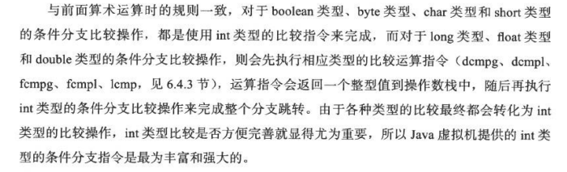

6.4.8 方法调用和返回指令

1）invokevirtual指令用于调用对象的实例方法，根据对象的实际类型进行分派(虚方法分派)，这也是Java语言中最常见的分派方式。

2）invokeinterface指令用于调用接口方法，它会在运行时搜索一个实现了这个接口方法的对象，找出适合的方法进行调用。

3）invokespecial指令用于调用一些需要特殊处理的实例方法， 包括实例初始化方法，私有方法和父类方法。

4）invokestatic指令用于调用类方法（static方法）。

5）invokedynamic指令用于在运行时动态解析出调用点限定符所引用的方法，并执行该方法，前面4条调用指令的分派逻辑都固化在Java虚拟机内部，而invokedynamic指令的分派逻辑是由用户所设定的引导方法决定的。

方法调用指令与数据类型无关，而方法返回指令是根据返回值的类型区分的，包括ireturn(当返回值是boolean，byte，char，short和int类型时使用)，lreturn，freturn，dreturn，areturn，另外还有一条return指令供声明为void的方法，实例初始化方法以及类和接口的类初始化方法使用。

6.4.9 异常处理指令

在Java程序中显式抛出异常的操作（throw语句）都由athrow指令来实现，除了用throw语句显示抛出异常情况之外，Java虚拟机还规定了许多运行时异常会在其他Java虚拟机指令检测到异常状况时自动抛出。例如，在前面介绍的整数运算中，当除数为零时，虚拟机会在idiv或ldiv指令中抛出ArithmeticException异常。

而在Java虚拟机中，处理异常（catch语句）不是由字节码指令来实现的（很久之前曾经使用jsr和ret指令来实现，现在已经不用了），而是采用异常标来完成的。

6.4.10 同步指令

Java虚拟机可以支持方法级的同步和方法内部一段序列的同步，这两种同步结构都是使用管程来支持的。

方法级的同步是隐式的，即无须通过字节码指令来控制，它实现在方法调用和返回操作之中。虚拟机可以从方法常量池的方法表结构中的ACC_SYNCHRONIZED访问标志得知一个方法是否声明为同步方法。当方法调用时，调用指令将会检查方法的ACC_SYNCHRONIZED访问标志是否被设置，如果设置了，执行线程就要求先成功持有管程，然后才能执行方法，最后当方法完成（无论是正常完成还是非正常完成）时释放管程。在方法执行期间，执行线程持有了管程，其他任何线程都无法在获取到同一个管程。如果一个同步方法执行期间抛出了异常，并且在方法内部无法处理此异常，那么这个同步方法所持有的管程将在异常抛到同步方法之外时自动释放。

同步一段指令集序列通常是由Java语言中的synchronized语句块来表示的，Java虚拟机的指令集中有monitorenter和monitorexit两条指令来支持synchronized关键字的语义，正确实现synchronized关键字需要Javac编译器与Java虚拟机两者共同协作支持。

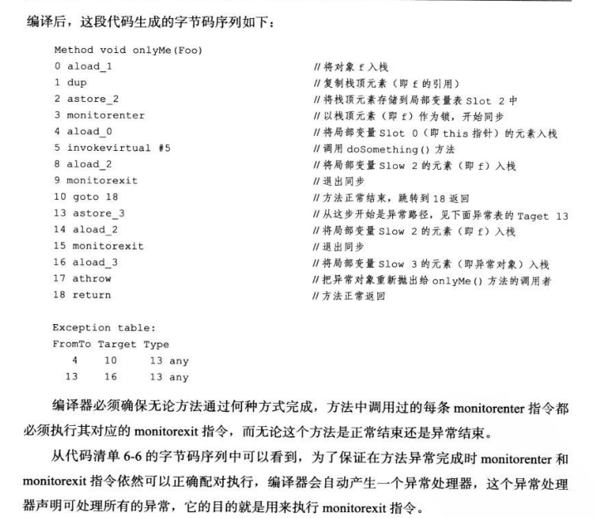

6.5 公有设计和私有实现

Java虚拟机规范描绘了Java虚拟机应有的共同程序存储格式：Class文件格式以及字节码指令集。这些内容与硬件，操作系统及具体的Java虚拟机实现之间是完全独立的，虚拟机实现者可能更愿意把它们看作是程序在各种Java平台实现之间相互安全地交互的手段。

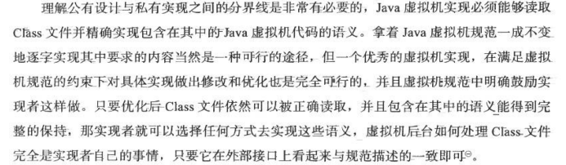

虚拟机实现者可以使用这种伸缩性来让Java虚拟机获得更高的性能，更低的内存消耗或者更好的可移植性，选择哪种特性取决于Java虚拟机实现的目标和关注点是什么，虚拟机实现的方式主要有以下两种：

1）将输入的Java虚拟机代码在加载或执行时翻译成另外一种虚拟机的指令集。

2）将输入的Java虚拟机代码在加载或执行时翻译成宿主机CPU的本地指令集（即JIT代码生成指令）

精确定义的虚拟机和目标文件格式不应当对虚拟机实现者的创造性产生太多的限制，Java虚拟机应被设计成可以允许有众多不同的实现，并且各种实现可以在保持兼容性的同时提供不同的，新的，有趣的解决方案。

6.6 Class文件结构的发展

Class文件的主体结构，字节码指令的语义和数量几乎没有出现过变动，所有对Class文件格式的改进，都集中在向访问标志，属性表这些在设计上就可扩展的数据结构中添加内容。

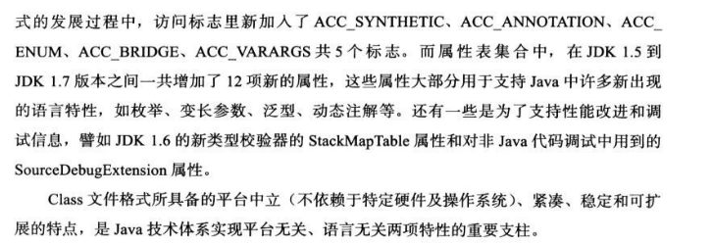

第七章 虚拟机类加载机制

7.1 概括

1）虚拟机把描述类的数据从Class文件加载到内存，并对数据进行校验，转换解析和初始化，最终形成的可以被虚拟机直接使用的Java类型，这就是虚拟机的类加载机制。

2）与那些在编译时需要进行连接工作的语言不同，在Java语言里面，类型的加载，连接和初始化过程都是在程序运行期间完成的，这种策略虽然会令加载类时稍微增加一些性能开销，但是会为Java应用程序提供高度的灵活性，Java里天生可以动态扩展的语言特性就是依赖运行期动态加载和动态连接这个特点实现的。例如，如果编写一个面向接口的应用程序，可以等到运行时再指定其实际的实现类;用户可以通过Java预定义的和自定义加载器，让一个本地的应用程序可以在运行时从网络或其他地方加载一个二进制流作为程序代码的一部分，这种组装应用程序的方式目前已广泛应用于Java程序之中。

7.2 类加载的时机

1）类从被加载到虚拟内存中开始，到卸载出内存为止，它的整个生命周期包括：加载（Loading），验证（Verification），准备（Preparation），解析（Resolution），初始化（Initialization），使用（Using）和卸载（Unloadion）7个阶段，其中验证，准备，解析3个部分统称为连接（Linking），7个阶段如图所示

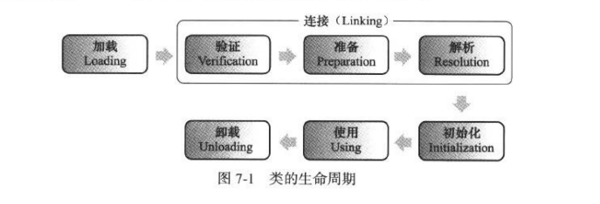如图所示，加载，验证，准备，初始化和卸载这5个阶段的顺序是确定的，类加载过程必须按照这种顺序按部就班地开始，而解析阶段则不一定：它在某些情况下可以在初始化阶段之后在开始，这是为了支持Java语言运行时绑定（也称为动态绑定或者晚期绑定）。注意，这里写的是按部就班的“开始”，而不是按部就班的“进行”或“完成”，强调这点是因为这些阶段通常都是互相交交叉地混合式进行的，统称会在一个阶段执行的过程中调用，激活另外一个阶段。

什么时候开始第一阶段：加载，Java虚拟机规范中并没有强制约束，这点可以交给虚拟机的具体实现来自由把握。但是对于初始化阶段，虚拟机规范是严格规定了有且只有5种情况必须立即对类进行“初始化”（而加载，验证，准备自然需要在此之前）。

1）遇到new ， getstatic， putstatic或invokestatic这4条字节码指令时，如果类没有进行过初始化，则需要先触发其初始化，生成这4条指令是最常见的Java代码场景是：使用new关键字实例化对象的时候，读取或设置一个类的静态字段（被final修饰，已在编译期把结果放入常量池的静态字段除外）的时候，以及调用一个类的静态方法的时候。

2）使用java.lang.reflect包的方法对类进行反射调用的时候，如果类没有进行过初始化，则需要先触发其初始化。

3）当初始化一个类的时候，如果发现其父类还没有进行过初始化，则需要先触发其父类的初始化。

4）当虚拟机启动时，用户需要指定一个要执行的主类（包含main()方法的那个类），虚拟机先初始化这个主类。

5）当使用JDK 1.7的动态语言支持时，如果一个java.lang.invoke.MethodHandler实例最后的解析结果REF_getStatic, REF_putStatic, REF_invokeStatic的方法句柄，并且这个方法句柄所对应的类没有进行过初始化，则需要先触发其初始化。

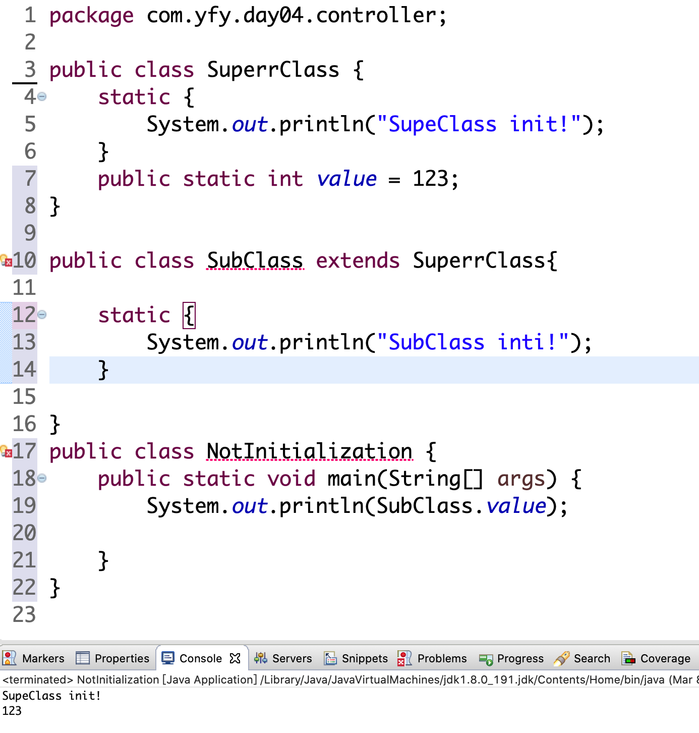

对于静态字段，只有直接定义这个字段的类才会被初始化，因此通过其子类来引用父类中定义的静态字段，只会触发父类的初始化而不会触发子类的初始化。

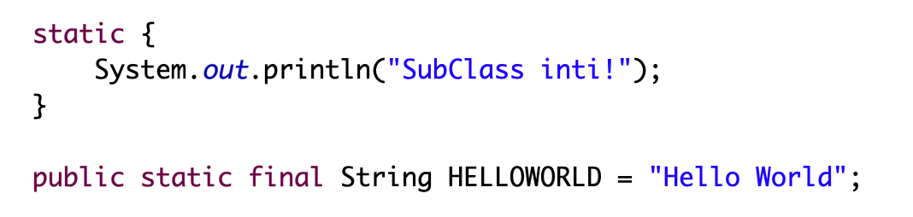

常量在编译阶段会存入调用类的常量池中，本质上并没有直接引用到定义常量的类，因此不会触发定义常量的类的初始化。

但其实在编译阶段通过常量传播优化，已经将此常量的值“Hello World”存储到了该类的常量池中。

接口的加载过程与类加载过程稍微有一些不同，针对接口需要做一些特殊说明，接口也有初始化过程，这点与类一致的，而接口中不能使用static{}语句块，但编译器仍然会为接口生成”<clinit>()”类构造器，用于初始化接口中所定义的成员变量。接口与类真正有所区别的是前面讲述的5种“有且仅有”需要开始初始化场景的第三种：当一个类在初始化时，要求其父类全部都已经初始化过了，但是一个接口在初始化的时，并不要求其父接口全部都完成初始化，只有在真正使用到父接口的时候（如引用接口定义的常量）才会初始化。

7.3 类加载的过程

7.3.1 加载

加载是类加载（Class Loading）过程的一个阶段，

1）通过一个类的全限定名来获取定义此类的二进制字节流:它没有指明二进制字节流要从一个Class文件中获取，准确的说是根本没有指明要从哪里获取，怎么获取。例如

1）从ZIP包中读取，这很常见，最终成为日后JAR，EAR，WAR格式的基础。

2）从网络中获取，这种场景最典型的应用就是Applet。

3）运行时计算生成，这种场景使用得最多的就是动态代理技术，在java.lang.reflect.Proxy中，就是用ProxyGenerator.generateProxyClass来为特定接口生成形式为“*$Proxy”的代理类的二进制字节流。

4）由其他文件生成，典型场景是JSP应用，即由JSP文件生成对应的Class类。

5）从数据库中读取，这种场景相对少见些，例如有些中间件服务器，可以选择把程序安装到数据库中来完成程序代码在集群间的分发。

2）将这个字节流所代表的静态存储结构转化为方法区的运行时数据结构。

3）在内存中生成一个代表这个类的java.lang.Class对象，作为方法区这个类的各种数据的访问入口。

相对于类加载过程的其他阶段，一个非数组类的加载阶段（准确的说，是加载阶段中获取类的二进制字节流的动作）是开发人员可控制性最强的，因为加载阶段即可以使用系统提供的引导类加载器来完成的，也可以由用户自定义的类加载器完成，开发人员可以通过定义自己的类加载器去控制字节流的获取方式（即重写一个类加载器的loadClass()方法）。

对于数组类而言，情况就有所不同，数组类本身不通过类加载器创建，它是由Java虚拟机直接创建的。但数组类与类加载器仍然由很多密切的关系，因为数组类的元素类型最终是要靠类来加载去创建的，一个数组类创建过程遵循以下规则：

1）如果数组的组件类型是引用类型，那就递归采用本节中定义的加载过程去加载这个组件类型，数组C将在加载该组件类型的类加载器的类名空间上被标识。

2）如果数组的组件类型不是引用类型，Java虚拟机将会把数组C标记为与引导类加载器关联。

3）数组类的可见性与它的组件类型的可见性一致，如果组件类型不是应用类型，那数组类的可见性将默认public。

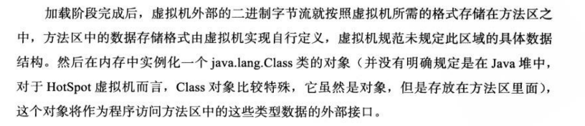

加载阶段与连接阶段的部分内容是交叉进行的，加载阶段尚未完成，连接阶段可能已经开始，但这些夹在加载阶段之中进行的动作，仍然属于连接阶段的内容，这两个阶段的开始时间仍然保持着固定的先后顺序。

7.3.2 验证

验证是连接阶段的第一步，这一阶段的目的是为了确保Class文件的字节流中包含的信息符合当前虚拟机的要求，并且不会危害虚拟机自身的安全。

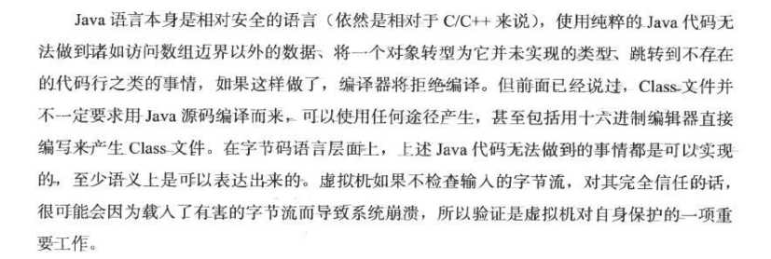

从执行性能的角度上讲，验证阶段的工作量在虚拟机的类加载子系统中又占了相当大的一部分。验证阶段大致会完成下面4个阶段的校验动作：

1）文件格式验证：验证字节流是否符合Class文件格式的规范，并且能被当前版本的虚拟机处理。

1）是否以魔数0xCAFEBABE开头。

2）主，次版本号是否在当前虚拟机处理范围之内。

3）常量池的常量中是否有不被支持的常量类型（检查常量tag标志）。

4）指向常量的各种索引值中是否有指定不存在的常量或不符合类型的常量。

5）CONSTANT_Utf8_info型的常量中是否有不符合UTF8编码的数据。

6）Class文件中各部分及文件本身是否又被删除的或附加的其他信息。

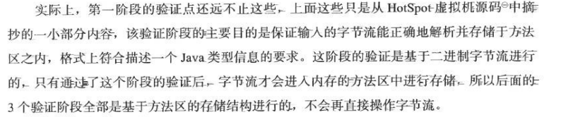

2）元数据验证:对字节码描述信息语义分析。主要目的是对类的元数据信息进行语义校验。

1）这个类是否有父类（除了java.lang.Object之外，所有的类都应当有父类)。

2）这个类的父类是否继承了不允许被继承的类（被final修饰的类）

3）如果这个类不是抽象类，是否实现了其父类或接口之中要求实现的所有方法。

4）类中的字段，方法是否与父类产生矛盾（例如覆盖了父类的final，或者出现不符合规则的方法重载，例如方法参数都一致，但返回值类型却不同等）。

3）字节码验证：主要目的是通过数据流和控制流分析，确定程序语义是合法的，符合逻辑的。在第二阶段对元数据信息中的数据类型做完校验后，这个阶段将对类的方法体进行校验分析，保证被校验的类的方法在运行时不会做出危害虚拟机安全的事件。

1）保证任意时刻操作数栈的数据类型与指令代码序列都能配合工作，如果不会出现类似这样的情况：在操作数栈放置了一个int类型的数据，使用时却按long类型来加载入本地变量表中。

2）保证跳转指令不会跳转到方法体以外的字节码指令。

3）保证方法体中的类型转换是有效的，例如把一个子类对象赋值给父类数据类型，这是安全的，但是把父类对象赋值给子类数据类型，甚至把对象赋值给与它毫无继承关系，完全不相干的一个数据类型，则是危险和不合法的。

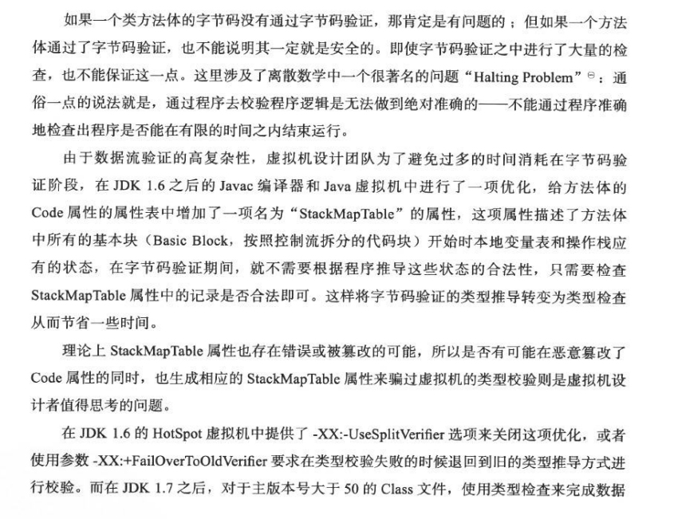

流分析校验则是唯一的选择，不允许在退回到类型推导的校验方式。

4）符号引用验证：发生在虚拟机将符号引用转化为直接引用的时候，这个转换动作将在连接的第三阶段——解析阶段中发生。符号引用验证可以看做是对类自身以外（常量池中的各种符号引用）的信息进行匹配性校验。

1）符号引用中通过字符串描述的全限定名是否能找到对应的类。

2）在指定类中是否存在符合方法的字段描述符以及简单名称所描述的方法和字段。

3）符号引用中的类，字段，方法的访问性是否可被当前类访问。

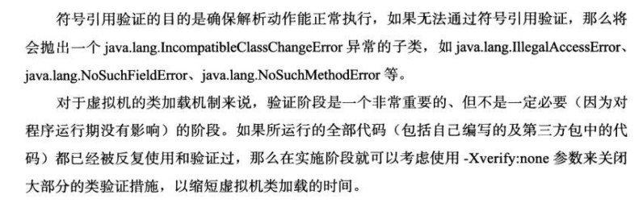

7.3.3 准备

准备阶段是正式为类变量分配内存并设置类变量初始值的阶段，这些变量所使用的内存都将在方法区中进行分配，这个阶段中有两个容易产生混淆的概念需要强调以下，首先，这个时候进行内存分配的仅包括类变量（被static修饰的变量），而不包括实例变量，实例变量将会在对象实例化时随着对象一起分配Java堆中。其次，这里所说的初始值，通常情况下是数据类型的零值，假设一个类型变量的定义为：

public static int value = 123;

那变量value在准备阶段过后的初始值为0而不是123，因为这时候尚未开始执行任何Java方法，而把value赋值给123的putstatic的指令是程序被编译后，存放于类构造器<clinit>()方法之中，所以把value赋值为123的动作将在初始化阶段才会执行。

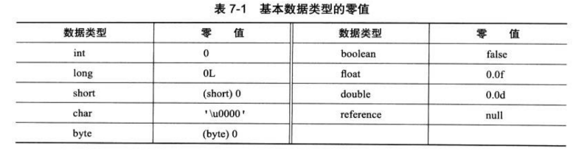

如果类字段的字段属性表中存在ConstantValue属性（在编译时javac将会被static和final修改的常量生成ConstantValue属性），那在准备阶段变量value就会被初始化为ConstantValue属性所指定的值。

7.3.4 解析

解析阶段是虚拟机将常量池内的符号引用替换为直接引用的过程，符号引用在Class文件中它以CONSTANT_Class_info，CONSTANT_Fieldref_info，CONSTANT_Methodref_info等类型的常量出现。

符号引用(Symbolic References):符号引用以一组符号来描述所引用的目标，符号可以是任何形式的字面量，只要使用时能无歧义地定位到目标即可。符号引用与虚拟机实现的内存布局无关，引用的目标并不一定已经加载到内存中。各种虚拟机实现的内存布局可以各不相同，但是它们能接收的符号引用必须都是一致的，因为符号引用的字面量形式明确定义在Java虚拟机规范的Class文件格式中。

直接引用（Direct References）:直接引用可以是直接指向目标的指针，相对偏移量或是一个能间接定位到目标的句柄。直接引用是和虚拟机实现的内存布局相关的，同一个符号引用在不同虚拟机实例上翻译出来的直接引用一般不会相同。如果有了直接引用，那引用的目标必定已经在内存中存在。



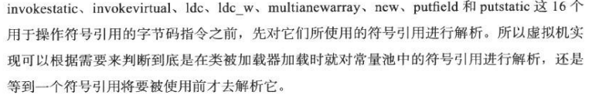

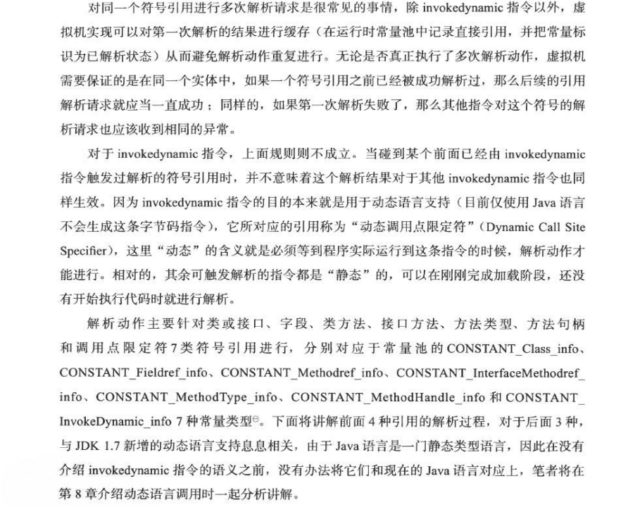

1)类或接口的解析

假设当前代码所处的类为D，如果要把一个从未解析过的符号引用N解析为一个类或接口C的直接应用，那虚拟机完成整个解析的过程需要以下3个步骤

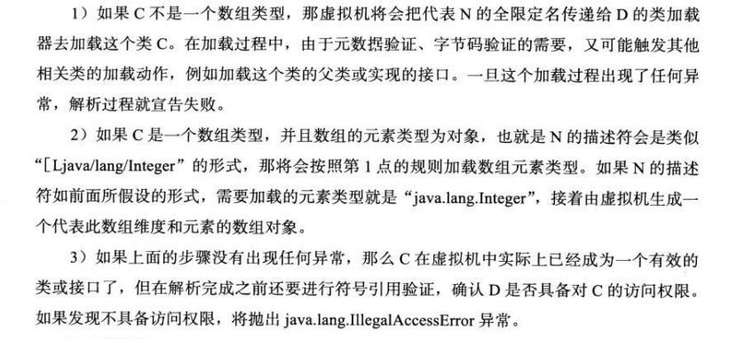

2）字段解析

要解析一个未被解析过的符号引用，首先将会对字段表内class_index项中索引的CONSTANT_Class_info符号引用进行解析，也就是字段所属的类或接口的符号引用。如果在解析这个类或接口符号应用的过程中出现了任何异常，都会导致字段符号引用解析的失败。如果解析成功完成，那将这个字段所属的类或接口用C表示

1）如果C本身就包含了简单名称和字段描述符都与目标相匹配的字段，则返回这个字段的直接引用，查找结束。

2）否则，如果在C中实现了接口，将会按照继承关系从下往上递归搜索各个接口和它的父接口，如果接口中包含了简单名称和字段描述符都与目标相匹配，则返回这个字段的直接引用。

3）否则，如果C不是Java.lang.Object的话，将会按照继承关系从下往上递归搜索其父类，如果在父类中包含了简单名称和字段描述符都与目标匹配的字段，则返回这个字段的直接引用，查找结束。

4）否则，查找失败，抛出java.lang.NoSuchFieldError异常。

如果查找过程成功返回了引用，将会对这个字段进行权限验证，如果发现不具备对字段的访问权限，将抛出java.lang.IllegalAccessError异常。

3)类方法解析

类方法解析的第一步骤与字段解析一样，也需要先解析出类方法表的class_index项中索引的方法所属的类或接口的符号引用，如果解析成功，我们依然用C表示这个类，接下来虚拟来会按照如下步骤进行后续的类方法搜索。

1. 类方法和接口方法符号引用的常量类型定义是分开的，如果在类方法表中发现class_index中索引的C是个接口，那就直接抛出java.lang.IncompatibleClassChangeError异常。
2. 如果通过第一步，在类C中查找是否有简单名称和描述符都与目标相匹配的方法，如果有则返回这个方法的直接应用，查找结束。
3. 否在，在类C的父类中递归查找是否有简单名称和描述符都与目标相匹配的方法，如果有则返回这个方法的直接应用，查找结束。
4. 否则，在类C实现的接口列表及它们的父接口之中递归查找是否有简单名称和描述符都与目标相匹配的方法，如果存在匹配的方法，说明类C是个抽象类，这是查找结束。抛出java.lang。AbstractMethodError异常。
5. 否则，宣告查找失败，抛出java.lang.NoSuchMethodError。

最后，如果查找过程成功返回了直接引用，将会对这个方法进行权限验证，如果发现不具备对此方法的访问权限，将抛出java.lang.IllegalAccessError异常。

4）接口方法解析

即可耦方法也需要解析出接口方法表的class_index项中索引的方法所属的类或几口的符号引用，如果解析成功，依然使用C代表这个接口

1）与类方法解析不同，如果在接口方法表中发现class_index中的索引C是个类而不是接口，那就直接抛出java.lang.InconmpatibleClassChangeError异常。

1. 否则，在接口C中查找是否有简单名称和描述福都与目标相匹配的方法，如果有则返回这个方法的直接引用，查找结束。
2. 否则，在接口C的父接口中递归查找，直到java.lang.Object类（查找范围会包括Object类）为止，看是否有简单名称和描述符都与目标相匹配的方法，如果有则返回这个方法的直接引用，查找结束。
3. 否则，宣告查找失败，抛出java.lang.NoSuchMethodError异常。

由于接口中所有方法默认都是public的，所以不存在访问权限的问题，因此接口方法的符号解析应当不会抛出java.lang.IllegalAccessError异常。

7.3.5 初始化

类初始化阶段是类加载过程的最后一步，前面的类加载过程中，除了在加载阶段用户应用程序可以通过自定义类加载器参与之外，其余动作完全由虚拟机主导和控制。到了初始化阶段，才真正开始执行类中定义的Java程序代码。

初始化阶段是振兴类构造器<clinit>()方法的过程。

1）<clinit>()方法是由编译器自动收集类中的所有类变量的赋值动作和静态语句块(static{}块)中的语句合并产生的，编译器收集的顺序是由语句在源文件中出现的顺序所决定的，静态语句块中只能访问到定义在静态语句块之前的变量，定义在它之后的变量，在前面的静态语句块可以赋值，但是不能访问。

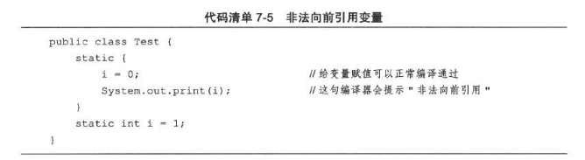

2)<clinit>()方法与类的构造函数（或者说实例构造器<init>()方法）不同，它不需要显示地调用父类构造器，虚拟机会保证在子类的<clinit>()方法执行之前，父类的clinit()方法已经执行完毕。因此在虚拟机中第一个执行的<clinit>()方法的类肯定是java.lang.Object.

1. 由于父类的<clinit>()方法先执行，也就意味着父类中定义的静态语句块要优先于子类的变量赋值操作。如在下面的代码清单中，字段B的值将会是2而不是1.

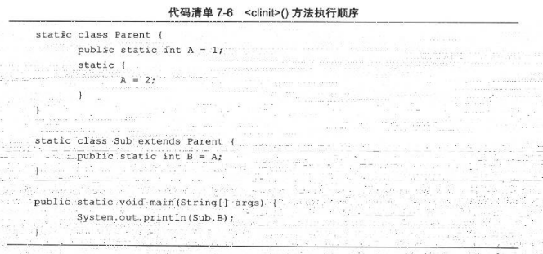

1. <clinit>()方法对于类或接口来说并不是必须的，如果一个类中没有静态语句块，野咩有对变量的赋值操作，那么编译器可以不为这个类生成<clinit>()方法。
2. 接口中不能使用静态语句块，但仍然有变量初始化的赋值操作，因此接口与类一样都会生成<clinit>()方法。但接口与类不同的是，执行接口的<clinit>()方法不需要先执行父类的<clinint>()方法，只有当父类接口中定义的变量使用时，父接口才会初始化。另外，接口的实现类在初始化时也一样不会执行接口的<clinit>()方法。
3. 虚拟机会保证一个类的<clinit>()方法在多线程环境中被正确地加锁，同步，如果多个线程同时去初始化一个类，那么只会有一个线程去执行这个类的<clinit>()方法，其他线程都需要阻塞等待，直到活动线程执行<clinit>()方法完毕，如果在一个类中<clinit>()方法中有耗时很长的操作，就可能造成多个进程阻塞，在实际应用中这种阻塞往往是很隐蔽的。

7.4 类加载器

通过一个类的全限定名来获取描述此类的二进制字节流，实现这个动作的代码模块称为”类加载器”。

类加载器可以说是Java语言的一项创建，也是Java语言流行的重要原因之一，它最初是为了满足Java Applet的需求而开发出来的。虽然目前Java Applet技术基本已经“死掉”，但类加载器却在类层次划分，OSGI，热部署，代码加密等领域大放异彩。

7.4.1 类与类加载器

类加载器虽然只用于实现类的加载动作，但它在Java程序中起到的作用却远远不限于类加载阶段，对于任意一个类，都需要由加载它的类加载和这个类本身一同确立其在Java虚拟机中的唯一性，每一个类加载器，都拥有一个独立的类名称空间。通俗的解释：比较两个类是否“相等”，只有在这两个类是由同一个类加载器加载的前提下才有意义，否则，即使这两个类来源于同一个Class文件，被同一个虚拟机加载，只要加载它们的类加载器不同，那这两个类就必定不相等。

这里所指的“相等”，包括代表类的Class对象的equals()方法，isAssignableFrom()方法，isInstance()方法的返回结果，也包括使用instanceof关键字做对象所属关系判定等情况。

7.4.2 双亲委派模型

从java虚拟机的角度来讲，只存在两种不同的类加载器，一种是启动类加载器(Bootstrap ClassLoader)，这个类加载器使用C++语言实现，是虚拟机自身的一部分；另一种就是所有其他的类加载器；这些类加载器是由Java语言实现的，独立于虚拟机外部，并且全都继承自抽象类java.lang.ClassLoader.

从Java开发人员的角度来看，类加载器还可以划分得更细致一些，绝大部分Java程序都会使用到以下3种系统提供的类加载器

1）启动类加载器(Bootstrap ClassLoader):前面已经介绍过，这个类容器负责将存放在<JAVA_HOME>\lib目录中的，或者被-Xbootclasspath参数所指定的路径中，并且是虚拟机识别的类库加载到虚拟机内存中。启动类加载器无法被Java程序直接引用，用户在编写自定义类加载器时，如果需要把加载器委派给引导类加载器，那直接使用null代替即可。

1. 扩展类加载器（Extension ClassLoader）:这个加载器由sum.misc.Launcher$ExtClassLoader实现，它负责加载<JAVA_HOME>\lib\ext目录中的，或者被java.ext.dirs系统变量所指定的路径中的所有类库，开发者可以直接使用扩展类加载器。
2. 应用程序类加载器（Application ClassLoader）:这个类加载器由sun.misc.Launcher$AppClassLoader实现，由于这个类加载器是ClassLoader中的getSystemClassLoader()方法的返回值，所以一般也称它为系统类加载器，它负责加载用户类路径上所指定的类库，开发者可以直接使用这个类加载器，如果应用程序中没有自定义过自己的类加载器，一般情况下这个就是程序中默认的类加载器。

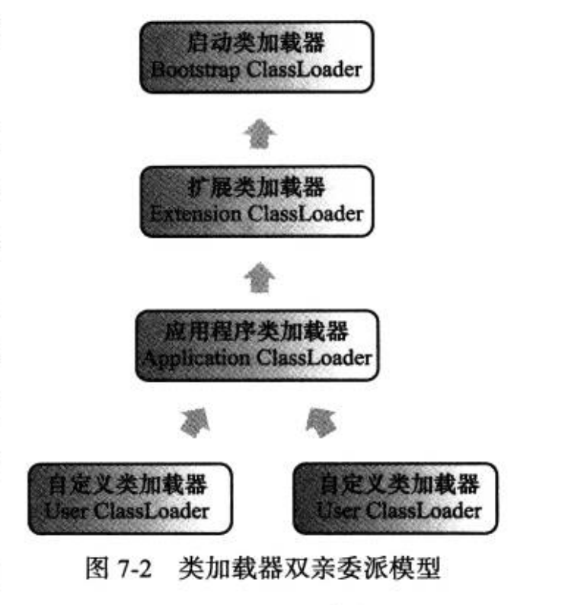如图展示的类加载之间的这种层次关系，称为类加载器的双亲委派模型(Parents Delegation Model).双亲委派模型要求除了顶层的启动类加载器之外，其余的类加载器都应当由自己的父类加载器，这里类加载器之间的父子关系一般不会继承（Inheritance）的关系来实现，而是都使用组合(Composition)关系来复用父加载器的代码。

类加载器的双亲委派模型在JDK1.2期间被引入并被广泛应用于之后几乎所有的Java程序中，但它并不是一个强制性的约束条件，而是java设计者土建给开发者的一种类加载器实现方式。

双亲委派模型的工作过程是：如果一个类加载器收到了类加载器的请求，它首先不会自己去尝试加载这个类，而是把这个请求委派给父类加载器去完成，每一个层次的类加载器都是如此，因此所有的加载请求最终都应该传送到顶层的启动类加载器中，只有当父加载器反馈自己无法完成这个加载请求时，子加载器才会尝试自己去加载。

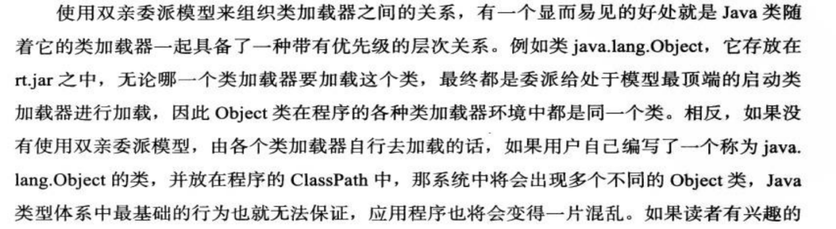

话，可以尝试去编写一个与rt.java类库中已有类重名的Java类，将会发现可以正常编译，但永远无法被加载运行。

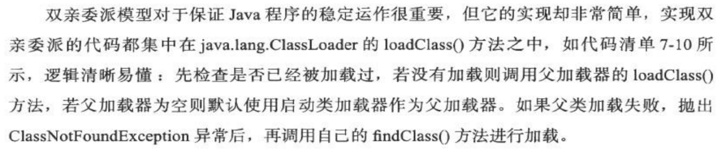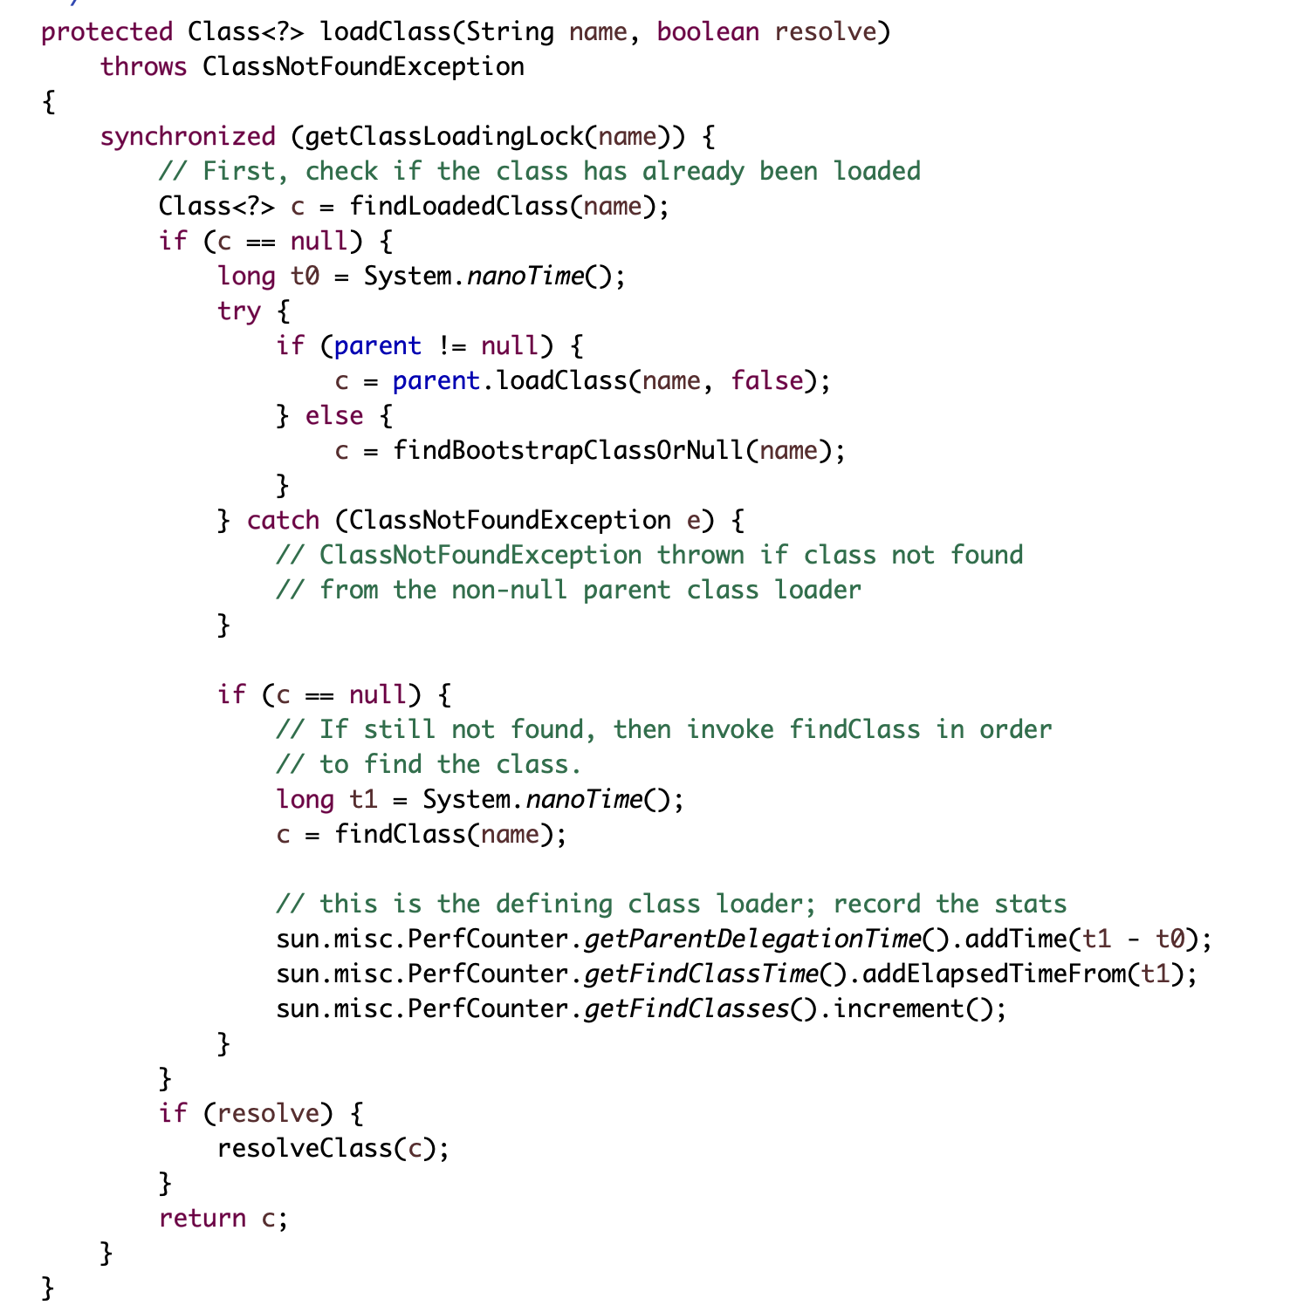 7.4.3 破坏双亲委派模型

//如果父类加载器抛出ClassNotFoundException

//说明父加载器无法完成加载请求

//在父类加载器无法加载的时候

//在调用本身的findClass方法来进行类加载

首先，检查请求的类是否已经被加载过了

上文提到过双亲委派模型并不是一个强制性的约束模型，而是Java设计者提供给开发者的类加载器实现方式，在Java的世界中大部分的类加载器都遵循这个模型，但也有例外，到目前为止，双亲委派模型主要出现过3次较大规模的“被破坏”情况。

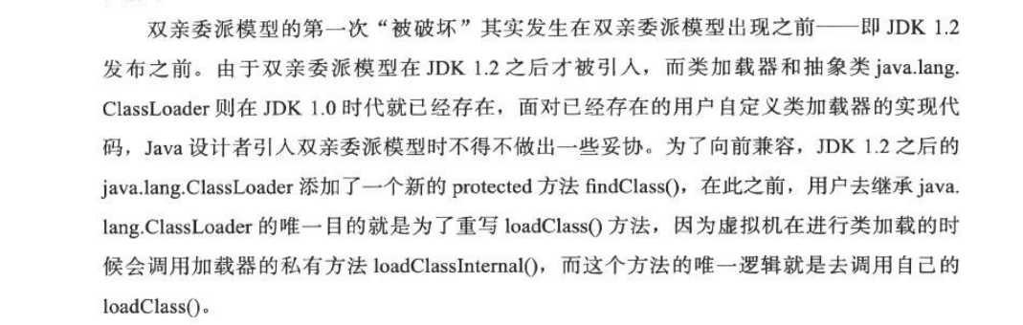

上一节我们已经看过loadClass()方法的代码，双亲委派模型的具体逻辑就实现在这个方法之中，JDK 1.2之后已不提倡再去覆盖loadClass()方法，而应当把自己的类加载逻辑写到findClass()方法中，在loadClass()方法的逻辑里如果父类加载失败，则会调用自己的findClass()方法来完成加载，这样就可以保证写出来的类加载器是符合双亲委派模型的。

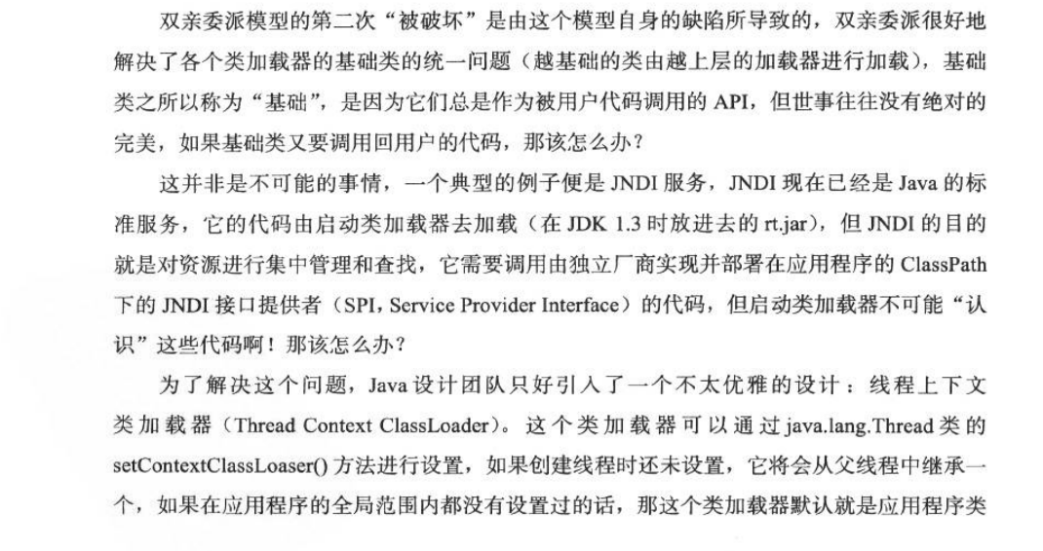

加载器。

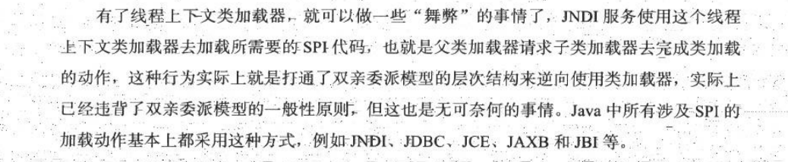

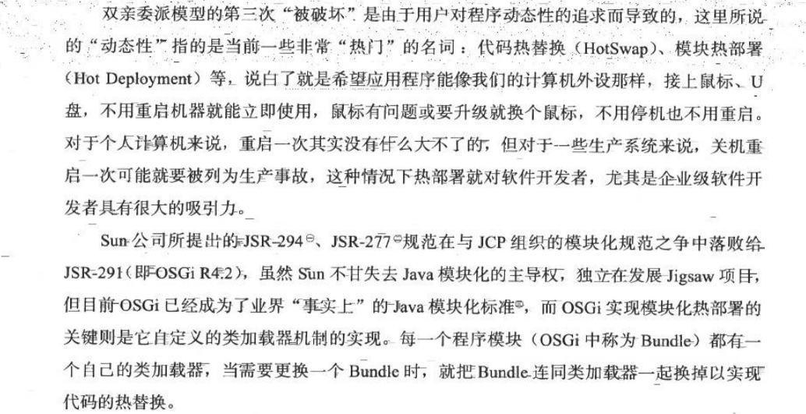

在OSGI环境下，类加载器不再是双亲委派模型中的树状接口，而是进一步发展为更加复杂的网络结构，当收到类加载请求时，OSGi将按照下面的顺序进行类搜索。

1. 将以java.*开头的类委派给父类加载器加载。
2. 否则，将委派列表名单内的类委派给父类加载器。
3. 否则，将Import列表中的类委派给Export这个类的Bundle的类加载器加载。
4. 否则，查找当前Bundle的ClassPath，使用自己的类加载器加载。
5. 否则，查找类是否在自己的Fragment Bundle中，如果在，则委派给Fragment Bundle的类加载器加载。
6. 否则，查找Dynamic Import列表的Bundle，委派给对应Bundle的类加载器加载。
7. 否则，查找失败。

上面的查找顺序中只有开头两点仍然符合双亲委派规则，其余的类查找都是在平级的类加载器中进行。

第八章 虚拟机字节码执行引擎

执行引擎是Java虚拟机最核心的组成部分之一。“虚拟机”是一个相对于“物理机”的概念，这两种机器都有代码执行能力，其区别是物理机的执行引擎是直接建立在处理器，硬件，指令集和操作系统层面上的，而虚拟机的执行引擎则是由自己实现的，因此可以自行制定指令集与执行引擎的结构体系，并且能够执行那些不被硬件直接支持的指令集格式。

在Java虚拟机规范中制定了虚拟机字节码执行引擎的概念模型，这个概念模型成为各种虚拟机执行引擎的统一外观(Facade)。在不同的虚拟机实现里面，执行引擎在执行Java代码的时候可能会有解释执行（通过解释器执行）和编译执行（通过编译器产生本地代码执行）两种选择，也可能两者兼备，甚至还可能会包含几个不同级别的编译器执行引擎。但从外观上看起来，所有的Java虚拟机的执行引擎都是一致的；输入的是字节码文件，处理过程是字节码解析的等效过程，输出的是执行结果。

8.2 运行时栈帧结构

栈帧(Stack Frame)是用于支持虚拟机进行方法调用和方法执行的数据结构，它是虚拟机运行时数据区中的虚拟机栈（Virtual Machine Stack）的栈元素。栈帧存储了方法的局部变量表，操作数栈，动态连接和方法返回地址等信息。每一个方法从调用开始至执行完成的过程，都对应着一个栈帧在虚拟机栈里面从入栈到出栈的过程。

每一个栈帧都包括了局部变量表，操作数栈，动态连接，方法返回地址和一些额外的附加信息。在编译程序代码的时候，栈帧中需要多大的局部变量表，多深的操作数栈都已经完全确定了，并且写入到方法表的Code属性之中，因此一个栈帧需要分配多少内存，不会受到程序运行期变量数据的影响，而仅仅取决于具体的虚拟机实现。

一个线程中的方法调用链可能会很长，很多方法都同时处于执行状态。对于执行引擎来说，在活动线程中，只有位于栈顶的栈帧才是有效的，称为当前栈帧（Current Stack Frame），与这个栈帧相关联的方法称为当前方法（Current Method）。执行引擎运行的所有字节码指令都只针对当前栈帧进行操作，在概念模型上，典型的栈帧结构如果8-1所示

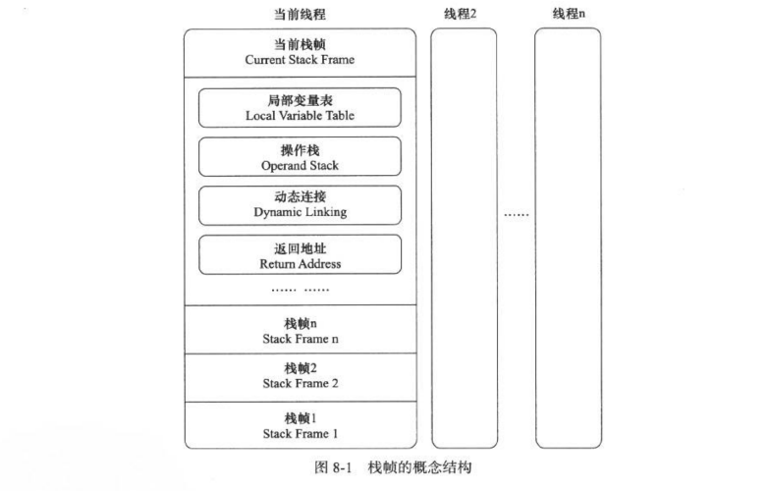

8.2.1 局部变量表

局部变量表（Local Variable Table）是一组变量值存储空间，用于存放方法参数和方法内部定义的局部变量。在Java程序编译Class文件时，就在方法的Code属性的max_locals数据项中确定了该方法所需要分配的局部变量表的最大容量。

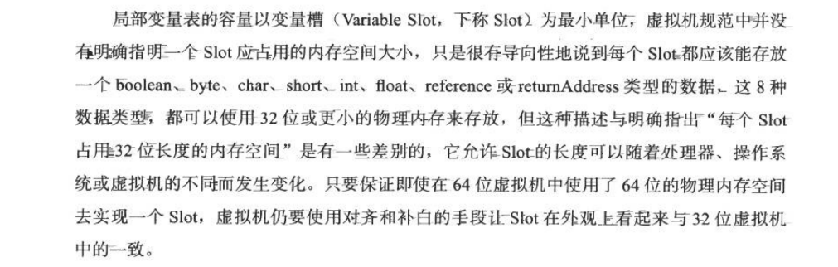

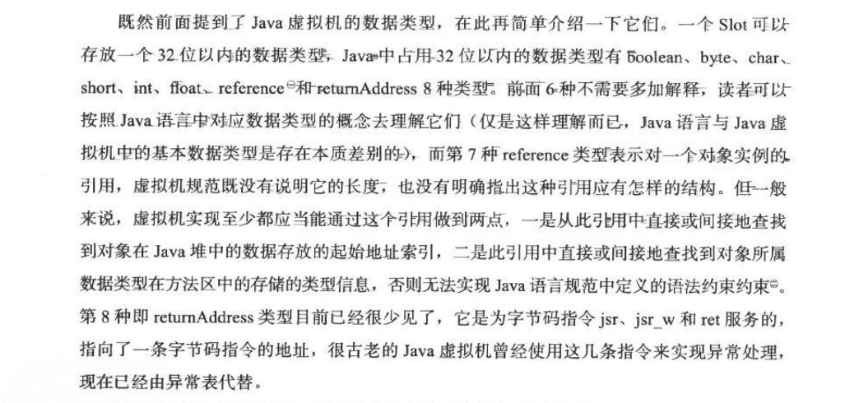

对于64位的数据类型，虚拟机会以高位对齐的方式为其分配两个连续的Slot空间。Java语言中明确的(reference类型则可能是32位也可能是64位)64位的数据类型只有long和double两种。值得一提的是，这里把long和double数据类型分割存储的做法与”long和double的非原子性协定”中把一次long和double数据类型读写分割存储位两次32位读写的做法有些类似。不过，由于局部变量表建立在线程的堆栈上，是线程私有的数据，无论读写两个连续的Slot是否为原子操作，都不会引起数据安全问题。

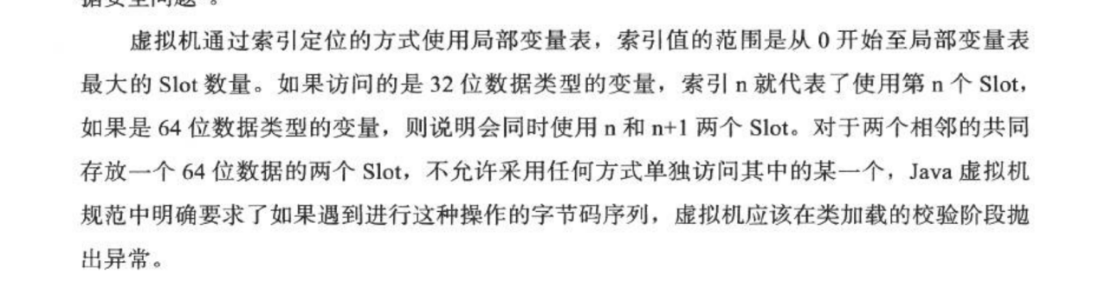

在方法执行时，虚拟机是使用局部变量表完成参数值到参数变量列表的传递过程的，如果执行的是实例方法（非static的方法），那局部变量表中第0位索引的Slot默认是用于传递方法所属对象实例的引用，在方法中可以通过关键字“this”来访问到这个隐含的参数。其余参数则按照参数表顺序排列，占用从1开始的局部变量Slot，参数表分配完毕后，在根据方法体内部定义的变量顺序和作用域分配其余的Slot。

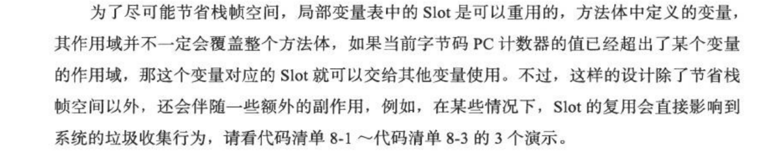

第一次代码执行结果

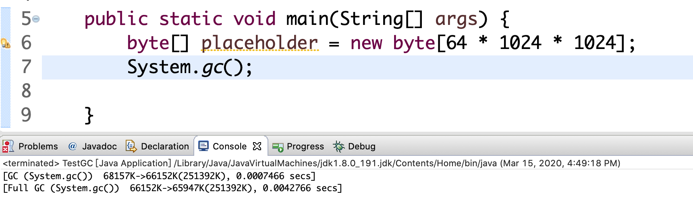第二次代码执行结果

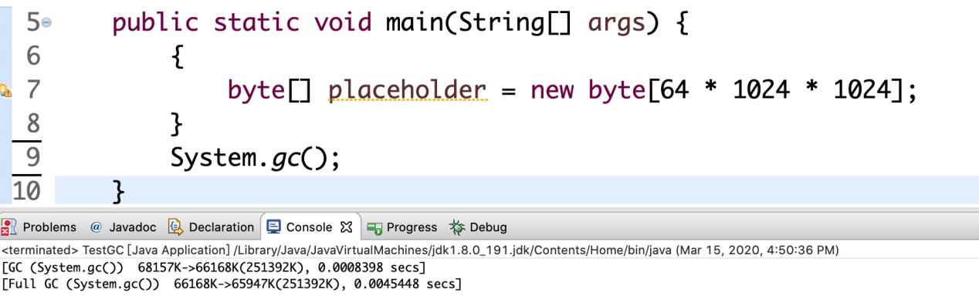

第三次代码执行结果

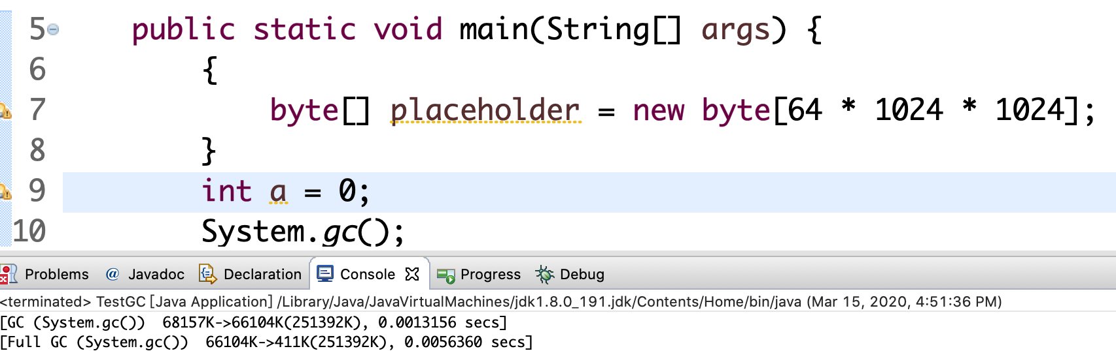

在代码清单中，placeholder能否被回收的根本原因是：局部变量表中的Slot是否还存在有关于placeholder数组对应的引用，第一次修改，代码虽然已经离开了placeholder的作用域。但在此之后，没有任何对局部变量表的读写操作，placeholder原本所占用的Slot还没有被其他变量所复用，所以作为GC Roots一部分的局部变量表仍然保持着对它的关联。这中关联没有被及时打断，在绝大部分情况下影响都很轻微。但如果遇到一个方法，其后面的代码有一些耗时很长的操作，而前面又定义了占用了大量内存，实际上已经不会再使用的变量，手动将其设置为null值便不见的是一个绝对无意义的操作，这种操作可以作为一种在极特殊情形下的“奇迹”来使用。

关于局部变量表，还有一点可能会对实际开发产生影响，就是局部变量不像前面介绍的类变量那样存在“准备阶段”。通过第七章的讲解，我们已经直到类变量有两次赋初始值的过程，一次是在准备阶段，赋予系统初始值，另外一次在初始化阶段，赋予程序员定义的初始值。因此，即使在初始化阶段程序员没有为类变量赋值也没有关系，类变量仍然具有一个确定的初始值。但局部变量就不一样，如果一个局部变量定义了但没有赋初始值是不能使用的，不要认为Java中任何情况都存在诸如整型变量默认为0，布尔类型默认为false等这样的默认值。

8.2.2 操作数栈

操作数栈（Operand Stack）也常称为操作栈，它是一个后入先出(Last In First Out)栈。同局部变量表一样，操作数栈的最大深度也在编译的时候写入到Code属性的max_stacks数据项中。操作数栈的每一个元素可以是任意的Java数据类型，包括long和double。32位数据类型所占的栈容量为1，64位数据类型所占的栈容量为2。在方法执行的任何时候，操作数栈的深度都不会超过max_stacks数据项中设定的最大值。

当一个方法刚刚开始执行的时候，这个方法的操作数栈是空的，在方法的执行过程中，会有各种字节码指令往操作数栈中写入和提取内容，也就是出栈/入栈。例如，在做算术运算的时候通过操作数栈来进行的，又或者在调用其他方法的时候通过操作数栈来进行参数传递的。

举个列子，整型加法的字节码指令iadd在运行的时候操作数栈中最接近栈顶的两个元素已经存入两个int型的数值，当执行这个指令时，会将这两个int值出栈并相加，然后将想加的结果入栈。

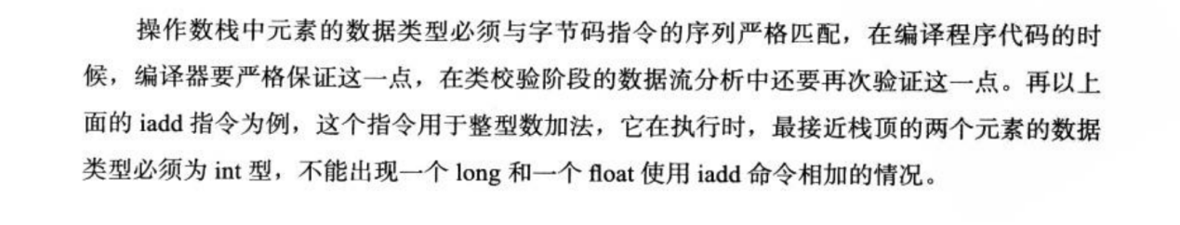

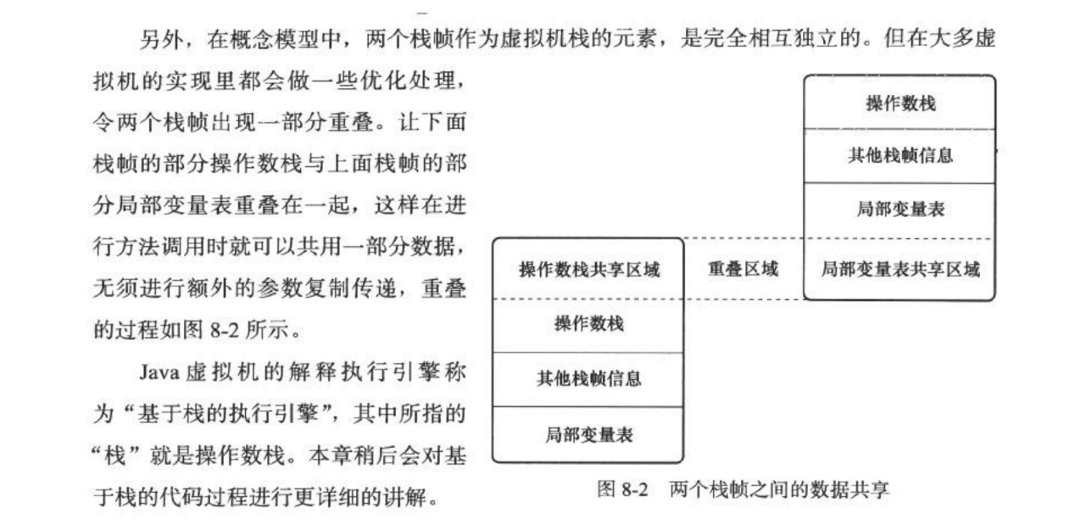

8.2.3 动态连接

每个栈帧都包含一个指向运行时常量池中该栈帧所属方法的引用，持有这个引用是为了支持方法调用过程中的动态连接，我们直到Class文件的常量池中存有大量的符号引用，字节码中的方法调用指令就以常量池中指向方法的符号引用作为参数。这些符号引用一部分在类加载阶段或者第一次使用的时候就转化为直接引用，这种转换称为静态解析。另外一部分将在每一次运行期间转化为直接引用，这部分称为动态连接。

8.2.4 方法返回地址

当一个方法开始执行后，只有两种方式可以退出这个方法，第一种方式是执行引擎遇到任意一个方法返回的字节码指令，这时候可能会有返回值传递给上层的方法调用者（调用当前的方法称为调用者），是否有返回值和返回值类型将根据遇到何种方法返回指令来决定，这种退出方法的方式称为正常完成出口。

另外一种退出方式是，在方法执行过程中遇到了异常，并且这个异常没有在方法体内得到处理，无论是Java虚拟机内部产生的异常，还是代码中使用athrow字节码指令产生的异常，只要在本方法的异常表中没有搜索到匹配的异常处理器，就会导致方法退出，这种退出方法的方式称为异常完成出口。一个方法使用异常完成出口的方式退出，是不会给它的上层调用者产生任何返回值的。

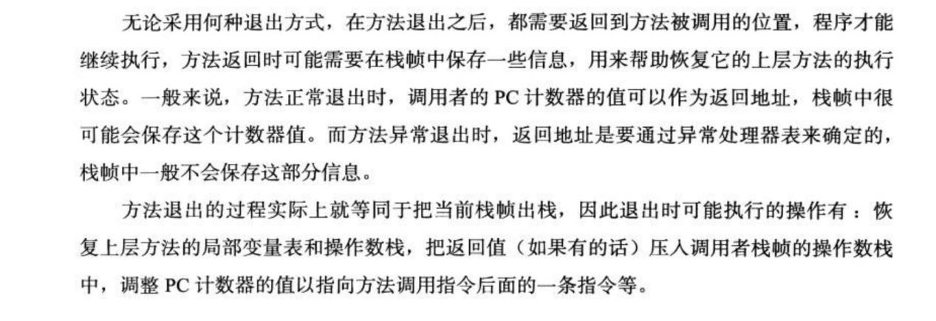

8.2.5 附加信息

虚拟机规范允许具体的虚拟机实现增加一些规范里没有描述的信息到栈帧之中，例如于调试相关的信息，这部分信息完全取决于具体的虚拟机实现，在实际开发中，一般会把动态连接，方法返回地址与其他附加信息全部归为一类，称为栈帧信息。

8.3 方法调用

方法调用并不等同于方法执行，方法调用阶段唯一的任务就是确定被调用方法的版本，暂时还不涉及方法内部的具体运行过程。在程序运行时，进行方法调用是最普通，最频繁的操作，但前面已经说过，Class文件的编译过程不包含传统编译中的连接步骤，一切方法调用在Class文件里面存储的都只是符号引用，而不是方法在实际运行时内存布局中的入口地址。这个特性给java带来了更强大的动态扩展能力，但也使得Java方法调用过程变得相对复杂起来，需要在类加载期间，甚至到运行期间才能确定目标方法的直接引用。

8.3.1 解析

所有方法调用中的目标在Class文件里面都是一个常量池中的符号引用，在类加载的解析阶段，会将其中的一部分符号引用转化为直接引用，这种解析能成立的前提是：方法在程序真正运行之前就有一个可确定的调用版本，并且这个版本方法的调用版本在运行期是不可变得。换句话说，调用目标在程序代码写好，编译器进行编译时就必须确定下来，这类方法的调用称为解析。

在java语言中符合“编译期可知，运行期不可变”这个要求的方法，主要包括静态方法和私有方法两大类，前者与类型直接关联，后者在外部不可被访问，这两种方法各自的特点决定了它们都不可能通过继承或别的方式重写其他版本，因为它们都适合在类加载阶段进行解析。

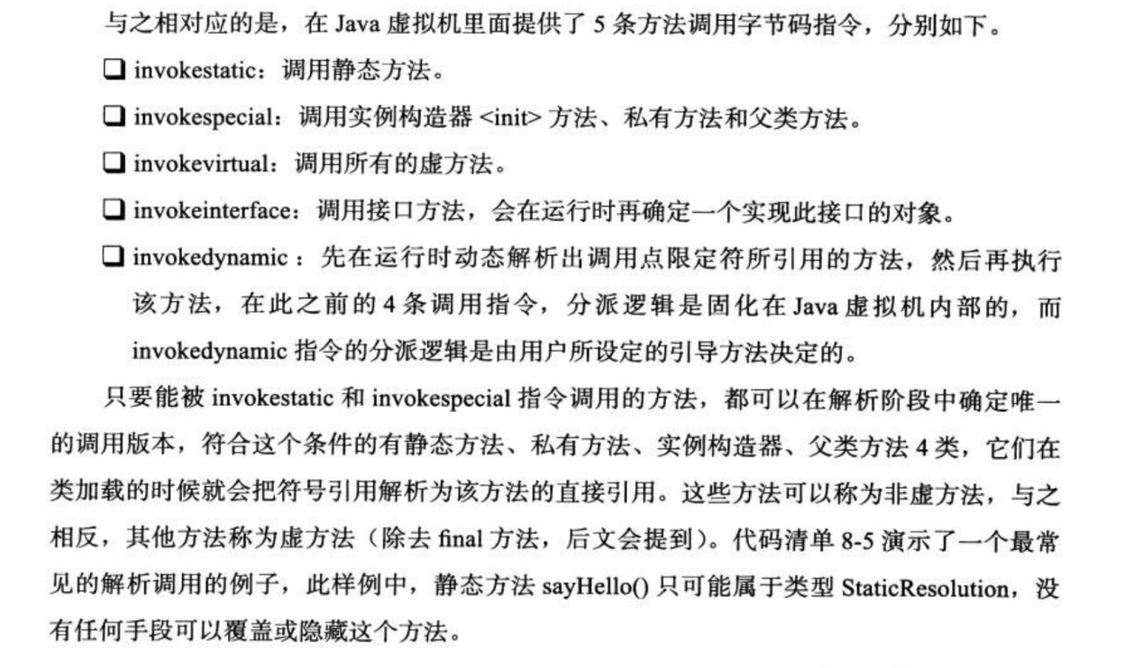

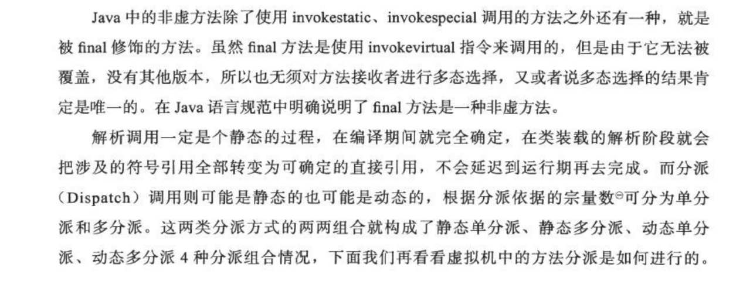

8.3.2 分派

1 静态分派

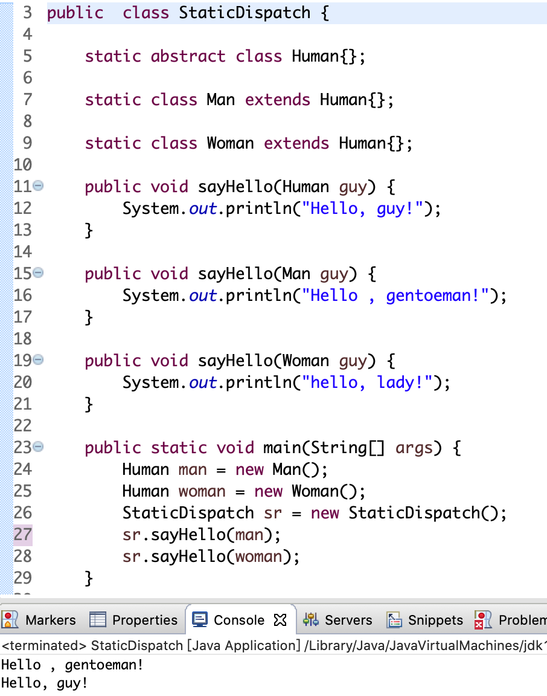

我们把上面代码中的“Human”称为变量的静态类型(Static Type)，或者叫做外观类型(Appparent Type)，后面的“Man”则称为变量的实际类型（Actual Type），静态类型和实际类型在程序中都可以发生一些变化，区别是静态类型的变化仅仅在使用时发生，变量本身的静态类型不会被改变，并且最终的静态类型是在编译器可知的；而实际类型变化的结果在运行时才可确定，编译器在编译程序的时候并不知道一个对象的实际类型是什么，例如。

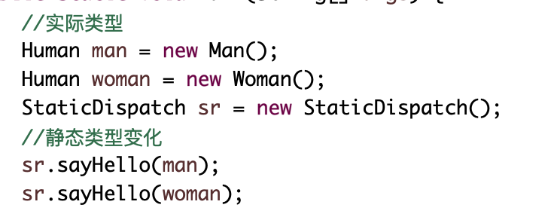

main()里面的两次sayHello()方法调用，在方法接收者已经确定是对象“sr”的前提下，使用哪个重载版本，就完全取决于传入参数的数量和数据类型。代码中刻意地定义了两个静态类型相同但实际类型不同的变量，但虚拟机（准确地说是编译器）在重载时是通过参数的静态类型而不是实际类型作为判定依据的。并且静态类型是编译期可知的，因此，在编译阶段，Javac编译器会根据参数的静态类型决定使用哪个重载版本，所以选择了sayHello(Human)作为调用目标，并把这个方法的符号引用写到main(）方法里的两条invokevirtual指令的参数中。

所有依赖静态类型来定位方法执行版本的分派动作称为静态分派。静态分派的典型应用是方法重载。静态分派发生在编译阶段，因此确定静态分派的动作实际上不是由虚拟机来执行的。另外，编译器虽然能确定出方法的重载版本，但在很多情况下这个重载版本并不是“唯一的”，往往只能确定一个“更加合适的”版本。产生这种模糊结论的主要原因是字面量不需要定义，所以字面量没有显式的静态类型，它的静态类型只能通过语言上的规则去理解和推断。

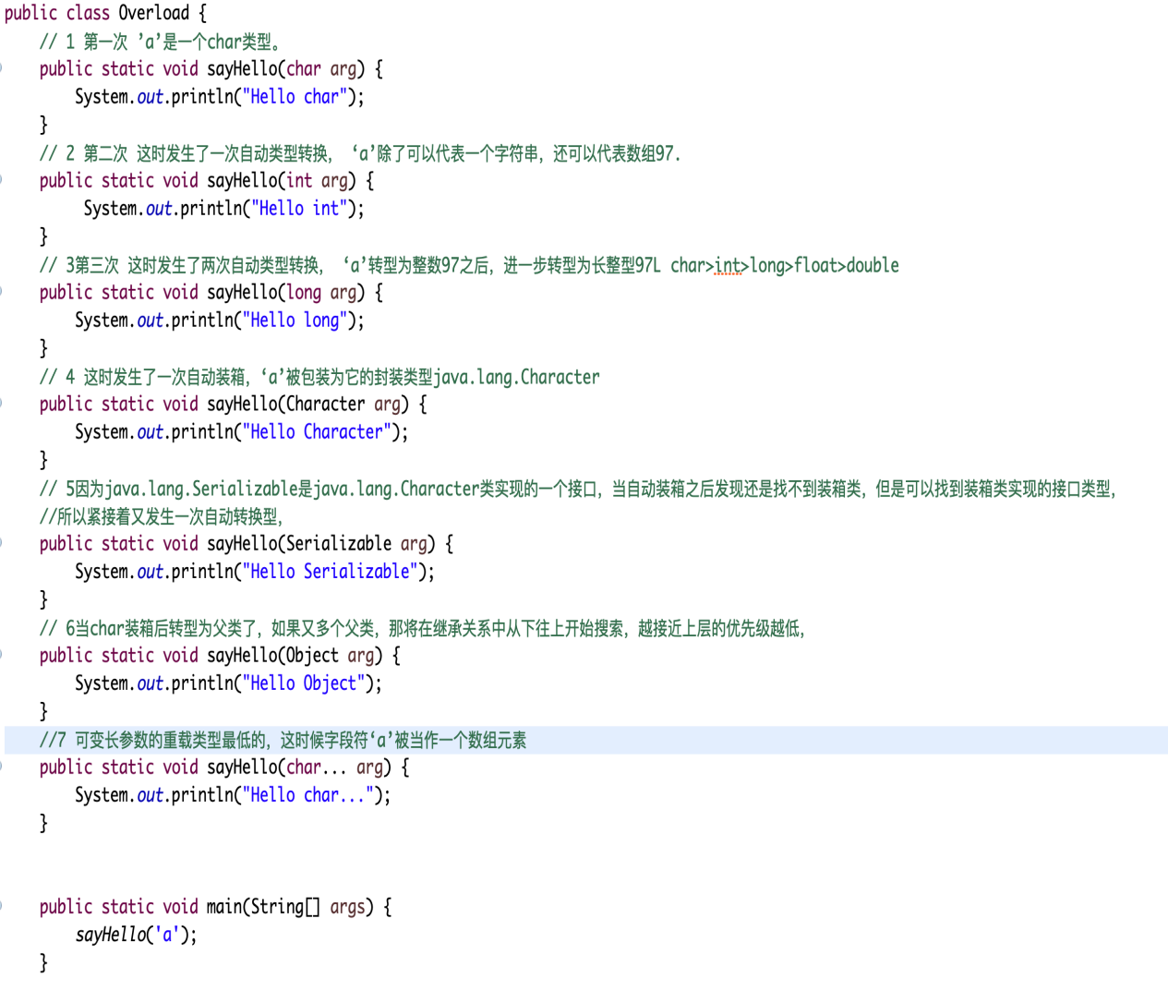例如，静态方法会在类加载期就进行解析，而静态方法显然也可以拥有重载版本，选择重载版本的过程也是通过静态分配完成的。

1. 动态分派

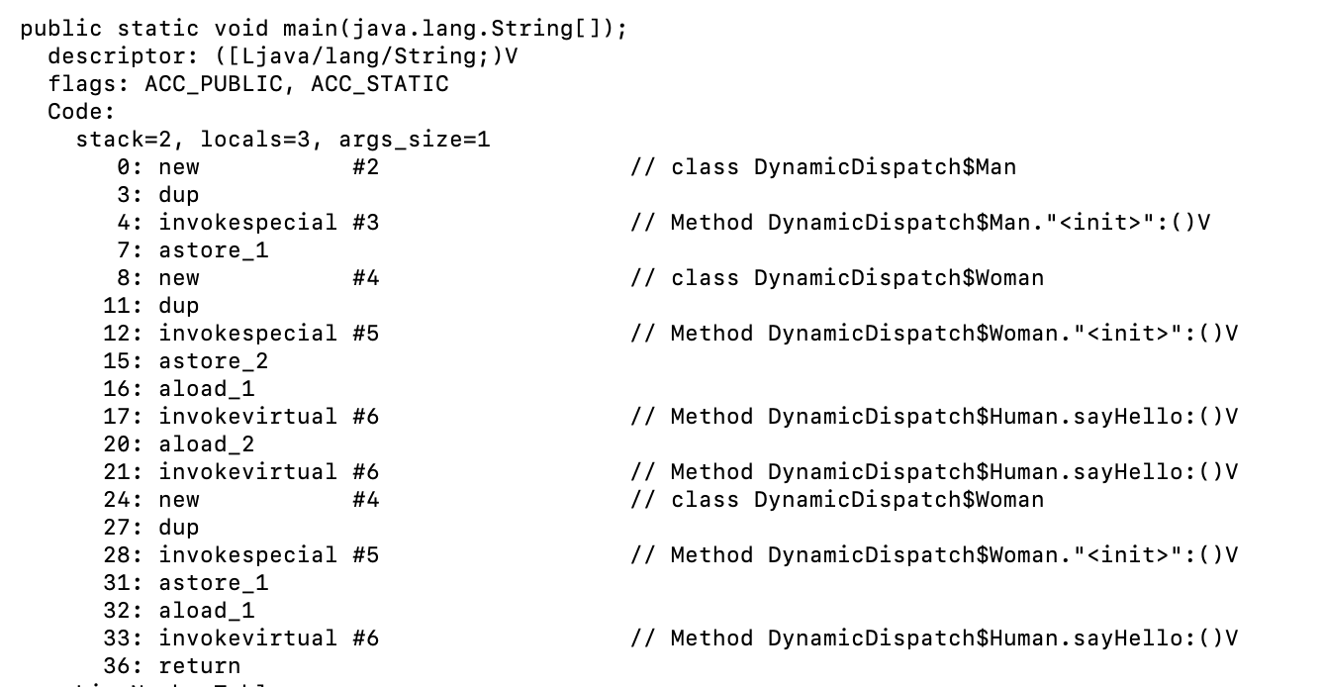

0-15行的字节码是准备动作，作用是建立man和woman的内存空间，调用Man和Woman类型的实例构造器，将这个实例的引用存放在第1，2个局部变量表Slot之中，这个动作就是。

Human man = new Man();

Human woman = new Woman();

16-21句是关键部分，16，20两句分别把刚刚创建的两个对象的引用压到栈顶。这两个对象是将要执行sayHello()方法的所有者，称为接收者（Receiver）:17和21句是方法调用指令，这两条调用指令单从字节码角度来看，无论是指令(都是invokevirtual)还是参数(都是常量池中第22项的常量，注释显示了这个常量是Human.sayHello()的符号引用)完全一样的，但是这两句指令最终执行的目标方法并不相同。原因就需要从invokevirtual指令的多态查找过程开始说起，invokevirtual指令的运行时解析过程大致分为以下几个过程。

1. 找到操作数栈顶的第一个元素所指向的对象的实际类型，记作C。
2. 如果在类型C中找到与常量中的描述符和简单名称都相符的方法，则进行访问权限校验，如果通过则返回这个方法的直接引用，查找过程结束；如果不通过，则返回java.lang.IllegalAccessError异常。
3. 否则，按照继承关系从下往上一次对C的各个父类进行第2步的搜索和验证过程。
4. 如果始终没有找到合适的方法，则抛出java.lang.AbstractmethodError异常。

由于invokevirtual指令执行的第一步就是在运行期确定接收者的实际类型，所以两次调用中的invokevirtual指令把常量池中的类方法符号引用解析到了不同的直接引用上，这个过程就是Java语言中方法重写的本质。我们把这种在运行期根据实际类型确定方法执行版本分派过程称为动态分派。

3 单分派与多分派

方法的接收者与方法的参数统称为方法的宗量，根据分派基于多少种宗量，可以将分派划分为单分派和多分派两种。单分派是根据一个宗量对目标方法进行选择，多分派则是根据多于一个宗量对目标方法进行选择。

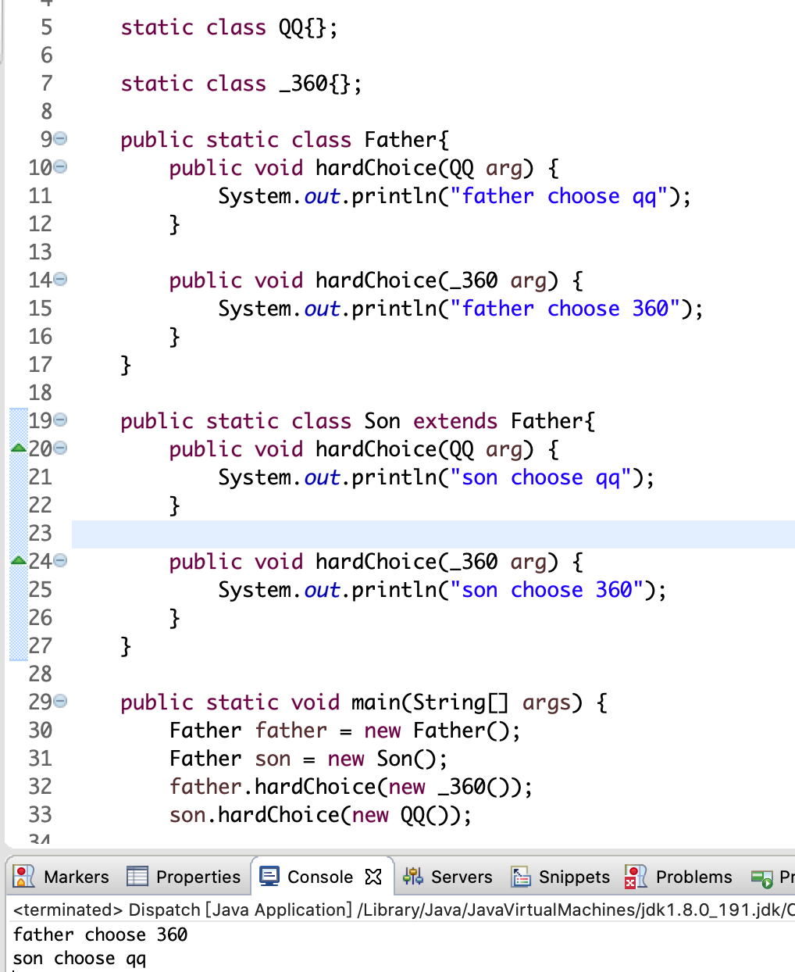

我们来看看编译阶段编译器的选择过程，也就是静态分派的过程。这时选择目标方法的依据有两点：一是静态类型是Father还是Son，二是参数是QQ还是360。这次选择结果的最终产物是产生了两条invokevirtual指令，两条指令的参数分别为常量池中指向Father.hardChoice(QQ arg)及Father.hardChoice(_360 arg)方法的符号引用。因为是根据两个宗量进行选择，所以Java语言的静态分派属于多分派类型。

再看看运行阶段虚拟机的选择，也就是动态分派的过程。在执行”son.hardChoice(new QQ());”这句代码时，更准确的说，是在执行这句代码所对应的invokevirtual指令时，由于编译期已经决定目标方法的签名必须为hardChoice(new QQ());，虚拟机此时不会关心传递过来的参数“QQ“到底是”腾讯QQ“还是别的，因为这个参数的静态类型，实际类型都对方法的选择不会构成任何影响，唯一可以影响虚拟机选择的因素只有此方法的接受者的实际类型是Father还是Son。因此只有一个宗量作为选择依据，所以Java语言的动态分派属于单分派类型。

4 虚拟机动态分派的介绍

由于动态分派是非常频繁的动作，而且动态分派的方法版本选择过程需要运行时在类的方法元数据中搜索合适的目标方法，因此在虚拟机的实际实现中基于性能的考虑，大部分实现都不会真正地进行如此频繁的搜索。面对这种情况，最常用的“稳定优化”手段就是为类在方法区中建立一个虚方法表（Vritual Method Table，也称为vtable，与此对应的，在invokeinterface执行时也会用到接口方法表——Inteface Method Table简称itable），使用虚方法表索引来代替元数据查找以提高性能。

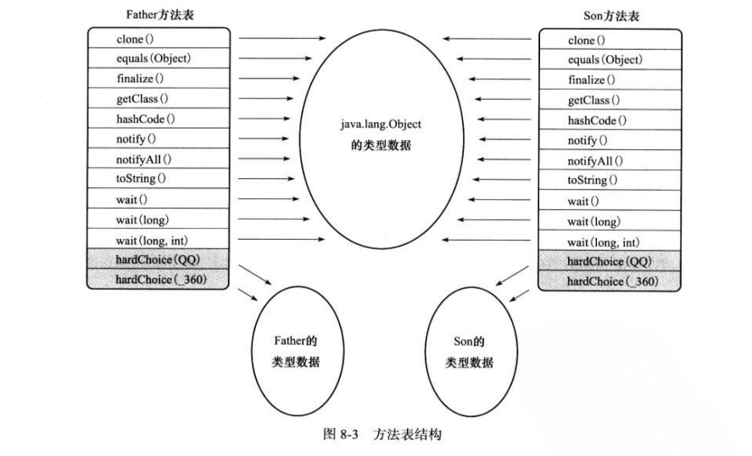

虚方法表中存放着各个方法的实际入口地址。如果某个方法在子类中没有被重写，那子类的虚方法表里面的地址入口和父类相同方法的地址入口是一致的。都指向父类的实现入口。如果子类中重写了这个方法，子类方法表中的地址将会替换为指向子类实现版本的入口地址。图8-3中，Son重写了来自Father的全部方法，因此Son的方法表没有指向Father类型数据的箭头。但是Son和Father都没有重写来自Object的方法，所以它们的方法表中所有从Object继承来的方法都指向了Object的数据类型。

为了程序实现上的方便，具有相同签名的方法，在父类，子类的虚方法表中都应当具有一样的索引序号，这样当类型变换时，仅需要变更查找的方法表，就可以从不同的虚方法表中按索引转换出所需的入口地址。

方法表一般在类加载的连接阶段进行初始化，准备了类的变量初始值后，虚拟机会把该类的方法表也初始化完毕。

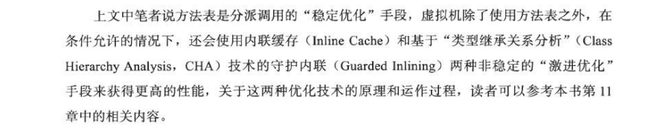

8.3.3 动态类型语言支持

invokedynamic指令是“动态类型语言”。

动态类型语言的关键特征是它的类型检查的主体过程是在运行期而不是编译期。

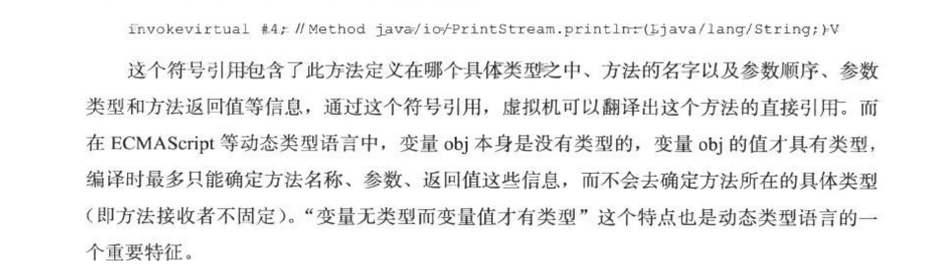

静态类型语言在编译期确定类型，最显著的好处是编译器可以提供严谨的类型检查，这样与类型相关的问题能在编码的时候就及时发现，利于稳定性及代码达到更大规模。而动态类型语言在运行期确定类型，这可以为开发人员提供更大的灵活性，某些在静态类型语言中需要大量“臃肿”代码来实现的功能，由动态类型语言来实现可能会更加清晰和简洁，清晰和简洁也就意味着开发效率的提升。

Java虚拟机层面对动态类型语言的支持一直都有所欠缺，主要表现在方法调用方面：JDK 1.7以前的字节码指令集中，4条方法调用指令(invokevirtual, invokespecial, invokestatic, invokeinterface)的第一个参数都是被调用的方法的符号引用(CONSTANT_Methodref_info或者CONSTANT_InterfaceMethodref_info常量)，前面已经提到过，方法的符号引用在编译时产生，而动态类型语言只有在运行期才能确定接收者类型。这样，在Java虚拟机上实现的动态类型语言就不得不使用其他方式(如编译时留个占位符类型，运行时动态生成字节码实现具体类型到占位符类型的适配)来实现。

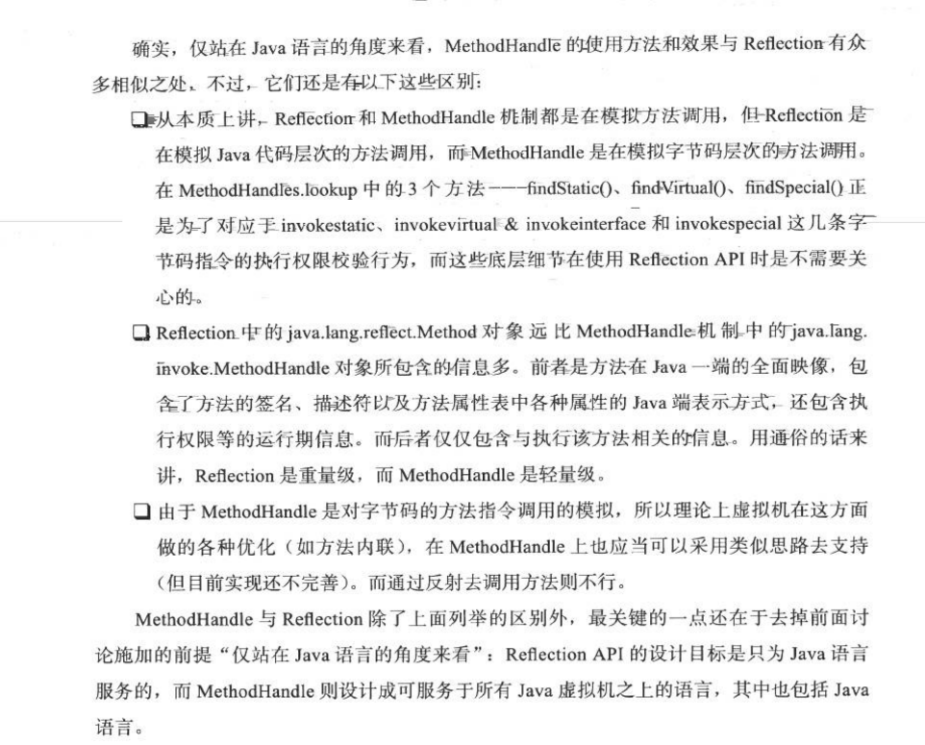

4 invokedynamic指令

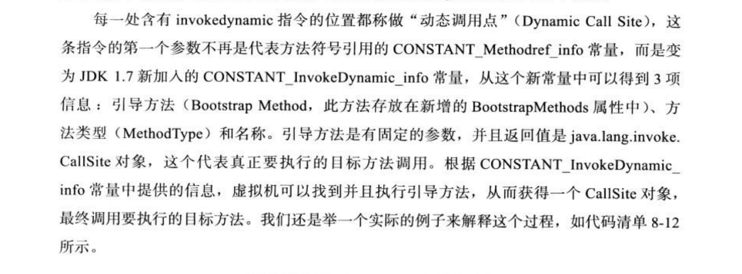

invokedynamic指令于前面4条”invoke*”指令的最大差别就是它的分派逻辑不是由虚拟机决定的，而是由程序员决定的。

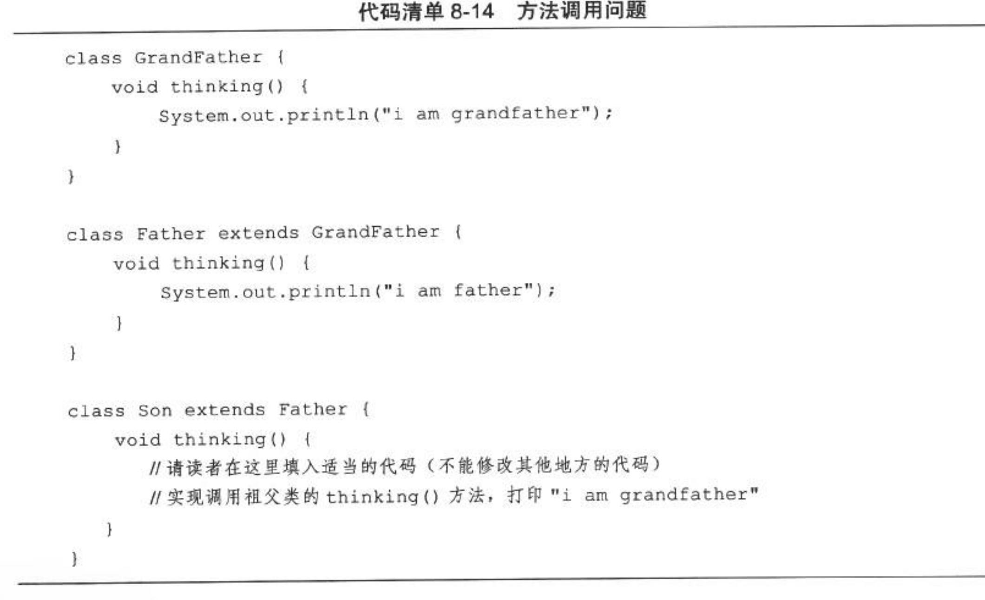

这个方法中怎么调用祖父类的thinking()方法。

第一种 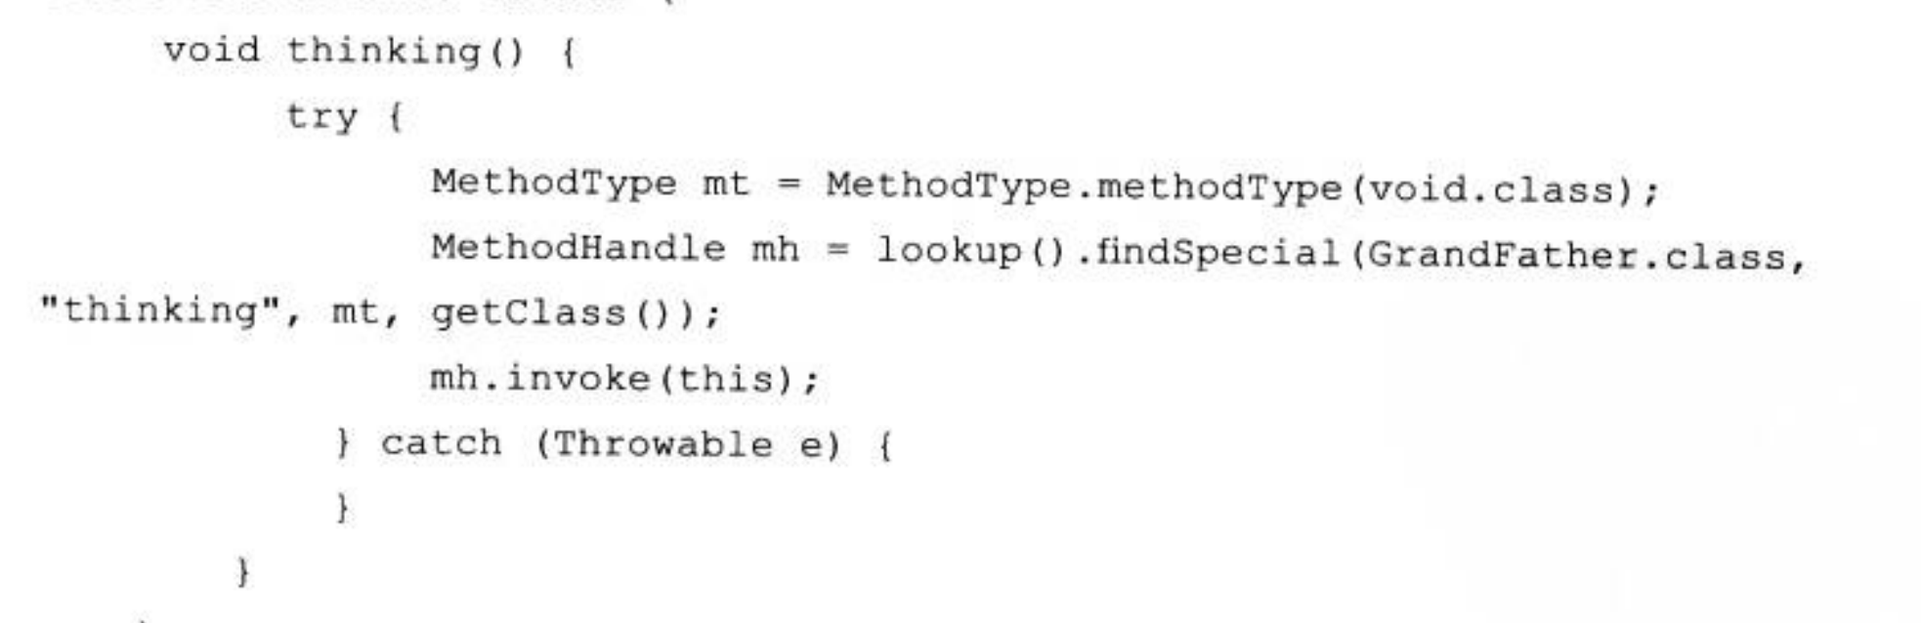

第二种 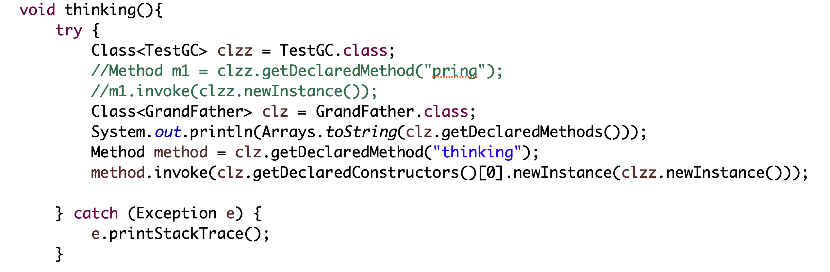

8.4 基于栈的字节码解释执行引擎

许多java虚拟机的执行引擎在执行Java代码的时候都有解释执行(通过解释器执行)和编译执行(通过即使编译器产生本地代码执行)两种选择。

8.4.1 解释执行

不论是解释还是编译，也不论是物理机还是虚拟机，对于应用程序，机器都不可能如人那样阅读，理解，然后就获得了执行能力。大部分的程序代码到物理机的目标代码或虚拟机能执行的指令集之前，都需要经过如下步骤。

Java语言中，javac编译器完成了程序代码经过词法分析，语法分析到抽象语法树，在遍历语法树生成线性的字节码指令流的过程。因为这一部分动作是在java虚拟机之外进行的，而解释器在虚拟机的内部，所以Java程序的编译就是半独立的实现。

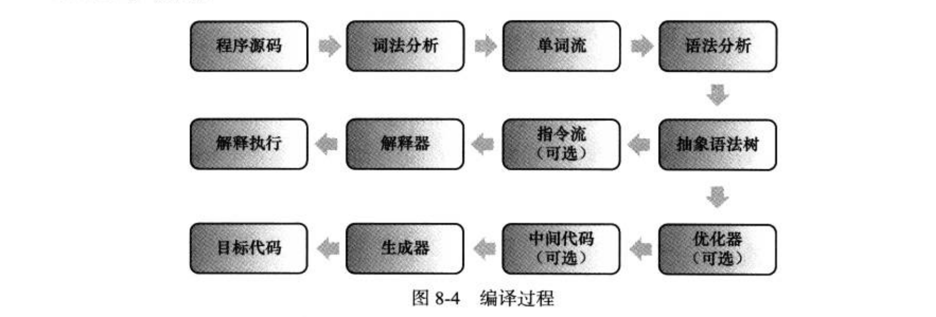

8.4.2 基于栈的指令集与基于寄存器的指令集

Java编译器输出的指令流，基本上是一种基于栈的指令集架构（Instruction Set Architecture, ISA）,指令流中的指令大部分都是零地址指令，它们依赖操作数栈进行工作，与之相对的另外一套常用的指令集架构是基于寄存器的指令集，最典型的就是x86的二地址指令集，通俗一点讲，就是现在我们主流PC机中直接支持的指令集架构，这些指令依赖寄存器进行工作。

例子 基于栈指令集

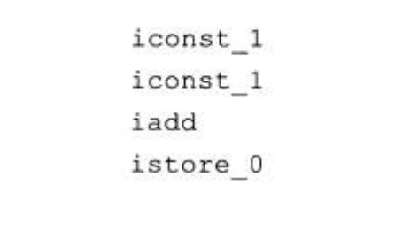 两条iconst_1指令连续把两个常量1压入栈后，iadd

指令把栈顶的两个值出栈，相加，然后把结果放回栈顶，最后istore_0把栈顶的值放到局部变量表的第0个Slot中。

基于寄存器

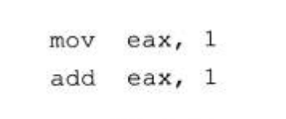 mov指令把EAX寄存器的值设为1，然后add指令再把这个值加1，结果就保存在EAX寄存器里面。

基于栈的指令集主要的优点是可移植，寄存器由硬件直接提供，程序直接依赖这些硬件寄存器则不可避免地要受到硬件的约束。例如，现在32位80x86体系的处理器中提供了8个32位的寄存器，而ARM体系的CPU则提供了16个32位的通用寄存器，如果使用栈架构的指令集，用户程序不会直接使用这些寄存器，就可以由虚拟机实现来自行决定把一些访问最频繁的数据（程序计数器，栈顶缓存等）放到寄存器中以获取尽量好的性能，这样实现起来也更加简单一些。栈架构的指令集还有一些其他的优点，如代码相对更加紧凑（字节码中每个字节就对应一条指令，而多地址指令集中还需要存放参数），编译器实现更加简单等。

栈架构指令集的主要缺点是执行速度相对来说会稍慢一些。所有主流物理机的指令集都是寄存器架构也从侧面印证了这一点。

虽然栈架构指令集的代码非常紧凑，但是完成相同功能所需的指令数量一般会比寄存器架构多，因为出栈，入栈操作本身就产生了相当多的指令数量。更重要的是：栈实现的内存之中，频繁的栈访问也就意味着频繁的内存访问，相对于处理器来说，内存始终是执行速度的瓶颈，尽管虚拟机可以采取栈顶缓存的手段，把最常用的操作映射到寄存器中避免直接内存访问，但这也只能是优化措施而不是解决本质问题的方法。由于指令数量和内存访问的原因，所以导致了栈架构指令集的执行速度会相对较慢。